Panait Istrati

PAGINI DE CORESPONDENTA

PREFAŢĂ

Corespondenţa unui scriitor părăseşte sfera intimităţii şi devine document de istorie literară – alături de memorii, confesiuni sau pagini de jurnal – odată cu trecerea sa în nefiinţă.
Rămâne variabilă, de la autor la autor, măsura în care scrisorile (primite sau expediate) pot influenţa opiniile critice ulterioare publicării lor. În cazul lui Panait Istrati, ne aflăm în faţa unei situaţii aparte, datorate întrepătrunderii specifice dintre elementul autobiografic şi cel aparţinând ficţiunii. Nu o dată, ceea ce părea imaginat s-a dovedit a fi fost real, totaşacum evenimentul trăit puteafi pus pe seama închipuirii.
Privită din perspectiva operelor autobiografice, corespondenţa lui Panait Istrati este nu numai un instrument al istoriei literare, ci şi unul al interpretării critice. Dacă nu din alte motive, doar pentru acela că face posibilă sesizarea zonei de literaritate care învăluie faptul real, reprodus cu gândul de a oferi o copie fidelă, aşa cum intenţiona Panait Istrati în prefaţa la Viaţa lui Adrian Zografi: „Năzuiesc să înfăţişez contemporanilor mei o vastă frescă realistă, prea puţin ilustrată cu acel soi de «documentaţie» care e la îndemâna oricui şi nu dovedeşte nimic, ci, bizuindu-se mai mult pe elementul autobiografic, pe faptul trăit, cunoscut de toţi şi care nu poate fi contestat nici autorului, deci nici eroului său”. (Viaţa lui Adrian Zografi, Bucureşti, 1983, p. 13, ediţie îngrijită de Alexandru Talex).
„Faptul trăit” este, prin raportare la actul creaţiei, un eveniment trecut, filtrat deci prin individualitatea scriitorului. Transformat în operă literară, el se supune unui flux al memoriei, care estompează sau pune în evidenţă secvenţe ale unei realităţi, în funcţie de afinităţile celui care-l consemnează.
Se alătură acestora dorinţa de credibilitate şi, mai ales, convingerea să se rosteşte un adevăr.
Comparativ cu opera literară autobiografică, pagina scrisorii este contemporană evenimentului. Singură, secvenţa de real conţinută aici este fidelă şi necenzurată de trecerea timpului, sau de alţi factori perturbatori. În plus, este lipsită de intenţii literare. Din acest punct de vedere putem vorbi despre o posibilă comparaţie (în cazul lui Istrati, necesară) care să sublinieze literaritatea textului autobiografic.
După cum se poate observa din sumar, scrisorile publicate în acest volum acoperă două perioade esenţiale din biografia lui Panait Istrati: aceea a afirmării sale ca scriitor şi ultimii ani de viaţă, când sănătatea, starea sufletească şi materială, prieteniile sunt, toate, în declin. În paginile următoare, le vom avea în mod deosebit în vedere, pentru a contura cadrul în care s-a desfăşurat schimbul epistolar.
Primele rânduri de corespondenţă, incluse în această ediţie, coincid cu prima călătorie în Franţa— 1913. Până atunci, paşii celui care avea să devină „scriitor român de expresie franceză” străbătuseră întreaga lume a Mediteranei. Franţa rămăsese visul neîmplinitodinioară, între atâtea alte dorinţe, am hrănit-o şi pe aceea de atinge pământurile Franţei". O primă încercare eşuase în 1907. După douăzeci de ani, când visul devenise realitate, frumuseţea se amesteca dureros cu multe deziluzii. Scriind Direttissimo, Panait Istrati constata: “… numai în iluzie se află frumosul”. Impresiile datorate celor câteva luni de şedere în Paris erau, în 1913, copleşitoare: “Am zăbovit trei luni ca să cunosc Parisul istoric şi artistic. L-am părăsit, îmbătat de fericire şi aproape cerşetor”. Mai târziu, când a dat curs promisiunii ce şi-o făcuse la sfârşitul primei călătorii, mirajul se risipise.
S-a împământenit ideea că activitatea de scriitor a lui Panait Istrati a început cu Chira Chiralina. Este un neadevăr explicabil prin ecoul extraordinar de care s-a bucurat acest prim roman, încă de la apariţia sa, în paginile revistei Europe, în 1923, însoţit de prezentarea lui Romain Rolland.
În august 1923, Panait Istrati era deja semnatarul multor articole de presă şi al câtorva creaţii literare. În publicistică debutase cu articolul Regina-Hotel, în nr. 38, din 1906, al României Muncitoare, iar prima încercare literară văzuse lumina tiparului în paginile aceluiaşi ziar, în 1910. Este vorba despre schiţa Mântuitorul (Amintire de un Crăciun), semnată Istrian. De altfel, 1910 şi 1911 au fost anii unei colaborări regulate la România Muncitoare şi Dimineaţa. (Un studiu amănunţit al activităţii publicistice a făcut Mircea lorgulescu în cartea Spre alt Istrati, Bucureşti, Minerva, 1986).
Debutul în limba franceză s-a produs în 1919, cu articolul Tolstoâsme ou Bolchevisme, publicat în ziarul generez La Feuille, în 24 iunie, de urmat Lettres ouverte d’un ouvrier à Henri Barbusse (16 septembrie) şi de Daignerez-vous (11 octombrie). Doi ani mai târziu, l’Humanité Dimanche îi însera în paginile sale povestirea Nicolai Tziganou. Dar, între aceste date, viaţa lui Istrati întâmpinase lovituri dure.
Pe timpul internării în sanatoriul Sylvana-sur-Lausanne (sfârşitul lui 1918, începutul lui 1919), descoperise – la îndemnul lui Josué Jéhouda, aflat la acelaşi sanatoriu – opera lui Romain Rolland. Debusolarea şi deznădejdea, alungate pentru o vreme, au revenit însă, când o scrisoare, trimisă autorului lui Jean Christophe i-a fost retur nată cu menţiunea „plecatfără adresă”. În aprilie, acelaşi an, Istrati a primit vestea morţii mamei sale, Joiţa Istrati, şi a unuia dintre cei mai buni prieteni ai săi, pictorul sobar Samoilă Petrov: „Am aflat că fiul meu mult iubit, bunul tău prieten, Samoilă, a murit într-un spital din Odesa. Dar fii tare, că biata ta mamă a murit zilele astea, dupâ cum veifi aflat şi, dacă te întorci la Brăila, să tragi la mine, că te primesc ca pe fiul meu”! Tot din Brăila, profesoi ul Apostolache Dinu îi telegrafia: „Mama ta sta lângă a mea, a lui Sandu A Idea şi alte mame ale celor cunoscuţi şi necunoscuţi ţie, sub pământ. Stă deci mai bine ca altele, eu şi tu”.
Rememorând zilele de atunci, Panait Istrati avea să scrie: „Se prăbuşea singurul reazem ce mă mai ţinea în picioare… Murise până la urmă singură, pe un biet pat, după trei ani şi jumătate de despărţire, trei veacuri de suferinţa nemaipomenită, fără să mă poată îmbrăţişa pentru ultima oară, fără să-mi dea scumpa-i binecuvântare. Faliment înspăimântător al unei întregi vieţi de sacrificii, risipită în bezna durerii universale. Şi asta tocmai când furtuna trecuse şi mă pregăteam să mă întorc definitiv în ţară, să-i cad în braţe”.
În primăvara anului 1920 se afla la Paris, apoi în căutare de lucru pe Coasta de Azur şi, spre sfârşitul anului, se stabilise la Nisa. Lipsa mijloacelor materiale, mari decepţii în prietenie, un acut sentiment al singurătăţii („Singur! Atât de singur, după o viaţă de dragoste eroică, de lupte supraomeneşti şi de mari prietenii!”) I-au determinat să-şi înceapă confesiunea Ultime cuvinte astfel: “Astăzi începe anul
- dar pentru alţii. Pentru mine este începutul sfârşitului”. Două zile mai târziu, în parcul Albert I din Nisa, era descoperit corpul “supusului român, Gherasim Istrati, în vârstă de 36 de ani, de meserie zugrav”, care “a încercat să se omoare, tăindu-şi beregata cu un brici”.
Imaginea lumii, aşa cum îi apărea, în preajma tentativei de sinucidere, celui care îşi făcuse din prietenie o temelie a vieţii, era marcată de accente al disperării: „Un ocean dezlănţuit, de egoism şi banalitate, cu câteva faruri pierdute în insule minuscule şi împotriva cărora se înverşunează valurile de prostie şi beznele inconştienţei, stingherite de lumină, iată ce-mi pare a fi lumea!” (Cum am devenit scriitor, Bucureşti, 1985, Minerva. Reconstituire pe bază de texte autobiografice, alese, traduse şi adnotate de Alexandru Talex).
Incidentul de la Nisa a făcut ca scrisoarea redactată în 1919, să ajungă în mâinile lui Romain Rolland, prin intermediul lui Fernand Desprès, redactor al ziarului L’Humanité.
„… văd licărind în scrisoarea dumneavoastră, cu străfulgerări, focul divin al Sufletului. (…) Nu vă mai lăsaţi pradă disperării. Nu trebuie să părăsiţi viaţa înainte să epuizaţi toate încercările de a realiza în opere, care să vă supravieţuiască, visurile, vieţile dispărute şi chiar pasiunile a căror gazdă aţi fost” (Cahiers Panait Istrati, numéro spécial, nr. 2-3-4, 1987, p. 46-47, trad. Carmen Turcan). Acesta era răspunsul lui Romain Rolland, la 15 martie 1921, data debutului corespondenţei amtre cei doi. Îndemnurile s-au repetat şi în scrisorile următoare, iar în aceea din 18 ianuarie
- tonul imperativ nu mai lăsa loc nici unui comentariu: „Nu aştept de la dumneavoastră scrisori înflăcărate, aştept opere. Suntem făcuţi pentru a crea. Realizaţi opera, mai durabilă decât dumneavoastră, mai importantă decât dumneavoastră, al cărei înveliş sunteţi. Restul, cum spune Shakespeare (care a dat exemplul), restul este tăcere…” (Cahiers, ed. Cât., p. 90).
Rezultatul s-a concretizat în septembrie, acelaşi an, când Panait Istrati i-a trimis mentorului său un manuscris de 406 pagini, ce cuprindea povestirile: Sotir, Kir Nicola, Mihail şi prima parte din Moş Anghel. Scrise în patru luni şi jumătate, fără nicio documentaţie, depăşind obstacolele exprimării într-o limbă „imperfect stăpânită”, povestirile au fost însoţite de o scrisoare, în care Panait Istrati preciza: „Nu este un roman, şi nu se va putea descoperi nicio urmă de intrigă: este povestirea unei vieţi şi încă a câtorva, aproape aşa cum au fost ele.”
Dialogul epistolar Panait Istrati – Romain Rolland din această perioadă, se concentrează adesea în jurul greşelilor de limbă franceză, asupra inegalităţilor în realizarea artistică, fără să ocolească însă problematica – fundamentală pentru Panait Istrati – moralităţii artei, a rostului creatorului în raport cu destinul omenirii. Dar, pentru ca opiniile despre menirea artei şi a creatorului ei, să capete forţă, trebuie realizată opera. Iar aceasta presupune sacrificii: „Mă simt fericit că am fost unul dintre primii care au asistat la naşterea unei mari opere. Acum, Istrati, trebuie să stăpâniţi această inimă tumultuoasă, să struniţi această forţă explozivă, să obligaţi aceste puteri pasionate să se adune în opera de artă, să le subjugaţi şi să le faceţi să vă are, cât vezi cu ochii, câmpul, atent la brazda ce se întinde, până veţi cădea, golit de viaţă, darfericit de a ofi răspândit.” (Cahiers, ed. C//., /?. 107). (În legătură cu faptul de afi fost printre primii care au asistat la naşterea unei mari opere, trebuie precizat că, înainte de prefaţa lui Romain Rolland la Chira Chiralina – Un Gorki balcanic
—, „stofa lui Gorki” o remarcase Fernanddesprès, care îi vorbise lui Rolland despre „o forţă de gândire şi revoltă asemănătoare cu a lui Gorki”)
Înainte ca revista Europe să publice Chira Chiralina, Panait Istrati o cunoscuse pe Anna Munsch, o croitoreasă alsaciană, de care s-a îndrăgostit fulgerător şi pe care a considerat-o cea mai puternică pasiune din viaţa lui. „simbolul sincerităţii, într-o lume de convenţionalisme”. Dragostea ce i-a unit n-a putut depăşi însă deosebirile dintre cei doi: „Un câine, o ghitară şi pădurea-asta-i toată viaţa ei. Şi eu care iubesc oamenii, ce voi deveni?” Anna Munsch s-a dovedit o inadaptabilă la modul de viaţă oferit de Panait Istrati: „Tu nu poţi trăi fără prietenii tăi, iar eu detest pe toată lumea”.
Chira Chiralina a apărut într-un moment de mari dificultăţi materiale şi după câteva neînţelegeri cu Anna Munsch: „Fotografia mergea prost. Nu mai aveam bani cu ce cumpăra furnituri, nici cu ce pleca (Se aflau la Saint-Malo, n. Ed.). Nevasta plângea. Dintr-o lucrătoare croitoreasă, cu viaţă regulată şi demnă, o transformasem într-o zlătăriţă de şapte hotare, cu hainele pătate de acizi, cu părul vâlvoi în vânt, cu braţele rănite de soare (…) În seara celei mai frumoase zile din viaţa mea, câinii adăpostiţi la «Grand Hotel» din Saint Malo erau mai bine şi hrăniţi decât cele două fiinţe omeneşti care trudiseră toată ziua pe plajele de unde se întorceau deznădăjduiţi, cu pielea jupuită, arsă de un soare nemilos” (Cum am devenit scriitor, ed. Cât., p. 316).
În volum, Chira Chiralina s-a tipărit în anul imediat următor, 1924, an deosebit de fructuos pentru creaţia lui Panait Istrati: a scris atunci Cosma, Codin a apărut în Revue Européene, a început colaborarea la Adevărul literar şi artistic, condus de lacobrosenthal. Într-un alt plan, 1924, a însemnat căsătoria cu Anna Munsch şi mari prietenii legate cu Emst Bendz, Jean-Richard Bloch, Léon Bazalgette, Frédéric Lefèvre, Jacques Robertfrance şi Frans Maserrel. Şi tot în 1924, şi-au făcut apariţia primele atacuri la adresa operei istratiene. Două dintre ele pe cât de dure, pe atât de nejustificate, au aparţinut lui Nicolae Iorga (Haiduci în franţuzeşte, în Ramuri, 25 iulie şi 15 octombrie 1924) şi lui Al Cazaban (Un Gorki căruia îi zice Istrati, în Viitorul, 18 iunie 1924).
În răspunsul dat lui Al Cazaban, Istrati îşi defineşte ironic postura în care îl plasase presa vremii, ca urmare a unei erori-judecarea artei prin prisma politicului: „Extrema dreaptă vrea cu orice preţ să-mi puie un «cuţit între dinţi». Cei din extrema stângă mi-ar atârna cu drag o tinichea de coadă. Care artist, doritor de a-şi deschide un viitor, ar putea alege un loc mai expus atacurilor decât mine?” (Revenirea în actualitate a numelui lui Panait Istrati împrospătase memoria celor atinşi de tonul caustic al articolelor din presa anilor 1910-191 l. Pede altă parte, apăruseră îndoieli cu privire la fidelitatea fostului agitator al mişcărilor muncitoreşti).
Cu răspunsul adresat lui Nicolae Iorga, ne aflăm în laboratorul de creaţie al scriitorului: „Nu există nimic de autobiografie în scrisele mele. Alături depersonagiile şi acţiunile cele mai pur fictive cu Stavni, Chira, (…), Dragomir, Cosma şi alţii, se desfăşoară poveştile veridice prin numele lor şi pe jumătate plăsmuire în acţiune, ca: Moş Anghel. Fratele mamei; Codin, başbuzuc cu inimă de aur, ce s-a chemat Călin şi a murit opărit cu untdelemn; Kir Nicola, stăpânul meu, amic plăcintar; Mihail Kazanski şi Samoilă Petrov, carne şi oase pururea sfinte!”
Odată cu primele semne ale succesului, în conştiinţa scriitorului şi-au făcut loc temeri privitoare la înţelegerea corectă a motivaţiei artei sale. Posibila bănuială că ar intenţiona să-şi schimbe statutul social, precum şi ideea îmbogăţirii prin artă i-au provocat lui Panait Istrati o autentică aversiune, exprimată frecvent în articole polemice, confesiuni, pagini de corespondenţă, conferinţe. De altfel, temerea, a fost prezentă încă de la redactarea primelor texte. Istrati a început să scrie cu conştiinţa că opera sa ar putea oferi semenilor „ceva mai bun, mai omenesc”: „Credeţi că sunt grăbit să public? Scriu pentru că simt nevoia să scriu şi mi-ar place să fiu publicat, dar credeţi că dacă aş ajunge să strălucesc în literatură ca un Voltaire, aceasta mi-ar face mai multă plăcere decât să primesc o scrisoare pe an de la dumneavoastră? De ce? Pentru a câştiga bani? Nu cer să fiu plătit pentru că gândesc şi simt: iar pentru a mă hrăni încă mai am două braţe. Pentru glorie? Este oare o glorie să fii recunoscut ca o valoare cu câteva zile înainte de a muri? Este o glorie să fii iubit, când nimeni nu mai iubeşte? Pentru a-ţiproclama credinţa? Cui?” (Cahiers, ed. Cât., p. 96)
Dominat de ideea că arta nu este un scop în sine, ci serveşte unui ideal, Istrati s-a văzut confruntat în anii următori cu multe deziluzii. Mai ales prietenii n-au fost la înălţimea sentimentelor cu care îi întâmpinase Istrati. “Singurul lucru care m-a întristat-îi scria soţiei sale la începutul anului 1926—a fost că dintre toţi prietenii de litere, cărora le-am trimis o carte de vizită, anunţându-i de boala mea, niciunul, în afară de Arcos şi de marele meu prieten Bernard, niciunul nu m-a întrebat dacă am mijloacele necesare pentru a mă îngriji în Elveţia. Ce trist! Şi cât aş vrea să petrec o oră cu line şi să-ţi arăt scrisorile lor şi să-i vezi cum îmi urează “sănătate", “însănătoşire grabnică” şi cum îmi spun că sunt responsabil de viaţa mea în Jaţa lor, că mai am încă multe lucruri frumoase de scris şi.. “la revedere, bătrâne prieten”, “pe curând, dragă prietene!”.
Un an mai înainte fusese în România („m-am dus să văd mormântul mamei şi să strâng mâna lui moş Dumitru”), după o absenţă de zece ani, dar atacurile din presă, acuzaţiile de aderare la comunism şi de defăimare a ţării, avertismentele lansate de Siguranţa statului îl obligaseră să se întoarcă în Franţa.
O nouă cunoştinţă – Marie-Louise Baud-Bovy – făcută în primăvara anului 1926, la Geneva, determinase, în ciuda intenţiilor lui Istrati, ruptura definitivă cu Anna Munsch. Corespondenţa dintre ei a continuat însă, chiar şi după pronunţarea divorţului (ianuarie, 1931), dată la care era încheiat şi capitolul Bilili.
Intre masa de scris, prietenii mai mult sau mai puţin durabile, aderări şi renunţări, între satisfacţii şi dezamăgiţi, viaţa lui Fanait Istrati s-a zbătut în vâltoarea unei căutări continue. În ajunul plecării în Rusia sovietică, starea lui sujletească se afla într-un serios declin. Stă mărturie pentru aceasta o pagină dintr-o scrisoare adresată lui Romain Rolland, în mai 1927: “Sunt un om mort, sfârşit. Mă vor avea, în sfârşit, cei care nu-mi pot ierta faptul că am scris mai mult de o carte bună! Ceea ce n-a putut face succesul moral şi material, a înfăptuit propriul meu destin: sfâşiat între două femei cinstite, zdrobit de responsabilităţi mereu prea grele pentru vagabondul care am fost şi care am rămas, ucis de atâta suferinţă ce mă loveşte din toate părţile, iată sufletu-mi care se eliberează şi mă goleşte de ceea ce este mai bun în mine!
Aşa îmi este scris: să încep totul şi să nu termin nimic!.
Cu toate acestea, promisesem sorţii să fiu un scriitor onest, nu scriitor de „meserie”. Am o mică desagă de golit, după care, mă voi retrage, voi dispărea.
Dar iată-mă distrus la jumătatea drumului! Totul îmi păru zadarnic, totul îmi păru inutil: dragostea, prietenia, arta, viaţa. Ah, lupta asta! Un groaznic «la ce bun» îmi pluteşte neîncetat pe buze. Nu am decât o dorinţă: să merg la Brăila, să-mi culc obrazul pe mormântul mamei mele şi să-l ascult pe unchiul Dimi vorbindu-mi. Imposibil! îmi este interzisă intrarea în ţară. Iar unchiul Dimi este complet surd.
Şi nu-mi mai este permis să hoinăresc (…). Am ars la propria-mi flacără.” (Cahiers, ed. Cât., p. 232).
Fe fondul acestor trăiri, a primit, câteva luni mai târziu, invitaţia de a participa la cea dea X-a aniversare a revoluţiei sovietice. Perspectiva de a se întâlni cu o realitate care să răspundă idealurilor sale de umanitate, ca şi aceea a unei noi călătorii au determinat un răspuns promt şi entuziast. O urmă de îndoială şi-a făcut însă simţită prezenţa, într-o discuţie cu Cristian Rakovski, înainte ca Istrati să se arunce, copleşit depropriile-i vise, în braţele unei lumi, din convulsile căreia trebuia să aleagă între promisiuni şi fapte, între sloganuri şi realitatea crudă: „Fi-voi oare dezamăgit de Rusia?”, l-a întrebat pe Rakovski, ambasadorul pe care guvernarea sovietică tocmai îl retrăgea din misiune. „Depinde… i s-a răspuns. Dacu vei privi la suprafaţă, da. Dacă vei şti să vezi, vei înţelege” întrebarea următoare, cu care
Istrati, s-a adresat prietenului sau, era învăluită în ambiguitate: „Crezi că ştiu să văd?” „A şti să vezi” se referea, pe de o parte, la capacitatea de a distinge între aparentă şi esenţă, între necesar şi accidental; pe de altă parte, la cine sunt cei cărora li se atribuie una sau alta dintre alternative, şi mai ales, dacă idealul în seama căruia sunt puse acţiunile este adevărat sau fals, dacă este o credinţă sau o mijlocire. Şi toate acestea trecute prin filtrul modului tipic istratian de a fi şi de a înţelege viaţa. A şti să vezi însemna totodată puterea de a înfrânge subiectivismul şi pornirile sentimentale, de a pune, în cele din urmă, propriul adevăr faţă în faţă cu adevărul celorlalţi.
O primă etapă a călătoriei s-a încheiat sub semnul unor mari satisfacţii. Panait Istrati a intenţionat o serie de conferinţe, împreună cu Nikos Kazantzakis, în Grecia şi Egipt, pentru a face cunoscută imaginea „Uniunii popoarelor libere”. Rusia sovietică părea a întruchipa „omenirea de mâine”. Proiectul a fost realizat doar în parte, Istrati fiind expulzat din Grecia sub acuzaţia că face propagandă comunistă şi instigă la mişcări de stradă. Întors în Rusia, şi-a continuat călătoria (însoţit de Bilili, Nikos Kazantzakis şi Eleni Sarnios) şi ceea ce, la început, părea întâmplător, accidental, necesar pentru construirea noii orânduiri, s-a transformat în fapt la ordinea zilei.
Noua călătorie afost prefaţată de câteva gânduri consemnate în paginile primului articol scris de Kazantzakis şi semnat şi de Istrati: „Cu ce adevăruri ne vom alege de pe urma pelerinajului nostru? Nu ştim. Ne ducem ca să descoperim propriul nostru adevăr, dezinteresaţi, imparţiali, până la cruzime. Dacă am fi fost comunişti, sarcina noastră arfifost uşoară, iar concluziile le-am cunoaşte dinainte” (Nikos Kazantzakis, O viaţă în scrisori, Bucureşti, 1983, p. 491. Antologie, cuvânt înainte, traducere şi note de Polixenia Karambi). Intenţia de imparţialitate a fost anunţată şi într-o scrisoare către A.M. Dejong, căruia Istrati îi comunica, la 6 iulie 1928, că va semna împreună cu Kazantzakis o serie de articole: „… ele nu vor conţine deloc cifre şi nu vor fi scrise pe un ton polemic. Scopul nostru este de a descoperi aspectele noi, din viaţa unor popoare puţin cunoscute, azi sovietizate, şi de a prezenta această viaţă în cadrul ei pitoresc” (Panait Istrati în corespondenţă cu scriitori străini, ed. Cât., p.32).
Acelaşi A.M. De Jong a putut citi, însă, într-o scrisoare expediată de lo Moscova, în 6 februarie 1929: “… dacă e posibil, opreşte orice publicare.
Am nevoie să mai aştept şi să mă gândesc bine înainte de a publica indiferent ce despre Rusia, deoarece problemele ce se pun cugetului meu sunt destul de complexe şi în continuă mişcare.” Atitudinea a părut unora dictată de despărţirea de Nikos Kazantzakis, “fără să-şi strângă mâinile", petrecută la Moscova, la începutul lui 1929 (vezi Nikos Kazantzakis, Op. Cât.).
Unprim semn că aşteptările i-aufost înşelate, apăruse încă din august 1928, când îi scria lui Romain Rolland: „… aici, ca şi în altă parte, rar întâlneşti omul dezinteresat. Pentru a afla aceasta, am venit aici. Restul nu mă interesează deloc”. Altele nu au întârziat să apară şi sunt consemnate în paginile Spovedaniei pentru învinşi. Afacerea Rusakov a făcut ca multe evenimente să se precipite. Când a izbucn it, aceasta n-a fost decât picătura care a făcut să se reverse paharul. Să mai notăm că, doar cu puţin timp înainte, două scr isori (4 decembrie şi 19 decembrie 1928), adresate lui Guerson (secretar alG.P.U.), făcuseră cunoscute, sub semnătura lui Panait Istrati, „rele periculoase, al căror nume trebuie spus răspicat”. Istrati ceruse cu acest prilej consimţământul de a-şi scrie impresiile, fără să ascundă ceva din ceea ce văzuse: “Dacă nu, voi tăcea în public şi în intimitate. Aici, ca şi în străinătate (Spovedanie pentru învinşi, Cluj-Napoca, 1991, p. 138. Cuvânt înainte şi traducere de Alexandru Talex).
Copiile acestor două scrisori au fost timise lui Romain Rolland, la 28 mai 1929, împreună cu o notă: “Când mi-am luat acest angajament îmi închipuiam, în naivitate mea, că oamenii puterii sunt de bună credinţă, dar că ignoră putreziciunea peste care guvernează şi credeam că arfi de ajuns ca o voce puternică şi prietenă să le semnaleze răul, ca ei să-şi vină în fire.
Groaznica afacere Rusakov mi-a dovedit că puterea este conştientă de răul ce macină Revoluţia, dar ea nu suportă nicio critică. Aceasta mă eliberează de angajamentul meu, pentru că nu putem aştepta nimic de la această putere: nu vom face nimic dacă o tratăm cu blândeţe; trebuie să lovim!” (Cahiers, ed. Cât., p. 316). După cum preciza în aceeaşi scrisoare, Istrati, nu pregătise încă nimic pentru tipar: “Pentru moment nu voi scrie decât Afacerea Rusakov. Dumneavoastră lămuriţi-mă asupra drepturilor pe care le am, în virtutea prieteniei, adică în ce măsură vreţi să mă ajutaţi. Apoi, voi vedea”
Cine este Rusakov şi în ce a constat afacerea în care a fost implicat? însuşi Istrati i-a prezentat cu amănunte biografia în primele pagini ale capitolului omonim, din Spovedanie pentru învinşi) • Alexandr Ivanovici Rusakov – socrul scriitorului Victor Serge – „nu e altul decât bravul evreu loselevici, muncitor boiangiu din Rostov”. În timpul revoluţiei din 1905, s-a refugiat până în 1915, când „guvernul francez îl socoate indezirabil, îl închide într-un lagăr de internare, şi îl schimbă, în tovărăşia altor câţiva deţinuţi, cu ofiţeri francezi luaţi de bolşevici ca ostateci”.
Când s-a declanşat conflictul, Rusakov locuia la Leningrad şi lucra într-o fabrică de confecţii. A fost victima unei înscenări, prin care se urmărea evacuarea din apartamentul pe care-l împărţea cu alţi chiriaşi.
În câtevapagini numai, Istrati demonstrează clar cum, într-un context anume, un conflict al unei asociaţii de locatari devine luptă politică, cum un muncitor anonim este transformat, dintr-o întorsătură de condei, în contrarevoluţionar. Toate acestea i-au fost aduse la cunoştinţă lui Panait Istrati în ajunul plecării la Paris, de către Victor Serge, opozant, partizan al fracţiunii troţkiste şi autor al celui de-al doilea volum al trilogiei Vers l’autre flamme (Soviets 1929).
Povestea a stârnit un adevărat torent de proteste – puţine scăpate cenzurii – ceea ce a făcut ca, în ciuda cererilor de a fi executat, Rusakov să fie achitat la prima înfăţişare judecătorească. Ulterior s-a revenit şi hotărârea definitivă s-a pronunţat, “calificând pe acuzaţi drept elemente antisociale, f şi aplicând pedeapsa “muncii obligatorii". Aceasta în5 iunie 1929, când avertismentele lui Romain Rolland, sfaturile sale pline de prudenţă erau deja inutile în faţa dorinţei lui Panait Istrati de a spune adevărul.
Hotărârea din 30 mai, comunicată lui Romain Rolland, de la Montana („Nu mai scriu Spre altă flacără. Toate flăcările sunt la fel ca noi, oamenii: ele nu fac decât să ardă, pe cel mai rău sau pe cel mai bun, fără să le preocupe dreptatea. Ori, eu de dreptate eram însetat”) şi aceea din august, acelaşi an, relevă o schimbare dictată de o nouă dovadă că justiţia sovietică era una a intereselor de partid: „Soarta prietenilor mei, cunoscuţi şi necunoscuţi, va fi curând publică şi numai aşa îi vom salva. Pe ei, mai întâi. Apoi, cred că ideea însăşi va putea răsufla puţin. Trei volume: l) de mine; II) de V. S. (erge); III) de B. Souv. (arine). Provizoriu, toate sub numele meu, 15 oct., 1 nov. 15 nov. Alea jacta est!”
Ultimele avertismente ale lui Romain Rolland au rămas fără ecou: “Mi-e tare teamă că nu vă cunoaşteţi prietenii şi că expuneţi, fără să vreţi, loviturilor reacţiunii, o mare cauză. Ea a fost mult şi bine slujită (sau exploatată), ca toate marile cauze, în majoritate de canalii – cu toate acestea ea rămâne o mare cauză.
Aş vrea ca în viitor să nu vă mai ocupaţi niciodată de politică: nu sunteţi deloc făcut pentru ea. (Eu, nici atât, dar o ştiu şi trăiesc în afara ei). Sunteţi un prieten, un om generos şi pasionat, un artist. Nimic mai mult. Nu e puţin! Dar trebuie să ne cunoaştem limitele” (Cahiers, ed. Cât., p. 324)
Afacerea Rusakov a apărut în Nouvelle Revue Française la 1 octombrie 1929 şi apoi, în volumul Confession pour vaincus (15 octombrie, acelaşi an). După cum prevedea autorul ei, într-o scrisoare către A.M. De Jong (, t… va fi o teribilă bubuială în întreaga Europă deoarece aceste volume sunt, precum o spune şi titlul, foc şi flăcări "), efectul n-a întârziat să apară. Deşi Panait Istrati se referea, în scrisoarea citată, la cele trei volume care alcătuiesc ciclul Vers l’autre flamme, Afacerea Rusakov a constituit preludiul. Atacurile din presă s-au dezlănţuit, transformându-se rapid într-o adevărată campanie de denigrare.
În toamna aceluiaşi an, Panait Istrati a întreprins, împreuna cu Romulusciqflec, o anchetă pentru elucidarea evenimentelor din Valea Jiului, iar concluziile acesteia au fost făcute publice în paginile ziarului Lupta. Urmarea? lată un fragment dintr-o altă scrisoare adresată lui AM. De long: „N-am nici inima şi nici timpul să-ţi povestesc ceea ce am trăit în România. Îţi voi spune numai că puţini oameni sunt insultaţi astăzi atât de înfiorător cum am fost eu, în Grecia şi în România şi cum sunt acum în Franţa. În cele două patrii ale mele de origine, sunt un vândut Sovietelor şi francmasoneriei. În Franţa, pentru comunişti, nu sunt decât un vândut burgheziei şi un agent al poliţiei româneşti. Asta-i tot ce găsesc să-mi răspundă la Afacerea Rusakov” (Panait Istrati în corespondenţă cu scriitori străini, ed. Cât., p. 52).
Anul următor, 1930, ar putea fi numit un an al dezastrelor. O călătorie în Egipt eşuase, autorităţile refuzându-i debarcarea pe motiv că s-ar fi aflat în bagajul său o carte (al doilea volum din Vers l’autre flamme) care-l califica drept bolşevic. Prietenia cu Romain Rolland luase sfârşit la 15 martie. Rieder îl şicana pe baza unui contract prost încheiat, iar presa, dacă nu-i ataca, îi întorcea adesea spatele: „Nu mai sunt decât o zdreanţă, moralmente şi fiziceşte, strivit de datorii, incapabil să-mi revin din dezastrul meu şi abandonat de toată lumea”. Peste toate acestea, lovitura de graţie: Bilili l-a părăsit, căsătorindu-se cu un medic vienez. Ultima dintre măreţele sale „marote” se prăbuşise: „Azi nu mai cred în nimic – îi scria lui François Franzoni. Nu mai iubesc nimic. Sau, dacă vreţi, cred şi iubesc la nivelul şi în maniera celui mai bun dintre oameni, nicidecum în felul meu, care este unic”. Iar către Emst Bendz, expedia în octombrie, 1931, acest rezumat cu accente tragice: “Aşa că eu nu mai cred în nimic şi trag să mor. Viaţa nu mă mai interesează. Am trăit, am cunoscut, am iubit, am gustat totul. Nu mai cred în puterea artei. Este o meserie ca oricare alta şi poate cea mai josnică dintre toate, fiindcă înşeală pe omul simplu, cel mai bun dintre oameni.
Apoi chiar prietenia şi femeia superioară au venit să-mi dea lovitura de graţie.
Pe chestiunea rusă, m-am despărţit de Romain Rolland.
Pe o chestiune de bani, m-am despărţit de lonescu. (…)
Acum, mă aflu aici, în locul meu de baştină, singur şi trist”. (Panait Istrati în corespondenţă cu scriitori străini, ed. Cât., p. 187-188).
Izolarea în care se afla, a făcut să-i încolţească în suflet sămânţa disperării: „Niciun loc pentru mine, între insulta nedreaptă şi elogiul respingător”.
Perioada pe care am prezentat-o, succint, a fost totuşi propice unei evaluări a întregii vieţi, ceea ce a făcut ca, în planul operei, scrisul lui Panait Istrati să se îndrepte integral către zone autobiografice. Dacă primele astfel de creaţii se grupau în cicluri secvenţiale (ENFANCE d’Adrien Zograffi, ADOLESCENCE d’ Adrien Zograffi
— S.n., Z.B.) y cele de după 1930purtau emblema unui bilanţ: VIE d ’ Adrien Zograffi, considerate de Istrati „opera capitală” care, dacă ar fi fost dusă la bun sfârşit, ar fi însumat 12-15 volume.
Toate căutările de până atunci, îndreptate către adevăr, prietenie, frumuseţe, dar marcate de deziluzii, s-au întors către sine. Singurul adevăr valabil, spunea în acel moment Panait Istrati, este acela al propriei existenţe. În acest context s-a născut o nouă atitudine, făcută publică în două articole şi în prefaţa la Viaţa lui Adrian Zografi: omul care nu aderă la nimic. Sub acest deziderat şi-a început noua serie de scrieri. Povestea lui Adrian Zografi trebuia să fie povestea omului eliberat „prin refuzul oricărei adeziuni”. Era acesta un mod de a se declara învins? „învinşi sunt toţi oamenii care se află către sfârşitul vieţii în dezacord sentimental cu cei mai buni semeni ai loi”, afirma Panait Istrati în primele rânduri ale Spovedaniei pentru învinşi. Şijâincă există o mie de feluri de a fi în dezacord sentimental cu semenii săi, precizez că este vorba aici de acea penibilă despărţire, care aruncă pe om în afara unei clase, după o întregă viaţă de aspiraţii comune cu această clasă şi cu sine însuşi, şi care rămâne totuşi credincios nevoii care l-a împins totdeauna de a lupta pentru dreptate" (Op. Cât., 1991, p. 13). Însă acest dezacord nu înseamnă abandonarea luptei. Este, dimpotrivă, o formă de revoltă. Recunoscându-se învins, Panait Istrati îşi striga – a câta oară? — Revolta. A procedat la fel, răspunzând Magdalenei Paz, care publicase o recenzie tendenţioasă la Casa Thtiringer, în revista Monde, condusă de Henri Barbusse: “Nu se poate imagina până la ce punct eu am fost adevăratul revoltat al secolului meu, omul care, copil încă, ghiceşte instinctiv crima supunerii la mentalitatea tradiţională a familiei, a societăţii, apoi aceleia a idealului turmei" (Omul care nu aderă la nimic, în Caiete critice, Viaţa Românească, nr. 3-4, 1985, p. 124, trad. Mircea lorgulescu).
Refuzul supunerii – aparent în forme anarhice – este în fond, o eliberare a conştiinţei care face posibilă „scânteia de sublim”. Pentru a străbate drumul până la această purificare spirituală, chiar propria sinceritate trebuie pusă la îndoială. Întrebarea adresată tăios Magdalenei Paz este, în acelaşi timp, retorică: „Ce vă faceţi să credeţi că «adevărul» dumneavoastră este singurul acceptabil şi, mai ales, singurul care se potriveşte omenirii suferinde?”
Absolutului, spre care îşi îndrepta Panait Istrati gândul, viaţa i-a opus, însă, de fiecare dată realităţi dintre cele mai crude. Singura eliberare: conştiinţa zbaterii permanente între material şi spiritual şi puterea de a alege: „omul care are, în gradul cel mai înalt, cultul Frumosului, este condamnat la cea mai tragică singurătate”. Destin cu atât mai aspru, cu cât cel supus lui îşi făcuse din marile prietenii un ţel al vieţii. “Trăiesc singur, fără prieteni, corespondenţă amicală. Sunt mai singur decât pe vremea când eram un simplu vagabond.
Minciuna artei!" (Scrisoarea către AM. De Jong, din 9 octombrie 1932.)
Şi totuşi: „… în această noapte, arta este singura noastră lumină şi poate unica nădejde de desăvârşire universală”. Arta, ca formă de înălţare a spiritului, arta ca mod de a fi „în afara lumii, în lume, pentru lume”. „Creaţia m-a salvat de la moarte”, constata Panait Istrati, în 1926, confirmând un adevăr exprimat de Romain Rolland. Şi tot creaţia i-a adus nemurirea, fiind unica modalitate de a nu fi trăit singur. Atunci şi acum.

ZAMFIR BĂLAN
NOTĂ ASUPRA EDIŢIEI
9
“Brăila e oraşul în care am văzut pentru întâia oară lumina zilei. Am iubit-o în copilărie, am urât-o în adolescenţă, apoi am pierdut-o. M-am dus în lume…
Acum, după ce am făcut înconjurul mai multor vieţi, îmi regăsesc Brăjla.”
Prin numele lui Panait Istrati, Brăila a devenit un oraş al întregii lumi. În al 625- lea an de la prima sa atestare documentară, această carte se doreşte a fi un eveniment care să-i marcheze istoria contemporană.
Ediţia de faţă reuneşte în paginile sale corespondenţa existentă în fondul CASEI MEMORIALE „PANAtT ISTRATI”, din Brăila. Volumul cuprinde două capitole (Panait Istrati către… şi Scrisori către Panait Istrati), însoţite de note şi comentarii, de o bibliografie selectivă a corespondenţei şi de un set de fotografii – document şi facsimile.
Dintre scrisorile reproduse aici, cele adresate Annei Munsch (şi semnate “Georges*’) au mai fost publicate de George Cuibuş (în Ateneu, martie, 1965 şi în Tribuna, noiembrie, 1965). Scrisoarea către Jeanne Bindner a fost publicată de Marta Cuibuş (în Amfiteatru, nr. 3,1966). Întrucât textul unora dintre dintre scrisori nu a fost reprodus atunci integral, am făcut precizările necesare în note. Cele patru cărţi poştale către Apostolache Dinu au fost publicate de Valeriu Dinu, în Dunărea, nr. 6-7,1990.
Z.B.

(pm&LiT ism&n,
SCKâsem
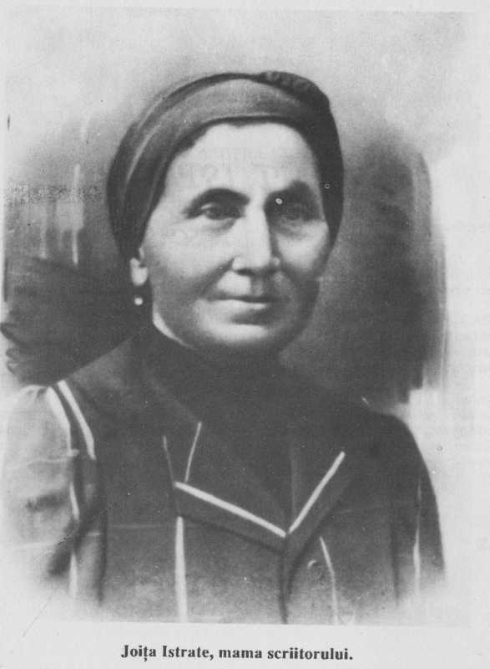

…SVPOSVOLZCrfE
Dorinţa de a ajunge în Franţa, neîmplinită în 1907 (vezi Direttissimo), s-a realizat patru ani mai târziu: „La 25 decembrie 1913 – scria Panait Istrati – ajung în sfârşit în acest Paris atât de mult dorit”. În aceeaşi zi i-a expediat lui Apostolache Dinu o carte poştală cu primele impresii din „Cetatea-Lumină”.
Apostolache Dinu a fost profesor în Brăila. Din corespondenţa anilor 1910-1916 – bogată, după afirmaţiile lui Valeriu Dinu (Amintiri cu şi despre Panait Istrati, în Dunărea, nr. 6-7, Brăila, 1990, p.2-3)— semai păstrează doar câteva cărţi poştale, restul pierzându-se în timpul primului război mondial. După 1919, Apostolache Dinu s-a recăsătorit, iar corespondenţa a fost expediată pe adresa doamnei „Z”, noua soţie. Valeriu Dinu, ultimul dintre cei trei copii ai lui Apostolache Dinu şi cel care oferă informaţii despre acest dialog epistolar, nu a mai avut acces la corespondenţa de după recăsătorirea tatălui.
În amintirile la care am făcut trimiterea mai sus, Valeriu Dinu consemnează o declaraţie a lui Panait Istrati: „Eu, care am vânturat o lume, am cunoscut o mulţime de oameni, pe puţini i-am iubit şi chiar dacă t la unii am învăţat ceva, i-am uitat totuşi, nu voi uita însă niciodată că prin Apostolache am înţeles marea poezie al lui Eminescu, în anii când împreună ne încercam condeiele în ziarul muncitorilor din Brăila”.
Publicăm în continuare patru cărţi poştale expediate de Panait Istrati lui Apostolache Dinu, intrate în posesia noastră printr-o donaţie a Iu. Valeriu Dinu.
Carte poştală
25 decembrie 1913 (ştampila poştei)
Dlui Apostolache Dinu la şcoala N= 8 de băieţi Braila Roumanie
Paris. — Revelion catolic, Noël. — Lumea se sărută pe stradă şi face pipi în comun pe la „locuri publice”.
Sărutări. Panait
Carte poştală
4 februarie 1914 (ştampila poştei)
Dlui A. Dinu Şcoala de băieţi N=8 6răila Roumanie
Salutări de la fericitul1 tău amic.
Multă sănătate la ai tăi. Panait
Carte poştală
- februarie 1914 (ştampila poştei)
Dlui A. Dinu Şcoala de băieţi n=8 6răila Roumanie
Strângeri de mână. Tu ce mai faci? Nu mi-ai scris de loc, deşi Samoil2 îmi promite mereu din partea ta acest lucru.
Salutări nevestei. Panait
Carte poştală
Dlui Apostolache Dinu str. Griviţei 47
Brăila
Rumanien
Salutări din creerii Alpilo» şi de la gura tunelului Simplon, 20 de kilometri în munte.
Salutări din ţara turismului „a şocoladei, a ceasornicelor, a brânzei şi a tuturor vacilor de neam. Panait
Brigue, 22/IV/9163

NOTE
- Cele câteva luni de şedere, i-au prilejuit cunoaşterea Parisului „istoric şi artistic”. Impresiile au fost copleşitoare: „… l-am părăsit (Parisul, n. Ed.) îmbătat de fericire şi aproape cerşetor, făgăduindu-mi să revin, să învăţ limba şi să trăiesc acolo, să trăiesc în această ţara a gândirii generoase” (Cum am devenit scriitor. Reconstituire pe bază de texte autobiografice, alese, traduse şi adnotate de Alexandru Talex, Bucureşti, 1985, p. 216-217).
- Samoilă Petrov, pictor-sobar, de la care Panait Istrati a învăţat meşteşugul zugrăvitului. Prietenia cu Samoilă Petrov este pusă de însuşi Istrati pe aceeaşi treaptă cu prietenia cu Mihail Mihailovici Kazanski.
- În situaţia intrării inevitabile a României în război, Panait Istrati a lichidat ferma de porci de la Baldovineşti şi a plecat în Elveţia. S-a stabilit la Leysin-Village şi a început să înveţe limba franceză. Această carte poştală a fost expediată cu o zi înainte de stabilirea la Leysin.

…
Prefaţăm „capitolul” Anna Munsch cu o scrisoare către Jeanne Bindner-prietenă şi confidentă a viitoarei soţii a lui Panait Istrati-urmată de patru cărţi poştale. Scrisoarea conţine povestea unei iubiri, ce avea să se încheie tot atât de neaşteptat pe cât începuse.
Nice, le 15 avril 1923
Chère amie,
Permettez qu’un inconnu vous appelle par ce nom cher à tout coeur humain! Et şi je suis un inconnu pour vous, en échange vous n’êtes pas une inconnue pour moi, ou vous ne l’êtes qu’à moitié, car votre grand qualité d’amie m’a été souvent et en des termes enthousiastes décrite par celle qui est votre plus intime confidente, par notre Anna, la trop aimable créature que le hasard de la vie jeta dans mon chemin pour m’étourdir, pour me rendre heureux, et enfin pour m’écraser, peut-être.
Combien vous devez être etonée par cette folle iruption! Je vous vois ouvrir des yeux tout grands, et vous demander şi vous n’avez peut-être pas à faire à un fou!
Non! Je ne suis pas fou. Je suis tout simplement un homme qui est compris et aimé par une femme, et cela fut şi rare dans ma vie que, vraiment, j’aurais raison de perdre la tête:
— „Mais, diriez-vous, qu’est-ce que cela pourrait bien me faire à moi”!?
C’est ici que je voulais venir: oui, cela doit vous intéreser précisémentparce que vous êtes une amie! Et c’est avec le consentement de votre amie que je me permets de vous écrire. Elle ne peut pas le faire. Elle ne peut pas vous dire, ainsi qu’elle désire ardement, tout ce que son coeur sent ce moment.
Vous avez dû être intriguée de recevoir des cartes mystérieuses de ^ Villefranche, de Cannes, et de St. Sylvestre. II n’y avait qu’un mot dessus, parce que notre court bonheur ne nous permettait pas de vous parler plus longuement, et ma pauvre Anna, votre sublime amie, est şi bien gardée par son triste compagnon qu’elle ne peut se trouver jamais seule pour vous parler, vous raconter notre odyssée, et soulager son coeur plain de bonheur et de malheur.
Je le fais à sa place, et j’espère que cela ne vous sera pas trop désagréable.
Etes-vous curieuse de connaâtre notre court roman? II est éblouissant pour ma vie!
Nous nous sommes regardés face à face, pour la première fois, dans un compartiment de chemin de fer, en partant de Paris et en route pour Nice, le 10 février de cette année, et alors je vis dans les yeux parleurs de votre amie le cris d’une âme qui aspirait à une passion forte, un désir de vie tumultueuse, deux mains tendues désespéremment vers le soleil! Et passant sur tous les préjugés sociaux je lui offris promptement mes deux mains qui cherchaient la même chaleur, et elle les accepte sans tergiverser, sans faire attention au péril. Bien mieux, pour donner libre cours au torrent de sa passion barré par un caillon, elle risqua tout, elle risqua vie et honneur.
Oh, chère amie, que des choses j’aurais à vous dire! Nous avons eus des instants quand notre bonheur dépassa toutes les limites des sentiments humains, bonheur trempé dans la joie et dans la douleur!
Et voici que d’ici huit jours nous devons nous séparer! Avec quel coeur? II n’y a que nous qui le savons! Ils partent pour la Corse, Marseille et Genève, et nous ne devons plus nous revoir qu’à Paris, le mois de mai, où elle a l’intention de quitter Chaules honorablement pour n’être plus qu’à moi, car sa vie avec ce féroce géôlier devient impossible.
Charles sait tout et n’a rien de sûr dans la main, et devant lui nous jouons la plus funèbre des comédies, tout particulièrement moi. Pour mon Anna je fais ce que je n’ai jamais fait de ma vie: je mets en jeu mon plus cher, mon plus inestimable visage^l’ami! Et ce visage je le traâne chaque jour dans la boue pour pouvoir tromper Charles et couvrir notre bonheur, Cela m’est parfait şi penible que je me demande comment se fait que je ne suis déjà mort de chagrin?
Mais je le fais sans regret. Le jour où les hommes voudraient me juger pour ce gros péché, je leur dirai: —” Aimez comme j ’ ai aimé Anna et alors on verra l’homme qui sera meilleur que moi”!
Amie! Amie! Je vous quitte pour courir près d’Anna, pour la sentir une minute à mon côté, et pour donner un sens à ma vie! Je vous écrirai plus détaillé quand j’aurai une réponse de vous. Je vous supplie, ne gardez pas le silence, parlez-moi d’elle, de vous, de votre amitié, pour que je ne sois pas trop désolé par son départ.Et faites-en sorte qu’elle puisse avoir une lettre de vous avant leur départ, que je la lui, remettrai en cachette.
Pour vous, toute l’estime et l’amitié d’ami que vous connaâtrez bientôt.
Votre dévoué
P.Istrati chez M-ine Lombardi-Rivière
- rue du Palais-Nice
(TRADUCERE:)
Nisa, 15 aprilie 1923
Dragă prietenă\
Permiteţi unui necunoscut să vi se adreseze cu acest nume drag oricărei inimi omeneşti! Şi dacă sunt un necunoscut pentru dumneavoastră, în schimb dumneavoastră nu sunteţi o necunoscută pentru mine, sau nu sunteţi decât în parte, fiindcă marea dumneavoastră calitate de prietenă mi-a fost descrisă adesea în termeni entuziaşti de aceea care vă este cea mai intimă confidentă, de Anna2 noastră, cea mai drăguţă fiinţă pe care hazardul vieţii mi-a scos-o în cale pentru a mă ameţi, pentru a mă face fericit şi, în sfârşit, poate pentru a mă strivi.
Cât trebuie să fiţi de mirată de această izbucnire nebunească!
Vă şi văd făcând ochii mari şi întrebându-vă dacă nu cumva aveţi de a face cu un nebun! %
Nu! Nu sunt nebun. Sunt pur şi simplu un bărbat înţeles şi iubit de o femeie, şi aceasta mi s-a întâmplat atât de rar în viaţă, încât, într- adevăr, aş avea motive să-mi pierd capul!
— „Dar, vă veţi spune, ce-mi pasă mie de aceasta”!?
Aici voiam să ajung: da, trebuie să vă intereseze aceasta, cu siguranţă, pentru că sunteţi prietenă! Şi numai cu consimţământul prietenei dumneavoastră îmi permit eu să vă scriu. Ea nu o poate face. Eanu vă poate spune, aşa cum îşi doreşte arzător, tot ceea ce simte inima ei în acest moment.
Trebuie că aţi fost intrigată să primiţi cărţi poştale misterioase de la Villefranche, de la Cannes şi la St. Sylvestre. Nu era scris decât un cuvânt în partea de sus, pentru că mica noastră fericire nu ne permitea să vă vorbim mai pe larg, iar biata mea Anna, sublima dumneavoastră prietenă, este atât de bine păzită de melancolicul ei însoţitor, încât ea nu este niciodată singură pentru a vă putea vorbi, pentru a vă povesti odiseea noastră şi a-şi elibera inima plină de fericire şi amărăciune.
O fac eu în locul ei şi sper că aceasta nu va fi prea neplăcut pentru dumneavoastră.
Sunteţi curioasă săcunoaşteţi micanoastră poveste? Ea este orbitoare pentru viaţa mea!
Ne-am privit faţă în faţă, pentru prima oară, într-un compartiment de tren, plecând de la Paris la Nisa, pe 10 februarie, anul acesta şi am văzut atunci, în ochii grăitori ai prietenei dumneavoastră, strigătul unui suflet ce aspiră la o pasiune puternică, o dorinţă de viaţă tumultuoasă, două mâini întinse cu disperare spre soare! Şi, trecând peste toate prejudecăţile sociale, i-am oferit cu promptitudine cele două mâini ale mele ce căutau aceeaşi căldură, iar ea le-a acceptat fără întârziere, fără să socotească, fără să fie atentă la pericol. Mai mult, pentru a da curs pasiunii ca un torent stăvilit de un obstacol, ea riscă totul, riscă viaţa şi onoarea.
Oh, dragă prietenă, câte aş avea să vă mai spun! Am avut momente când fericirea noastră depăşea orice limită a sentimentelor umane, fericire scăldată în bucurie şi durere!
Şi iată că de azi în opt zile trebuie să ne despărţim! Cu ce inimă? Numai noi o ştim! Ei pleacă în Corsica, Marsilia şi Geneva şi nu ne vom mai revedea decât la Paris, în luna mai, unde ea are intenţia să-l părăsească onorabil pe Charles pentru a nu fi decât a mea, fiindcă viaţa ei cu acest feroce temnicer devine imposibilă.
Charles ştie tot dar nu are nicio dovadă şi în faţa lui jucăm cea mai jalnică dintre comedii, în special eu. Fac pentru Anna mea ceea ce n-am făcut niciodată în viaţă: pun în joc obrazul meu de prieten, care îmi este cel mai scump şi mai nepreţuit. Şi îmi mânjesc obrazul în fiecare zi pentru a putea să-l înşel pe Charles’şi să acopăr fericirea noastră. Aceasta îmi este câteodată atât de penibil încât mă întreb cum se face că nu sunt deja mort de supărare?.
Dar o fac fără regret. Când oamenii vor veni să mă judece pentru acest mare păcat le voi spune: – „Iubiţi cum am iubit-o eu pe Anna şi atunci să vedem care bărbat ar putea fi mai bun decât mine”!.
Prietenă! Prietenă! Vă las pentru a alerga mai aproape de Anna, pentru a o simţi un minut lângă mine şi pentru a-mi da un sens vieţii! Vă voi scrie mai pe larg când voi avea un răspuns de la dumneavoastră. Vă implor, nu păstraţi tăcerea, vorbiţi-mi despre ea, despre voi, despre prietenia voastră, pentru a nu fi prea necăjit de plecarea ei. Şi faceţi într-un fel ca să primească o scrisoare de la dumneavoastră înaintea plecării lor, scrisoare pe care i-o voi trimite pe ascuns.
Toată stima şi prietenia celui pe care îl veţi cunoaşte curând.
Al dumneavoastră devotat
P. Istrati la Dna Lombardi-Rivière strada Palatului, nr. 1, Nisa
În intervalul de timp septembrie-octombrie 1925, când Panait Istrati şi Anna se aflau în România, i-au trimis Jeannei Bidner două cărţi poştale, una scrisa de Istrati, cealaltă de Anna. Le reproducem conţinutul în continuare.
Bucarest, le 171911925 Jeanne Bindner
27 rue de Petrogfade Paris Franţa
Sincères amitiés de nous deux.
Anna et Georges
(TRADUCERE:)
Sincere complimente de la noi doi.
Anna şi Georges.
Bucarest, le 13 oct. 25
Ma chère Jeanne!
J’ai reçu hier soir ta lettre qui m’a beaucoup peiné de voir que tu es malade. Nous partons aujourd’hui pour la Serbie. (En) Italie nous nous arrêterons à Milano et à Venise et Vintimille Nice – après je viens à Paris ou toi à Nice – en attendant nous t’embrassons de tous coeurs. Georges est très peiné que tu sois malade.
Bons baisers de nous deux.
Anna
(TRADUCERE:)
Draga mea Jeanne!
Am primit ieri seară scrisoarea ta care m-a întristat mult, aflând că eşti bolnavă. Plecăm astăzi către Serbia. În Italia ne vom opri la Milano, la Veneţia şi la Vintimille Nisa – după aceea vin eu la Paris sau tu la Nisa. În aşteptare, te îmbrăţişăm din toată inima. Georges este foarte necăjit că eşti bolnavă.
Sărutări de la amândoi,
Anna
O a treia carte poştală a fost expediată din Veneţia:
Venise, le 16 oct. 1925 Mlle Jeanne Bindner
27 rue de Petrograde Paris Francia
Salutations et baisers. En route pour la France.
Anna et Georges
(TRADUCERE:)
Salutări şi sărutări. În drum spre Franţa.
Anna şi Georges

…Mwtscrt
Anna Mnnsch a fost a doua soţie a lui Panait Istrati, pe care a cu- noscut-o în vara anului 1923 şi cu care s-a căsătorit un an mai târziu (8 iulie 1924), la Paris. Anna—” ceamai puternică pasiunedin viaţa mea” – a fost femeia în care Panait Istrati a găsit o adevărată prietenă.
Deşi, oficial, căsătoria s-a desfăcut abia în 1931, la 29 ianuarie, atmosfera conjugală s-a destrămat după doi ani, în 1926, când Panait Istrati a cunoscut-o, la Geneva, pe Marie-Louise Baud-Bovy (Bilili). Cu toate acestea, corespondenţa dintre cei doi nu s-a întrerupt.
Scrisorile pe care le deţinem – reproduse în acest capitol – se referă, ci excepţia primelor două, la perioada 1926-1932.
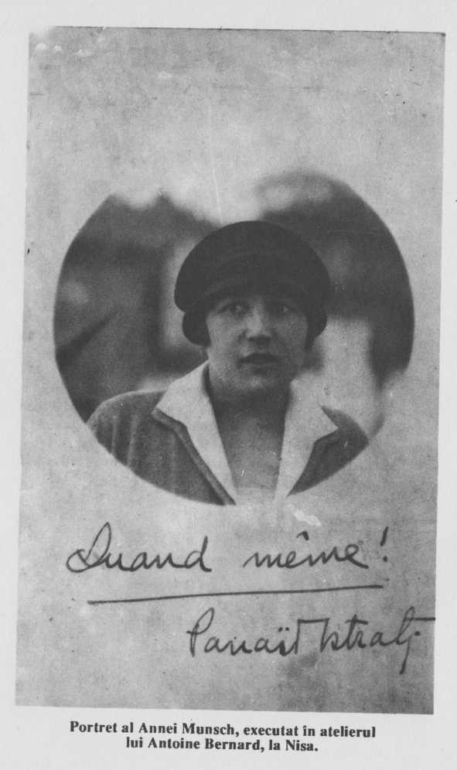

À Nice Jeudi matin 19 avril 1923
À Anna Munsch r>
Amie, nous nous somme séparés hier soir, et ta main tremblait sous le touché de mes lèvres!. As-tu été agréablement surprise de sentir ta main embrassée subitement? Je te vois frémissante, et j’entends ton exclamation, deux fois répetée:
— “Je ne veux pas croire que nous ne nous reverrons plus à Nice!.
Pourtant, oui, ma mignone, nous ne nous reverrons plus à Nice; il le faut. II le faut pour ton prestige, et pour le mien aussi. Mais şi je ne caressais l’espoir de te retrouver bientôt à Paris j’en mourrais de douleur. Et puis je t’aime maintenant trop pour supporter l’offense de te partager avec un autre: à moi toute entière ou plus du tout! A part ça, je te fais trop cruellement souffrir dans ta condition actuelle, et je ne serais plus un „grand ami” pour toi şi je continue à t’obliger à ce martyre.
Voilàpourquoij’aiprisladécision de mettre fin à notre douloureuse comédie.
Vendredi, 20 avril
Je travaille à la villa de mon ami Dantz, à Rimier, et ce soir en al lant me coucher, je suis très triste, ô ma bien tendre Anna! Je ne sais pas pourquoi mon coeur est saisi par la peur! Es-tu bien sûre que je ne suis pas un caprice pour toi, ma douce Annette? De vrai, m’aimes-tu? Dis: oui!
(Alors, mon coeur, pourquoi trembles-tu? De bonheur?!.)
11 me semble şi loin depuis que je ne t’ai pas vu! Tu parais t’enfoncer dans une nuit impossible, et j’ai l’envie de te crier:
— „Fais-moi voir tes yeux!”
Samedi, 21 avril matin
Anna je pars aujourd’hui! Rapelle-toi à 2 h 26, toute mon âme ira vers toi pour te dire au revoir! Et de la fenêtre de mon wagon je t’enverrai les baisers les plus passionnés, les souvenirs les plus inoubliables, et l’assurance de la plus inaltérable amitié!..
Combien grande doit être ton angoisse, ma pauvre amie! Traâner, là, au bras d’un malheureux, et savoir qu’ à Paris tu es attendue par deux êtres qui te chérissent et que tu aimes: une amie qui est désolée de long absence, et un ami, ton „grand ami”, le plus hereux des amants, le plus impatient de retrouver sa maâtresse.
En route-Adieu Nice!
Conduit à la gare par Aldo et par Bernard, mes yeux n’ont arrêtés un seul instant de chercher le doux visage de la femme la plus aimée au monde! Et en embrassant ces deux braves amis, c’est toi que j’embrassais, et en appuyant mes deux mains sur la bouche, c’est à toi que je pensais, à toi j’envoyais les baisers!
Oh, mon Annette trop aimée, şi tu savais combien mon coeur est déchiré en ce moment! Je ne respire plus l’air que tu respires, nous ne marchons plus sur les mêmes pavés, nous ne regardons plus les mêmes vues, et un grand espace s’interpose entre nous et s’agrandit àmesure que le rapide file!
Feras-tu tout ton possible pour rentrer directement à Paris?
Oui, Anna, fais-le vite!
- H et demi
Voici Cannes, Anna! Voici la Croisette, l’âle S-te Marguerite, et les bateaux, et la nostalgie de notre inoubliable promenade!
Mais quelle désolation en ce moment! Je suis seul, et la nature elle- même est triste de ne pas te voir à côté de moi! le ciel est sombre, la mer est trouble, et le paysage m’interroge enxieusement: „Tu n’est pas avec elle? Tu est seul”?
Et avec la passage de Cannes, je perds la dernière trace de la douce silhouette! Au revoir Anna, au revoir à tout prix!
Dimanche, Vaube
Quel voyage banal! Dans mon compartiment, rien que de m’accabler, et des oeufs, et des cigarettes, et enfin… des instructions aux gosses en matière d’amour! Mais c’est inutiles, on ne peut pas chauffer les pierres!
Et alors j’abandonne mes compagnons et me réfugié dans le souvenir.
C’est bien sur ce trajet, ô ma douce amie, que nous avons écrit les premières pages de notre tendre roman! Et je rougis! Oh, şi je savais que tu étais une şi grande amie, je ne t’ aurais pas abordé d’une façon şi violente! J’avoue, Anna: au premier coup je n’ai pas pu voir l’amie qui se cachait en toi; je n’ai vu que l’amante. Me pardonneras-tu cette absence?
La Roche
Enfin, nous approchons! Et un tendre sentiment de calme et de bonheur envahit mon être à l’idée que peut-être notre Jane se trouvera à la gare. Je suis certain qu’elle renferme une partie de ton âme. Et, tu sais? Tu m’as chargé d’un baiser pour elle! Je m’acquiterai de la commission, mais où faudra-t-il déposer ce précieux trésor?
(Impossible d’écrire. Le train cahotte comme une vielle baraque!)
Doux baisers!
G.P.Istrati
(TKADUCHRLv.)
La Nisa joi dimineaţă
- aprilie 1923
Armei Munsch1
Prietenă, ne-ani despărţit ieri seară şi mâna îţi tremura la atingerea buzelor mele! Ai fost plăcut surprinsă să-ţi simţi mâna sărutată pe neaşteptate? Te văd fremătătoare şi-ţi aud exclamaţia repetată de două ori:
— „Nu vreau să cred că nu ne vom mai revedea la Nisa”!
Cu toate acestea, da, micuţa mea, nu ne vom mai revedea la Nisa; trebuie. Trebuie pentru prestigiu I tău şi pentru al meu, de asemenea. Dar dacă nu m-aş mângâia cu speranţa de a te regăsi în curând la Paris, aş muri de durere. Şi apoi, te iubesc prea mult pentru a suporta ofensa de a te împărţi cu un altul: toată a mea sau deloc! în afară de aceasta, te fac să suferi cu prea multă cruzime în situaţia ta actuală şi nu aş mai fi un „mare prieten” pentru tine dacă aş continua să te oblig la acest martiriu.
Iată de ce am luat hotărârea de a pune capăt dureroasei noastre prefăcătorii.
Vineri, 20 aprilie
Lucrez la vila prietenului meu Dantz2, la Rimier şi în această seară, mergând să mă culc, sunt foarte tri st, o, prea sensibil a mea Anna! Nu ştiu de ce inima îmi este cuprinsă de teamă! Eşti sigură că nu sunt un capriciu pentru tine, dulce Annette? Mă iubeşti cu adevărat? Spune: da!
(Atunci, inimă, de ce tremuri? De fericire?!.)
M i se pare aţâţ de mult de când nu te-am văzul! Pare că te afunzi într-o noapte imposibilă şi îmi vine să-ţi strig:
— „Lasă-mă să-ţi văd ochii!”.
Anna, plec astăzi! Aminteşte-ţi că la ora două şi 26 minute, tot sufletul meu va porni spre tine pentru a-ţi spune la revedere! Şi de la fereastra vagonului meu îţi voi trimite cele mai pasionate sărutări, amintiri de neuitat şi asigurarea celei mai de nezdruncinat prietenii! …
Cât de mare trebuie să-ţi fie neliniştea, biata mea prietenă! Să te târăşt i acolo la braţul unui nenorocit, ştiind că la Paris eşti aşteptată de două fiinţe care te îndrăgesc şi pe care tu le iubeşti: o prietenă\care este dezolată de lunga ta absenţă şi un prieten, „marele tău prieten”, cel mai fericit dintre îndrăgostiţi, cel mai nerăbdător să-şi regăsească iubita.
Pe drum – Adio Nisa!
Condus la gară de Aldo şi Bernard4, ochii mei nu au încetat nicio clipă să caute dulcea înfăţişare a celei mai iubite femei din lume! Şi îmbrăţisându-i pe cei doi bravi prieteni, tu erai cea pe care o îmbrăţişam şi, apasandu-mi mâinile pe gură, la tine mă gândeam, ţie îţi trimiteam sărutările!
Oh, prea iubita mea Annette, dacă ai şti cât îmi este inima de sfâşi ată în acest moment! Nu mai respir aerul pe care-l respiri tu, nu mai mergem pe aceleaşi trotuare, nu mai vedem aceleaşi privelişti şi o mare depărtare se interpune între noi şi se măreşte pe măsură ce trenul goneşte!
Vei face tot posibilul să te întorci la Paris? Da, Anna, fă-o repede!
Ora trei şi jumătate
Iată Cannes, Anna! Iată Croisette, insula S-te Marguerite şi vapoarele şi nostalgia plimbării noastre de neuitat!
Dai’ câtă tristeţe în acest moment! Sunt singur şi natura însăşi este tristă de a nu te vedea lângă mine! Cerul este sumbru, marea agitată şi peisajul mă întreabă temător: – Nu eşti cu ea? Eşti singur?”
Şi trecând de Cannes, pierd ultima urmă a scumpei tale siluete! La reve’dere, Anna, la revedere cu orice preţ!
Duminică, în zori
Ce călătorie banală! în compartimentul meu, totul este apăsător, şi ouă, şi ţigări, şi în sfârşit… instrucţiuni în materie de amor adresate puştilor! Dar este inutil, pietrele nu se pot încălzi!
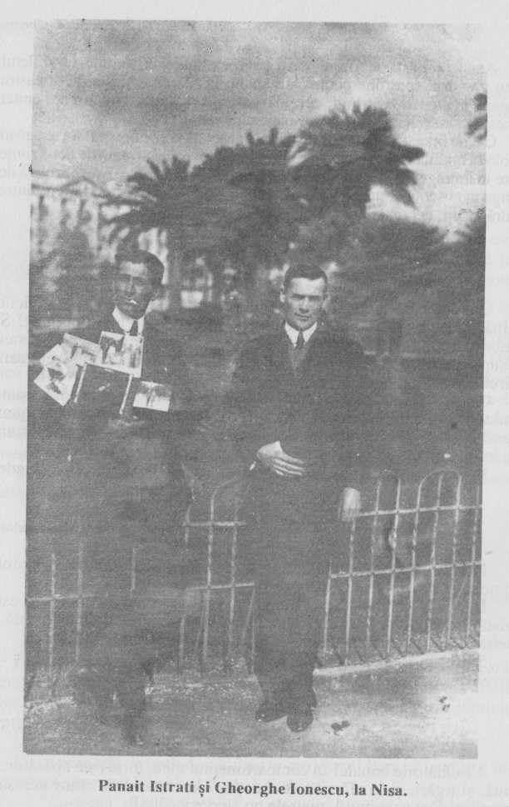

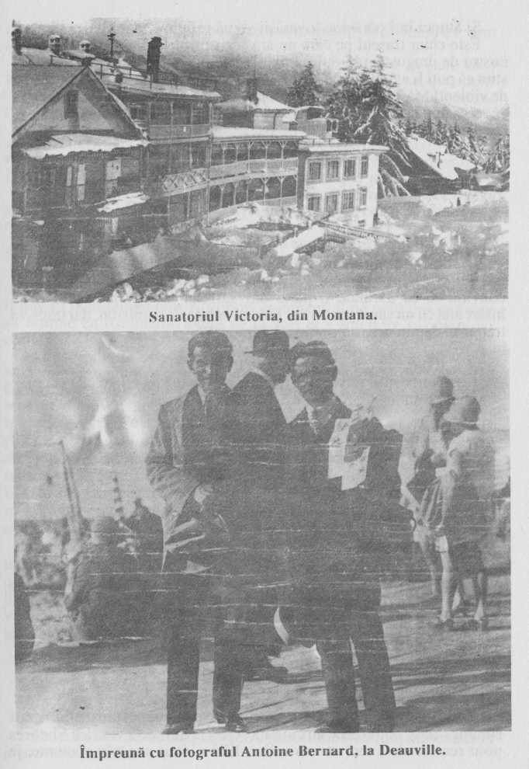

Şi atunci îmi părăsesc tovarăşii şi mă refugiez în amintire.
Èste chiar traseul pe care ne-am scris primele pagini din romanul nostru de dragoste, oh, dulcea mea prietenă! Şi roşesc! Oh, dacă aş fi ştiut că poţi fi atât de bună prietenă, nu te* aş fi abordat într-un mod atât de violent! Mărturisesc, Anna: n-am putut să văd de prima oară prietena ce se ascundea în tine; n-am văzut decât iubita. Îmi vei ierta oare această neatenţie?
La Roche
În sfârşit, ne apropiem! Şi un duios sentiment de linişte şi fericire îmi inundă fiinţa, la gândul ca, poate, Jane a noastră va fi în gară. Sunt convins că ea ascunde o parte din sufletul tău. Şi mai ştii? M-ai însărcinat cu un sărut pentru ea! Mă voi achita de comision, dar unde va trebui să depun această preţioasă comoară?
(Este imposibil să scrii. Trenul se zdruncină ca o baracă veche).
Dulci sărutări!
G.P. Istrati
Téléphone: ÉLYSÉES 10-85 CELTIC HOTEL
ADRESSE TELEGRAPH [QUE: 6, Rue Balzac
„CELTIC” Paris
L. PERCEPIED, Prop.
Paris, le 22II1I/1925 Dimache
— Soir
Mon Anna aimée,
Aujourd’hui nous avon déjeûné avec Jane. Après midi nous sommes allés, nous deux, au cinéma et je 1 ’ ai quittée à vers les 5 heures pour rentrer chez moi et travail lier. Elle n’était pas très contente, je crois, mais je ne pouvais pas faire autrement: mes minutes sont comptées, tant pis.
Rosenthal, il me semble, est resté un peu froid devant cette rencontre. Je crois que Jane ne lui dit rien, ni comme femme, ni comme personnalité, alors que de toi il ne cesse pas de me dire la haute estime que tu lui as inspiré.
Ici, les choses sont presque finies. Demain, nous avons Robertfrance au déjeuner, puis nous irons voir Rieder. C’est la dernière grande rencontre pour question d’affaires, après quoi, il faut penser lever l’ancre, car les frais montent à près de 300 fr. Par jour.
Voilà pourquoi je te prie de me répondre immédiatement ce que tu préfères: aller à Masevaux tout de suit, ou que je rentre à Nise pour y rester jusqu au mois de Mai.
Rosenthal pense que chez nous il fait encore froid, neige, pluie, s’ il faut juger d’après les journées glaciales qu’il fait à Paris.
Et comme nous avons encore des affaires ensamble, il me propose de retourner à Nice, continuer notre collaboration et la finir là-bas, car il me dit maintenant que, n’import comment, il ne peut pas envoyer sa femme en Roumanie avant de la voir et s’entendre sur bien des choses.
Mais voilà, la question se complique. Que je sois à Nice ou à Masevaux, au mois de mai je dois de nouveau accompagner Rosenthal à Paris pour la rencontre de quelques jours avec Konradbercovici, qui sera à Paris en ce moment-là. Mais ces voyages et ces frais fous ne me regardent pas. C’est son affaire. J’ai dit à Rosenthal que je ne peux pas rester sans toi plus longtemps et en aucun cas jusqu’à l’arrivée de Bercovici, qui est encore en Amérique. II me paie donc le voyage de retour, şi tu veux que je rentre ànice pour rester jusqu’au mois de mai. Et şi tu aimes mieux que nous allions immédiatement à Masevaux, cela m’est égal, pourvu que je te retrouve, ma très chère amie, et que je te sent près de moi. 11 ne m’est plus possible de vivre 15 jours sans toi.
Ecris-moi donc tout de suite ce que tu préfères et je m’executerai, mais pense bien s’il ne fait peut-être trop froid à Masevaux, alors qu’à Nice nous avons notre loyer payé et que nous pouvons attendre jusqu’à ce que la neige fonde là-bas. Pense bien. Je fait comme tu voudras, et je me réjouis pour les deux cas, du moment que je suis avec toi. Je crois pouvoir partir avant jeudi şi j’ai ta réponse mercredi.
Je t’embrasse, je te mange, je te dévore et je t’aime.
Ton Georges.
Tu feraisbien de me télégraphier. Un seulmot: Nice, ou: Masevaux, et je saurai où y aller.
(TRADUCERE:)
Telefon: ÉLYSÉES 10-85 HOTEL CELTIC
ADRESA TELEGR AFi CA: Strada Balzac, nr. 6
„CELTIC” PARIS
L. PERCEPIED, Proprietar
Paris, 221111/1925 Duminică seara
Iubita mea Anna,
Astăzi am luat masa cu Jane. După amiază am mers împreună la cinema şi am părăsit-o spre ora 5 pentru a mă întoarce acasă să lucrez. Ea nu era prea mulţumită, cred, dar nu puteam face altfel: minutele-mi sunt numărate, din păcate.
Perosenthal, mi separe, l-a lăsat rece această întâlnire. Cred că Jane nu-i spune nimic, nici ca femeie, nici ca persoană, pe când, în ceea ce te priveşte, nu conteneşte să-mi vorbească despre înalta stimă pe care i-ai inspirat-o.
Aici treburile sunt aproape terminate. Mâine îl avem pe Robertfrance la masă, apoi vom merge să-l vedem pe Ricder. Este ultima mare întâlnire în probleme de afaceri, după care trebuie să mă gândesc să ridic ancora deoarece cheliuu h k; se ridică la aproape 300 fr. Pe zi.
Iată de ce te rog să-mi comunici imediat ce alegi: să mergi la Masveaux de îndată sau să mă întorc la Nisa pentru a rămâne acolo până în luna Mai5.
Rosenthal crede că la noi este încă frig, zăpadă, ploaie, dacă ar fi să ne luăm după zilele friguroase de la Paris. Şi cum mai avem încă afaceri împreună, el îmi propune să ne întoarcem la Nisa, să continuăm colaborarea şi s-o încheiem acolo6, fiincă îmi spune acum, că, în orice caz, nu poate să-şi trimită nevasta în România înainte de a o vedea şi de a se înţelege cu ea asupra mai multor lucruri.
Dar iată, problema se complică. Fie că mă voi afla la Nisa, fie la Masevaux, în luna mai trebuie să-l însoţesc din nou pe Rosenthal la Paris pentru o întâlnire de câteva zile cu Konrad Bercovici, care atunci va fi acolo. Dar aceste călătorii şi cheltuieli nebuneşti nu mă privesc. E treaba lui. I- am spus lui Rosenthal că nu pot sta fără tine prea mult timp şi în niciun caz până la sosirea lui Bercovici, care este încă în A nerica. Ë1 îmi plăteşte, deci, călătoria la întoarcere, dacă vrei să mă întorc la
Nisa şi să stau până în 1 una mai7. Şi dacă ţi-ar place mai mult să mergem de îndată la Masevaux, mi-e totuna, numai să te regăsesc, scumpa mea prietenă şi să te simt aproape de mine. Îmi este imposibil să trăiesc 15 zile fără tine.
Scrie-mi deci, de îndată, ce preferi şi mă voi executa, dar gân- deşte-te bine dacă nu cumva e prea frig la Masevaux, în timp ce la Nisa avem şi chiria plătită şi putem aştepta acolo până va ninge. Gândeş- te-te bine. Fac cum vrei tu şi mă voi bucura în amândouă cazurile, din moment ce voi fi cu tine. Cred că voi putea pleca înainte de joi, dacă voi avea răspunsul tău miercuri.
Te sărut, te mănânc, te devorez şi te iubesc.
Al tău Georges 8
Ai face bine să-mi telegrafiezi. Un singur cuvânt: Nisa sau: Masevaux şi voi şti unde să merg9.
Collonges sous- Solève H-te Savoie le 17/5/1926 dimanche
Amie adorée!
Temps épouvantable, dégoûtant: pluie incessante et brouillard, on ne voit rien. Je m’ennuie à mourir!
Suis incapable de rassembler mes idées et commencer mon travail. C’est pourquoi, la plus grande partie du temps je la passe à Genève, avec des bons amis.
La chambre, ici, sans toi me désole. Mes oreilles hurlent et j’ai le coeur gros. Je te prie de faire tout le possible et venir au plus vite. J’ai horreur de coucher seul ici, moi qui ai couché toute ma vie seul! Une seule nuit j’ai passé ici depuis trois jours que j’ai loué et je n’ai pas pu dormir.
Écris-moi 2-3 jours à l’avance quand tu pars, quel jour tu arrives à Bellegard et quelle heure. II faut que j ’ ai tout le temps nécessaire, car il se peut que je me trouve à Genève, alors que ta lettre est ici et toi à Bellegarde.
Sache, au cas de malentendu, que Mme Berthet, où je loge, habite route de la Combe; tout le monde connaât Mme Berthet à Collonges- sous-Solève.
Sache encore que pour arriver ici, il faut prendre de Bellegarde un train petit comme celui de Masevaux, et descendre à Arehamps- Collonges-s-Solève. C’est la troisième ou quatrième station après Bellegarde. La gare est en pleine campagne, à 1 km, loin de Collonges et aucune voiture pour venir. 11 faut laisser tout le bagage à Archamps, puis revenir avec une auto d’ici pour le prendre.
Tous ces détails je te les dis pour le cas de malentendu, autrement, şi tu m’écris à temps, je viens te chercher à Bellegarde.
As-tu acheté une fourrure d’hiver, un manteau chaud? Je te gronderai şi tu ne le fais pas. L’argent français baisse sans arrêt.
Amie, ma chère femme, viens vite!
Ton époux et ami qui ne peut pas vivre sans toi.
Je t’embrasse de toutes mes forces.
Georges.
(TRADUCERE:)
Collonges-sous-Solève Il-te Savoie 1715/1926 duminică
Adorată prietenă!
Vremea este oribilă, dezgustătoare: ploaie necontenită şi ceaţă, nu se vede nimic. Mă plictisesc de moarte!
Sunt incapabil să-mi adun ideile şi să-mi încep munca. Şi asta pentru că îmi petrec cea mai mare parte a timpului la Geneva, cu nişte buni prieteni.
Camera, aici, fără tine mă mâhneşte profund. Îmi ţiuie urechile şi am inima grea. Te rog să faci tot posibilul să vii cât mai repede. Mi-e groază să dorm singur aici, eu, care am dormit toată viaţa singur! De trei zile, de când am închiriat camera, am petrecut aici o singură noapte şi n-am putut dormi.
Scrie-mi cu 2- 3 zile înainte, când pleci, în ce zi soseşti la Bellegarde şi la ce oră. Trebuie să am timpul necesar, deoarece se poate să mă aflu la Geneva, atunci când scrisoarea ta va fi aici, iar tu la Bellegarde.
Să şti i, în caz de neînţelegere, că Dna Berthet, la care stau, locuieşte pe strada Combe; toată lumea o cunoaşte pe Dna Berthet la Collonges -sous-Solève.
Să mai ştii că pentru a ajunge aici, trebuie să iei de la Bellegarde un trenuleţ asemănător celui de la Masevaux, şi să coborî la Archamps- Collonges-sous-Solève. Este a treia sau apatra staţie după Bellegarde10. Gara este în plin câmp, la 1 km depărtare de Collonges şi nu e nicio maşină pentru a ajunge aici. Trebuie să laşi tot bagajul la Archamps, apoasă te întorci cu o maşină de aici pentru a-l lua.
Îţi spun toate aceste amănunte pentru o eventuală neînţelegere, altfel, dacă îmi scrii la timp, vin să te caut la Bellegarde.
Ţi-ai cumpărat o blană pentru iarnă, un mantou călduros? Am să te cert dacă n-o faci. Francul francez scade mereu.
Prietenă, draga mea soţie, vino repede!
Al tău soţ şi prieten, care nu poate trăi fără tine.
Te îmbrăţişez din toată inima.
Georges.
Collonges-sous-Solève le 201511926
Annette bien aimée!
Est-ce vrai que tu es devenue amoureuse de moi, comme tu me le dis aujourd’hui? Dieu, que je serais heureux de te voir me le prouver, car sache, ma mie, que les femmes passionnées ne manquent pas, la terre en est pleine, et même des désintéressées, ce qui est très rare, mais jusqu’à ce jour, malgré ma grande expérience, aucune femme ne saura s’approcher de la grandeur de ton caractère, de ton intelligence, de ta sincérité, et voilà pourquoi il n’y a pas de danger que je t’oublie toi et que je te change contre une autre. En toute franchi se je ne pourrais pas jurer que dans notre avenir une autre femme ne me serais pas agréable, mais ce que je sais pour toujours c’est qu’une seconde Annette n’existe pas et que ta place dans mon coeur est à jamais assurée.
Oh, ma famme incomparable! Şi tu pouvais savoir quel désastre a été pour mon coeur notre malheureux ménage-popote! Şi tu savais combien des fois j’ai maudit le jour ou je t’ai coupé les ailes et j’ai tué ta passion pour moi en t’obligeant de te frotter à toutes les mesquineries ménagères! Non, ne me promets pas d’être à nouveau ce que tu as été au début, ne me fais pas croire à une nouvelle Anna amoureuse, ne me dis pas cela car je perds la tête! Tu m’as trop dit ton impossibilité de m’aimer comme jadis, pour que je puisse espérer un tel changement en toi. Et rien que te voir sentir cela de loin, rien que t’entendre parler d’un pareil bonheur, je suis capable de tous les sacrifices, même du plus grand: celui de m’éloigner de toi tous les trois mois et me faire désirer au point où tu l’affirmes maintenant.
Crois-tu, amie, que c’est un plaisir pour moi de vivre pendant des semaines séparé de la plus chère créature feminine que j’ai jamais aimé? Ne sais-tu pas jusqu’où tu fais partie de mon sang? Jusqu’où je ne peux plus me passer de tes yeux qui voient tout; de tes oreilles qui entendent tout; de ton bon sens qui pénètre tout; de ta sincérité, ton naturel, ta franchise? Et tu trouves extraordinaire que je te prie à genoux de penser un peu à toi! Mais alors, şi je ne savais pas apprécier une valeur humaine comme toi, à quoi bon vivre et prétendre que je sois meilleur que tout autre bonhomme? Certes, le destin n’a pas voulu te laisser complète, c’est à dire passionnée, amoureuse de moi, telle que je t’ai connue, mais où le destin a-t-il laissé quelque chose de complet?
Enfin, mon adorée, şi Ui te crois capable de revenir à ce grand bonheur, tant mieux, mais sache que şi cela n’arrive pas, je ne t’en voudrais nullement: tu es pour toujours une amie à moi que rien et personne ne pourra remplacer. Tout ce que je te supplie, c’est de prendre mes imprudences, mes erreurs, mes gaffes, telles qu’elles viennent et ne pas me faire la vie impossible pour des bagattelles, car j’ai besoin de calme, de paix, pour écrire. Quant à ce que tu me demandes pour des chemises, oui: achète une ou même deux, à col rabattu, béige de préférence et de bonne qualité, car des douze mille fr., je n’ai pas acheté un article d’un sou pour moi, sauf une valise.
En échange, j’ai dû faire un sacrifice d’argent pour un accident qui m’est arrivé à la bouche: est tombée cette dent vilaine que j’avais en haut, et je suis en train de la faire comme il faut, sur pivot et à bague, chez un bon dentiste à Genève, mais cela me coûte 60 fr. Suisse donc un peu plus de 400 fr. Français. J’ai mal au coeur de cet argent, mais je ne pouvais pas faire autrement.
Je suis heureux d’entendre que tu consens enfin de t’acheter „quelque chose”.
- Ne s’agit pas de quelque chose, mais de ne garder que juste 200 fr. Pour ton voyage ici en seconde classe, le reste, tout le reste il faut V employer, sans cela je me fâche. Hélas, amie, je sais que c’est peu de chose 3000 fr. Pour t’habiller convenablement, je sais surtout que rien qu’un manteau d’une fourrure médiocre vaut le double de cette somme, mais, crois-moi, c’est TOUT ce que je peux en ce moment pour toi, car, j’ai payé plus de 4000 fr. De dettes, et j’ai laissé en plus 1000 fi\pour te faire 2 paires de souliers comme tu aimes.
As-tu reçu de Marthe des échantillons de cuir pour que tu choisisses ce que tu préfères comme couleur et qualité?
Autre chose: ne te fais plus de bile pour cette sacrée cuisine- porcherie.
Nous sommes le 20 mai. Commence donc faire ton bagage. Je me réjouis de te revoir le plus tôt, te serrer dans mes bras, t’écraser d ’ amo ur comme tu sai s. Tu me trouveras 1 ’ ami et l’am ani que j’ai toujours été pour toi. Tâche de l’être toi aussi, şi tu peux, şi non, sois seulement une compagne de vie raisonnable, ales pitié de moi, ne te fâche pas pour des rien s et ne me rends plus misérable. Je te pardonnerai toujours, comme tu vois, mais şi je trouve un jour que ma vie m’est trop lourde, j’en finirai, je te le jure! — Mais je crois que tu seras meilleure, et moi aussi j’éviterai tout ce que t’irite.
Écoute, chère Annette, je t’attends pour jeudi ou vendredi prochain, veux-tu? Ce sera presque le fin du mois. Fixes ton départ et écris-moi, 5 jours à l’avance, le jour et l’heure de ton arrivée à Bellegarde. Je viendrai te chercher. — Amie, je suis ton amant amoureux
Georges
Tu n’est pas „moche” et tu ne le seras jamais pour moi! Viens vite!
(TRADUCERE:)
Collonges-sous-Soleve
201511926
Mult iubită Annette!
Este adevărat că te-ai îndrăgostit de mine, aşa cum îmi spui astăzi? Doamne, cât as fi de fericit să te văd dovedindu-mî aceasta, fiindcă, să ştii, draga mea, femeile pasionate nu lipsesc, e plin pământul de ele şi nu lipsesc nici chiar cele dezinteresate – ceea ce e mai rar – dai până acum, cu toată experienţa mea, nicio femeie nu a ştiut să se apropie de măreţia caracterului tău, de inteligenţa ta, de sinceritatea ta, şi iată de ce nu există pericolul să te uit şi să te înlocuiesc cu o alta. Cu toată sinceritatea, nu aş putea să jur că în viitor o altă femeie nu-mi va fi pe plac, dar ceea ce ştiu pentru totdeauna este că o a doua Annette nu există şi că locul tău în inima mea este pentru totdeauna asigurat.
Ah, soţia mea fără seamăn! De-ai putea şti ce dezastru a fost pentru inima mea nefericitul nostru menaj-popotă. De-ai şti de câte ori am blestemat ziua în care ţi-am tăiat aripile şi ţi-am ucis pasiunea pentru mine, obligându-te să te loveşti de toate meschinăriile menajului! Nu, nu-mi promite ca vei fi din nou ceea ce ai fost la început, nu mă face să cred într-o nouă Anne îndrăgostită, pasionată ca altădată, nu-mi spune aceasta fiindcă îmi pierd capul! Prea mult mi-ai vorbit despre imposibilitatea de a mă iubi ca altădată, pentru ca să pot nădăjdui într-o astfel de schimbare a ta. Şi numai văzându-te că simţi de departe aceasta, numai auzindu-te vorbind de o asemenea fericire, şi sunt în stare de toate sacrificiile, chiar şi de cel mai mare: acela de a mă îndepărta de tine toate cele trei luni şi de a mă lăsa aşteptat aşa cum o afirmi tu acum.
Crezi tu, prietenă, că poate fi o plăcere pentru mine să trăiesc timp de mai multe săptămâni despărţit de cea mai dragă fiinţă pe care am iubit-o vreodată? Oare nu ştii cât de mult mi-ai intrat în sânge? în ce măsură nu mai pot trăi fără ochii tăi, care văd totul; fără urechile tale, care aud tot; fără bunul tău simţ, care înţelege tot; fără sinceritate ta, fără naturaleţea ta, fără francheţea ta? Şi găseşti extraordinar că te rog în genunchi să te gândeşti puţin la tine! 11 Dar, dacă nu ştiam să apreciez un om ca tine, atunci, la ce bun să trăiesc şi să pretind că sunt mai bun decât oricare alt individ? Desigur, destinul nu te-a vrut desăvâşită, adică pătimaşă, îndrăgostită de mine, aşa cum te- am cunoscut, dar unde a lăsat destinul ceva întreg?
În sfârşit, adorata mea, dacă te crezi în stare să revii la această mare fericire, cu atât mai bine, dar să ştii că, dacă aceasta nu se va întâmpla, nu te-aş mai vrea deloc: tu îmi eşti pentru totdeauna prietena pe care nimeni şi nimic nu o va putea înlocui. Tot ceea ce te rog este să iei imprudenţele, greşelile, gafele mele aşa cum sunt şi să nu-mi faci viaţa imposibilă pentru nişte mărunţişuri, deoarece am nevoie de linişte, de pace, pentru a scrie. Cât despre cămăşi, da: cumpără una sau chiar două, cu guler răsfrânt, de preferat bej şi de bună calitate, fiindcă din cei douăsprezece mii fr., nu am cumpărat nimic pentru mine, în afară de o valiză.
În schimb, a trebuit să fac un sacrificiu bănesc pentru un accident care mi s-a întâmplat la gură: mi-a căzut acel dinte dezagreabil pe care-l aveam sus şi sunt pe cale să-l fac cum trebuie, pe pivot şi cu legătură, la un dentist bun din Geneva, dar aceasta mă costă 60 fr. Elveţieni, deci mai mult de 400 fr. Francezi. Mă doare inima după aceşti bani, dar nu pot să fac altfel.
Sunt bucuros să aud că eşti de acord în sfârşit să-ţi cumperi „ceva”.
Nu e vorba de ceva anume, dar nu păstra decât exact 200 fr. Pentru venirea ta aici cu clasa a doua, restul, tot restul, trebuie să-l foloseşti, altfel mă supăr. Din păcate, prietenă, ştiu că nu e mare lucru 3000 fr. Pentru a te îmbrăca cum se cuvine, ştiu mai ales că numai un palton dintr-o blană modestă costă dublul acestei sume, dar, crede-mă, este tot ce pot să fac pentru tine în acest moment, fiindcă am plătit mai mult de 4000 fr. Datorii şi am luat în plus 1000 fr. Pentru a-ţi face 2 perechi de pantofi cum îţi plac.
Ai primit de la Marthe eşantioanele de piele pentru a alege culoarea şi calitatea pe care o preferi? 12
Altceva: nu-ţi mai face sânge rău pentru această blestemată bucătărie- cocină.
Suntem în 20 mai. Să începi deci să-ţi faci bagajul. M-ar bucura să te văd cât mai curând, să te strâng în braţe, să te strivesc cu dragostea mea, cum ştii. Mă ve [regăsi prieten şi amant, aşa cum am fost întodeauna pentru tine. Încearcă să fii şi tu la fel, dacă poţi, dacă nu, fii măcar o tovarăşă de viaţă rezonabilă, ai milă de mine, nu te mai supăra pentru nimicuri şi nu mă face mai nefericit decât sunt. Te voi ierta întotdeauna, după cum vezi, dar dacă într-o zi voi găsi că viaţa îmi va fi prea grea, voi termina cu ea, îţi jur! Dar cred că vei fi mai bună şi eu asemenea voi evita tot ceea ce te enervează.
Ascultă, dragă Annette, vrei să te aştept joia sau vinerea viitoare? V a fi aproape de sfârşitul lunii. Fixează-ţi plecarea şi scrie-mi cu 5 zile înainte, ziua şi ora sosirii tale la Bellegarde. Eu13 voi veni să te caut. Prietenă, rămân amantul tău îndrăgostit.
Georges
Nu eşti şi nu vei fi niciodată „urâtă” pentru mine! Vino repede!
Paris, le 11 juin 1926
- rue du Colisée se
Ma chère Anna,
Ce mot rapide, pour te dire que ta lettre de la gare de Menton in’a rendu insupportable la chambre de Col longes.
Mais je te supplie à genoux de te tenir tranquille et me laisser vivre et écrire dans le sous-sol de Ionesco, sans cela je te considérerai comme une ennemie qui veut me tuer.
Je plonge pendant deux mois et ne vivrai plus pour personne.
Plains-moi, tout de même, de la vie que je m’impose dans une cave, quand j’étais şi heureux à Menton.
Rosenthal, que j’ai vu ce matin a mon arrivée, part ce soir à Nice.
Les 1000 fr. Que je t’ai envoyé aujourd’hui à coté des 400 que je dois à Reiss, sont à toi, pour tes frais de pension et autres. Ne joue pas à Monte Carlo. Et crois-moi
Ton ami sincère
Georges
(TRADUCERE:)
Paris, 11 iunie 1926 rue du Colisee, nr. 24
Draga mea Anna, îţi scriu în grabă pentru a-ţi spune că scrisoarea ta din gara Menton a făcut insuportabilă camera din Collonges.
Dar te rog în genunchi să fii liniştită şi să mă laşi să stau şi să scriu în subsolul lui Ionescu14, altfel te voi considera un duşman care vrea să mă ucidă.
Mă cufund timp de două luni şi nu voi mai exista pentru nimeni15.
Compătimeşte-mă, totuşi, pentru viaţa pe care mi-o impun într-un subsol, când eram atât de fericit la Menton.
Rosenthal16, pe care l-am văzut azi dimineaţă la sosirea mea, pleacă deseară la Nisa. Cei 1000 fr, pe care ţi i-ain trimis astăzi, alături de cei 400 pecare-i datorez lui Reiss17, sunt ai tăi, pentru cheltuieli de pensiune şi altele. Nu-i juca la Monte-Carlo.
Şi crede-mă al tău sincer prieten,
Georges Paris, le 11 août 1926
Ah, ma douce amie! tu m’as fait bien pleurer aujourd’hui en me rappelant la scène de Roumanie avec la pauvre tante.
Oui, c’est comme tu dis: ma mère n’est plus là pour se réjouir. Et aujourd’hui j’ai 42 ans! Et c’est juste aujourd’hui que j’ai fini mon volume Nerrantsou la. – Il y a une heure que je viens d’écrire le dernier mot. II est bien ce volume, supérior à Domnitza, ou, en tout cas, c’est un roman qui parle des choses qui vont au coeur plus vite que les histoires de Dom.
Aussi, demain je pars en Suisse avec Georges, que j’amène avec moi pour une quizaine de jours. Certes, nous ne pourrons pas rester en Suisse, car le change est abominable. Nous resterons en H-te Savoie quelque part, et irons de temps en temps pour une journée de ball ade et pour que je me consulte avec Jéhouda.
Sais-tu que Madame Jéhouda a mis un garçon au monde le 6 août dernier?
Tu ne me le dis pas, mais je crois que c’est pour cela que tu m’envoies les cadeaux. Je les lui donnerai, sauf le tapis de Venise qui a beaucoup plu à Stéphane et a voulu me l’acheter. Comme Stéphane a été aimable avec nous, lui aussi, je le lui ai donné. 11 te remercie chaudement. II en avait le béguin pour ce tapis.
Et je crois qu’il suffit à Madame Jéhouda les autres deux articles, très beaux et assez chèrs, en tout cas, très rares. — Je pense que tu ne te facheras pas.
Je suis très touché de ton attention pour mon anniversaire et je remercie de tout coeur pour ce que tu m’as envoyé pour moi: je les ai embrassé. Car je t’aiine toujours ma belle Anna, jamais je ne cesserai de t’aimer, malgré toutes tes méchancetés, comme la dernière à la gare, quand tu as filé et n’es même pas apparue à la fenêtre du wagon pour te donner un dernier baiser Fâché comme tu étais tout le temps, et comme j’étais navré, j? n’ai pis pensé du tout, ni aux bananes ni à l’oreiller, mais toi qui es ma femme, tu n’avez qu’à me dire gentiment:
— Georges, va me chercher un oreiller et des bananes! Et je t’aurai tout de suite apporté.
Ah, mon Anna belle, ma femme que j’ai rêvée cette nuit encore à côté d’un homme. – Mon Anna unique! Tu fais très mal de me torturer ainsi. Je suis parti de la gare comme un coup de foudre, j’ai plaqué tout monde malhonnêtement. Partir sans te montrer à la fenêtre! Peut-on faire cela? — Enfin, je te pardonne et t’aime toujours. Tu m’as fait beaucoup de peine de ne pas m’écrire en arrivant. Après ton télégramme j’attendais toujours une lettre. Et je suis heureux de ton attention d’aujourd’hui. J’avais penser que tu étais fâchée. Mais comme ta lettre ne me dit pas un mot d’amour! Ne m’aimes-tu plus?
Dans 3-4 jours tu recevras tes souliers avec les embouchoirs et une belle photo de moi avec Georges. Je n’ai qu’une éprouve en ce moment. — Je complimente les Reiss pour le géwequ’ils vont mettre au monde. Alors sera finie leur amitié, car le mioche bouffera les parents.
Je t’envoie 500 fr. De ton mois d’août et j’ai envoyé 100 fr. À maman.
Baisers chauds comme tu sais.
Ton Georges
(TRADUCERE:)
Paris, 11 august 1926
Ah, prietena mea dulce,
Chiar că m-ai făcut săplâng astăzi, amintindu-mi scena din România cu biata mea mătuşă.
Da, este aşa cum spui tu: mama mea nu mai este pentru a se bucura1 s. Ş i astăzi împlinesc 42 de ani! Şi este exact ziua în care am terminat volumul Neranţula, acum o oră am terminat de scris ultimul cuvânt. A ieşit bine acest volum, superior Domniţei, sau, în tot cazul, este un roman care vorbeşte despre lucruri ce merg la inimă mai repede decât povestirile Dom (niţei).
Mâine plec în Elveţia cu Georges19, pe care îl iau cu mine pentru cincisprezece zile. Desigur, nu vom putea rămâne în Elveţia, fiindcă schimbul valutar este groaznic. Vom rămâne undeva în H-te Savoie şi vom pleca din când în când pentru o zi de recreere şi pentru a mă consulta cu Jéhouda20-21.
Ştii că doamna Jehouda a adus pe lume un băiat, pe 6 august trecut? Nu mi-ai spus-o, dar cred că pentru aceasta-mi trimiţi cadourile. I le voi da în afară de covorul de la Veneţia, care i-a plăcut mult lui Ştefan22 şi a vrut să-l cumpere. Cum şi Ştefan a fost amabil cu noi, i l-am dat lui. Îţi mulţumeşte călduros. El avea o slăbiciune pentru acest covor.
Şi cred că pentru Doamna Jehouda ajung celelalte două articole, foarte frumoase şi destul de scumpe, în orice caz foarte rare. Cred că nu te vei supăra. Sunt foarte înduioşat de atenţia pentru ziua mea de naştere şi-ţi mulţumesc din toată inima pentru ceea ce mi-ai trimis: le-am îmbrăţişat. Fiindcă te iubesc încă, frumoasa mea Anna, şi nu voi înceta niciodată să te iubesc, în ciuda tuturor răutăţilor tale, ca ultima, de la gară, când ai fugit şi nu ai apărut măcar la fereastra vagonului pentru a-ţi da ultima sărutare. Cum tu erai supărată, ca întotdeauna, şi cum eu eram dezolat, nu m-am gândit deloc nici la banane, nici la perniţă, dar tu care eşti soţia mea, nu aveai decât să-mi spui frumos:
— Georges, du-te să-mi cauţi o perniţă şi banane! Şi ţi-aş fi adus imediat.
Ah, frumoasa mea Anna, soţia mea pe care am visat-o şi în această noapte alături de un bărbat. – Anna mea unică! Faci foarte rău că mă torturezi astfel. Am plecat de la gară ca lovit de trăsnet, am părăsit toată lumea în tr-umnod necinstit. Să pleci fără să te arăţi lafereastră! Se poate aşa ceva? — În sfârşit, te iert şi te iubesc încă. M-ai făcut să sufăr mult pentru că nu mi-ai scris când ai ajuns. După telegrama ta am tot aşteptat o seri soare. Şi sunt fericit pentru atenţia ta de astăzi. M i-era teamă că eşti supărată. Dar cum se poate ca în scrisoare să nu-mi spui niciun cuvânt de dragoste! Nu mă mai iubeşti?
În 3-4 zile vei primi pantofii cu şanuri şi o frumoasă fotografie a mea cu Georges. Nu am decât o copie acum. Felicit familia Reiss pentru geniul pe care-l vor aduce pe lume. Atunci se va termina cu prietenia, fiindcă ţâncul îşi va înfuleca părinţii23.
Îţi trimit 500 fr. Din banii pentru luna august şi am trimis 100 fr. Mamei. Calde sărutări, ca de obicei,
Al tău, Georges.
Montana s! Sierra Curhaus Victoria le 10 nov. 1926
Ma noble Anna,
Ta douloureuse lettre d’hier sur la joyeuse proposition du dentiste, ni’a fait plus de bien que tous les médecins de la terre ne pourraient me faire.
Eh oui: le jour où je t’ai épousée je savais à qui je donnais mon nom. Aucune femme ne serait plus digne que toi de le porter, et c’est pourquoi je te dis: garde mon nom tant que personne ne peut te rendre plus heureuse que moi. Et le jour où tu seras certaine qu’un autre hoinm feu ~o que je n’ai pas pu faire, moi, alors tu peux me rendre ce nom que je te laisse, fier de toi.
As-tu vu, ma grande amie, le coeur des gens? Oui, comme tu le dis très bien: sans penser que peut-être tu m’aimes et que tu es chagrinée de me savoir malade, il te parle de ma mort probable!
Eh bien non, mon Anna, mon Anna toujours à moi. – Non, je ne suis pas prêt de mourir et faire ce plaisir au brave dentiste qui montre des bijoux à toutes les femmes qui lui plaisent. Je ne suis même pas très malade. Mais je n e; sis déridé à prendre un long repos et me soigner sérieusement avant que cela soit trop tard, car le jour où je ne devrais vivre que sur des chaises-longues, je me tuerai.
Je suis venu ici avec une forte bronchite, un commencement de pleurésie et, ce qui est plus grave, avec deux lésions tuberculeuses, l’ancienne du gauche qui s’est rouverte et une neuve à droite. Je toussais, crachais et mon crachat contenait des bacilles. Mais tel est le miracle de cette station que, voilà: aujourd’hui, après douze jours seulement, je ne tousse plus, ne crache plus, je n’ai plus de fièvre, la pleurésie a disparue. Je vis à 1600 mètre. Neige, sapins et montagnes d’argent. La seule chose qui m’a beaucoup attristé, c’est que de tous les amis de lettres à qui j’ai envoyé une carte leur annonçant ma maladie, aucun, à part Arcos, et à part mon grand Bernard, aucun ne m’a demandé şi j’ai les moyens de me soigner en Suisse. Comme c’est triste! Et comme je voudrais me trouver une heure avec toi, te montrerleurs lettres et les voir comme ils me souhaitent „bonne santé”. „promt rétablissement”,: X me d i sent que je suis responsable de ma vie devant eux, que j’ai encore tant de belles choses à écrire, etc… “au revoir cher vieux1, “à bientôt cher ami”!
Et ils savent, tous, que je ne vis pas comme un égoiste et que donc je ne dois pas rouler sur des billets de mille suisses. S’ils allaient voir Ionesco, ils apprendraient que depuis deux ans, je partage tout ce que] i gagne, que plus de trente mille franes je les ai donnés, donnés, pas prêtés je ne sui s pas banquier, moi, pour prêter. Je donne les mil le comme j ’ ai donné autrefois le seul franc qui me restait dans la poche, car, moi j’ai eu aussi le bonheur de recevoir sans plus rendre ce que j’ai reçu.
(TRADUCERE:)
Montana sur Sierre Sanaf/iul Victoria
- noiembrie 1926
Nobila mea Anna,
Dureroasa ta scrisoare de ieri despre propunerea amuzantă a dentistului, mi-a făcut mai mult bine decât ar fi putut să-mi facă toţi medicii de pe pământ.
Ei, da: în ziua în care te-am luat în căsătorie ştiam cui dau numele meu. Nicio altă femeie nu ar fi mai demnă decât tine să-l poarte şi de aceea îţi spun: păstrează numele meu atât timp cât nimeni nu te poate face mai fericită decât mine. Iar în ziua în care vei fi sigură că alt bărbat va face ceea ce n-am putut eu face, atunci poţi să-mi înapoiezi acest nume pe care ţi-l las, mândru de tine.
Marea mea prietenă, ai văzut tu inima omului? Da, cum o spui şi tu foarte bine: fără să-i treacă prin minte că s-ar putea să mă iubeşti şi că eşti supărată să mă ştii bolnav, el îţi vorbeşte de moartea mea probabilă!
Ei bine, nu, Anna mea, Anna mereu a mea, nu, nu sunt gata să mor şi să fac această plăcere bravului dentist care arată bijuterii tuturor femeilor care-i plac. Nu sunt chiar foarte bolnav. Dar m-am hotărât să-mi iau o lungă vacanţă şi să mă îngrijesc cu seriozitate până nu e prea târziu, fiindcă în ziua în care ar trebui să trăiesc numai în şezlong, mă voi omorî.
Am venit aici cu o bronşită puternică, un început de pleurezie şi, ceea ce este mai grav, cu două leziuni de natură tuberculoasă, aceea veche din stânga, care s-a redeschis şi una nouă, în partea dreaptă.
T itşeam, scuipam şi saliva mea conţinea bacii i. Dar iată ce miracol poate să facă această staţiune: azi, doar după 12 zile, nu mai tuşesc, nu mai scuip, nu mai am febră, pleurezia a dispărut. Trăiesc la 1600 metri altitudine. Zăpadă, brazi şi munţi de argint. Singurul lucru care m-a înt ristat a fost că dintre toţi prietenii de litere cărora le-am trimis o carte de vizită, anunţându-i de boala mea, niciunul, în afară de Arcos21 şi marele meu prieten Bernard, niciunul nu în a întrebat dacă am mijloacele necesare pentru a mă îngriji în Elveţia. Ce trist! Şi cât aş vrea să petrec o oră cu tine, să-ţi arăt scrisorile lor şi să-i vezi cum îmi urează „sănătate”, „însănătoşire grabnică” şi cum îmi spun că sunt responsabil de viaţa mea în faţa lor, că mai am încă multe lucruri frumoase de scris şi.la revedere, dragă bătrâne prieten”, “pe curând, dragă prietene"!
Şi ei ştiu, toţi, că nu trăiesc precum un egoist şi că nu-mi trebuie, deci, să mă lăfăi pe hârtii de o mie de franci elveţieni. Dacă s-ar duce să-l vadă pe Ionescu, ar afla că de doi an i împart tot ce câştig, că mai mult de treizeci de mii de franci i-am dat – daţi, nu împrumutaţi – eu nu sunt bancher pentru a împrumuta. Eu dau miile cum dădeam altădată singurul franc care îmi rămânea în buzunar, fiindcă am avut de asemenea fericirea de a primi fără a înapoia ce am primit25.
Montana şi Sicrre Curhaus Victoria le 2 decembre 1926
Ma chère Anna,
Je vois que malgré ton intelligence, la vie ne t’a pas encore appris que sur cette terre il n’y a pas de bonheur. Tu n’arrêtes pas de me dire que je suis heureux, alors que je te dis sans cesse que je ne le suis pas. Aussi, je te souhaite qu’il t’arrive à toi aussi de briser un homme, comme je t’ai brisé toi, que tu aimes et que tu sois aimée comme tu crois que c’est mon cas, et alors tu pourras juger de ton bonheur.
Mais, ne connais-tu pas cela? N’as tu pas lâché tant d’hommes? N’as tu pas brisé Charles, qui pouvait de croire heureuse avec moi? Eh bien, tu sais quel a été notre bonheur: une vie de chien. Une journée de paix et trois de chagrin. Tu étais à ce point malheureuse que tu pleurais et serrais ies dents quand tu fesais l’amour avec moi. C’est cette vicia que tu pleures maintenant? Oui, certes, tu sentais que j’étais quand même un ami pour toi. Mais cet ami je le suis toujours et je serai toute ma vie. Jamais mon Anna ne sera remplacée. Ce que tu as été, aucune femme ne pourra jamais l’être. II n’y a pas deux Anna dans ce monde.
Je n’ai pas voulu te parler de ma situation. À présent, je me vois obligé de le fai te. Tu me croiras ou non, mai s voici ma vie avec la femme que tu crois heureuse avec moi, et moi heureux avec elle:
D’abord, je suis avec elle autant qu avec toi. Sa famille l’a presque chassée, car son père veut le mariage et elle n’y pense point, comme moi, d’ailleurs. Nous nous sommes vus trois ou quatre fois en tout, depuis mon retour en Suisse. Je suis tombé malade. Cela l’a tué. Et elle est tombée malade à son tour, car sache qu’elle est aussi une poitrinaire. En ce moment, plus gravement atteinte que moi, elle se soigne dans un sana loin de moi, où ses parents la surveillent. — Voilà notre bonheur!
Crois-le, şi tu veux, ne le crois pas, şi tu ne le veux pas. Et là, ce n’est qu’une petite partie de ma vie, cette vie que tu crois heureuse. Merci! Je ne te la souhaite pas. Mais şi tu savais combien d’autres chagrins rongent mon existence!
Tu dis vouloir part ir en Amérique. Eh bien: pourquoi me demander permission? Je ne suis ton mari que de nom. Tu es libre comme un oiseau et, en France, ta vie est assurée que je vive ou que je meure. Sans même laisser de testament, notre mariage te donne le droit aux trois cinquièmes démon revenu, sijemeurs. — Aussi, faiscomme tu veux. Vas en Amérique, mais sache que tu n’y resteras pas plus de trois mois. Je ne te vois pas vivre dans la maison de ta soeur. Et puis, admets-tu que ta soeur te paie le voyage? Moi, je n’ai pas les moyens.
(TRADUCERE:)
M ontanas/S ierre Sanatoriul Victoria 2 decembrie 1926
Draga mea Anna, în ciuda inteligenţei tale, văd că viaţa încă nu te-a învăţat că nu există fericire pe acest pământ. Nu conteneşti să-mi spui că sunt fericit, pe când eu îţi repet contrariul. De asemenea, îţi doresc să ţi se întâmple şi ţie să zdrobeşti un om, la fel cum te-am zdrobit eu pe tine, să iubeşti şi să fii iubită cum crezi că este cazul meu şi atunci vei putea să-ţi cântăreşti fericirea.
Dar nu ţi-e cunoscut aşa ceva? N-ai părăsit tu atâţia bărbaţi? Nu l-ai zdrobit tu pe Charles, care putea să te creadă fericită cu mine? Ei bine, tu ştii care a fost fericirea noastră: o viaţă de câine. O zi de linişte şi trei de amărăciune. Erai atât de nefericită, încât plângeai şi strângeai din dinţi când făceai dragoste cu mine26.
Aceasta este viaţa pe care o plângi tu acum? Da, desigur, simţeai că eram tot uşi un prieten pentru tine. Dar prieten ţi- am fost întodeauna şi îţi voi fi toată viaţa. Niciodată Anna mea nu va fi înlocuită. Ceea ce ai fost tu pentru mine, nicio femeie nu va putea fi vreodată. Nu există două Anna în această lume. Nu am vrut să-ţi vorbesc despre situaţia mea. Acum mă văd obligat s-o fac. Mă vei crede sau nu, iată, dar, viaţa mea cu femeia pe care o crezi fericită cu mine şi pe mine fericit cu ea:27
Mai întâi, sunt cu ea tot atât cât sunt şi cu tine. Familia ei, aproape că a alungat-o, fiindcă tatăl doreşte căsătoria, iar ea nici nu se gândeşte la aceasta, ca şi mine, dealtfel. Ne-am văzut de trei sau patru ori în total, de la întoarcerea mea în Elveţia.
M-am învolnăvit. Aceasta a ucis-o 28. Şi ea s-a îmbolnăvit, la rându-i pentru că, să ştii, este de asemenea bolnavă de plămâni. În momentul de faţă, mai grav bolnava decât mine, se îngrijeşte într-un sanatoriu departe de mine, unde părinţii ei o supraveghează. Iată fericirea noastră!
Dacă vrei, crezi, dacă nu vrei, nu crezi. Şi aceasta nu e decât o mică parte din viaţa mea, această viaţă pe care tu o crezi fericită. Mulţumesc! Nu ţi-o doresc şi ţie. Dar dacă ai şti câte alte necazuri îmi macină existenţa!
Spui că vrei să pleci în America. Ei bine: de ce îmi ceri permisiunea? Nu-ţi mai sunt soţ decât cu numele. Eşti liberă ca o pasăre şi, în Franţa, viaţa îţi este asigurată, chiar dacă eu trăiesc sau mor. Chiar fără să las testament, căsătoria noastră îţi dă dreptul la 3/5 din venitul meu, dacă mor. De asemenea, fă cum vrei. Du-te în America, dar să ştii că nu vei rămâne acolo mai mult de trei luni. Nu te văd trăind în casa surorii tale. Şi apoi, admiţi ca sora ta să-ţi plătească voiajul? Eu nu am aceste mijloace29.
Menton, le 8/II/27
Ma chère Anna,
J’ài oublié de prendre la valise de Clément, et j’ai oublié sutout que je devais te mettre des venthouses. C’est cela que me fait de la peine. T u as sûrement dû te dire que je ne m’en fais pas beaucoup pour toi, du moment que j’ai oublié.
J e te prie de te les faire mettre par Mr Crépu et te débarrasser du po int que tu as dans le dos au plus vite possible.
Ici, c’est entendu pour que tu viennes déjeûner et dâner jeudi, après demain. Prends le train de 1 Oh. 15, en secondes aller-retour. II n’a pas de troisièmes. Le billet me regarde. Tu coucheras ici jeudi soir. — Tout le monde t’attend et t’aime. La valise je l’apporterai moi autrefois. Clément n’en a pas besoin.
Je t’embrasse de toutes mes forces. Amitiés de tous.
Ton Georges qui t’aime plus que jamais.
(TRADUCERE:)
Menton, 8/III27
Draga mea Anna,
Am uitat să iau valiza lui Clément30) şi mai ales am uitat că trebuia să-ţi pun ventuze. Şi gândul acesta mă chinuie. Ţi-ai spus desigur că nu-mi pasă de tine’ din moment ce am uitat.
Cheam-o, te rog, pe doamna Crépu să ţi le pună şi să scapi de junghiul pe care-l ai în spate, cât mai repede.
Aici, ne-am înţeles să vii poimâine, joi, să dejunăm şi să cinăm împreună. Ia trenul de ora 10 şi 15 min., clasa a doua, dus-întors. Nu are clasa a treia. Preţul biletului mă priveşte pe mine31. Vei dormi aici joi seara. — Toată iumea te aşteaptă şi te iubeşte. Îţi voi aduce eu valiza altădată. Clément nu are nevoie de ea.
7e îmbrăţişez din toată inima. Ai prietenia tuturor.
Al tău, Georges, care te iubeşte mai mult ca niciodată32.
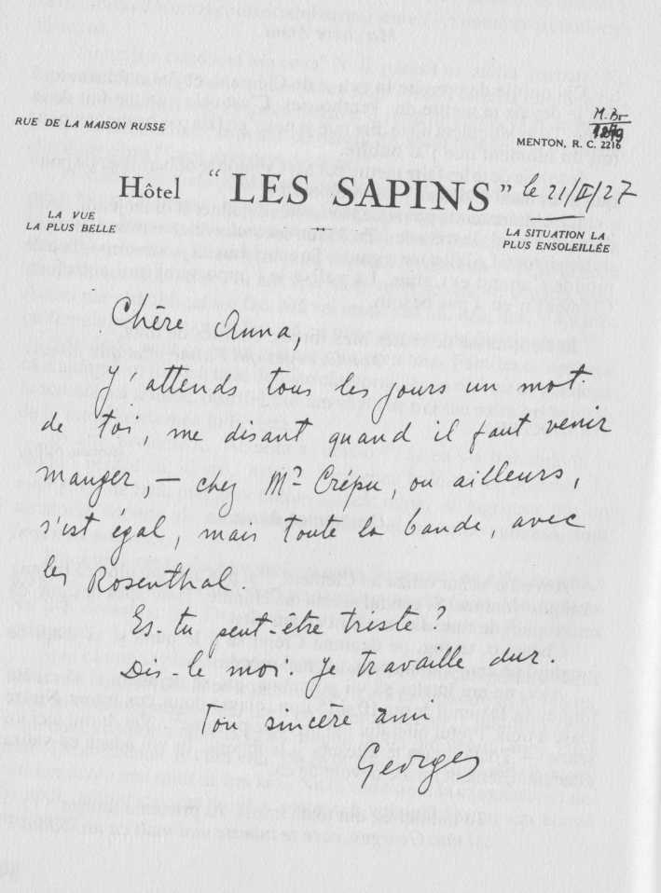

Menton, le 21 i 11/27
Hotel „Les Sapins”
Chère Anna,
J’attends tous les jours un mot de toi, me disant quand il faut venir manger. – Chez Mr Crépu, ou ailleurs, s’est égal, mais toute la bande, avec les Rosenthal.
Es-tu peut-être triste?
Dis-le moi. Je travaille dur.
Ton sincère ami
Georges
(TRADUCERE:)
Menton 21/11/27 Ilotel „Les Sapins”
Dragă Anna,
Aştept în fiecare zi un cuvânt de la tine, care să-mi spună când trebuie sa vin să luăm masa împreună – la Dna Crépu sau în altă parte, mi-e totuna, dar cu toţii, cu Rosenthalii.
Eşti cumva tristă?’
Spune-mi-o. Muncesc din greu.
Al tău sincer prieten,
Georges
Paris, 14/5/27
Chère Anna,
Quand on loue un appartement à l’année, on ne paye jamais que par trimestre, 3 mois, mais on dépose comme gage autre 3 mois. C’est tout.
Hier Marthe a porté ta montre. Elle n’a rien de grave, simple question de réglage. Toutefois, il fraudra attendre un mois pour la revoir, car ce n’est pas à Paris.
Merci pour tes trèfles. J’ai été touché du souvenir d’autrefois.
Ton ami sincère
Georges
(TRADUCERE:)
Paris, 1415127
Dragă Anna,
Când se închiriază un apartament pe un an, nu se plăteşte niciodată decât pe un trimestru, 3 luni, dar se depune garanţia pentru alte 3 luni. Asta-i tot.
Ieri Marthe ţi-a dus ceasul la reparat, Nu are nimic serios, simplă chestiune dereglaj. Totuşi, va trebui să aştepţi o lunăpentru a-l recăpăta, pentru că nu va fi reparat la Paris.
Mulţumesc pentru trifoi. M-a înduioşat amintirea de altădată.
Al tău prieten sincer,
Georges.
Palace Hotel Bruxelles le 2 août 1927
- heures
Chère Anna,
Nous venons d’arriver ici, où nous ne ferons que passer la nuit. Demain matin nous reprenons la route pour Anvers et Amsterdam. Veux-tu me dire un mot sur l’état de la santé de maman et sur le tien?
Adresse:
Amstel Hotel
Amsterdam
Hollande
Je t’embrasse tendrement et embrasse maman.
Ton Georges As-tu reçu le mandat?
(TRADUCERE:)
Liotei Palace, Bruxelles
- august 1927, ora 8
Dragă Anna,
Abia am ajuns aici, unde nu vom face decât să petrecem noaptea. Mâine dimineaţă vom relua drumul spre Anvers şi Amsterdam33.
N-ai vrea să-mi spui câte ceva despre sănătatea mamei şi a ta? Adresa:
Hotel Amstel
Amsterdam
Olanda
Te sărut cu drag şi îmbrăţişeaz-o pe mama.
Al tău Georges
Ai primit mandatul?
GRAND H-TEL D’EUROPE Bureau de renseignements.
LENINGRAD
Léningradje 29-10-1927
Ma chère Anna,
As-tu reçu la lettre que je t’ai envoyé de l’ambassade de Russie dimanche 16 e., avant de partir? Je t’ai encore écrit une carte de Berlin, ou une lettre.
Moi, je resterai en Russie, seul, pour le moment, pour une année. Après, je verrai. Je ne retournerai pas de şi tôt en France.
Aussi, obtients le divorce à ton avantage et vis de ces mille fr. Par mois que je peux te donner en ce moment. Plus tard, ou de temps en temps, je ferai plus, pour tes déplacements ou pour t’habiller.
Ici on vit comme partout en Europe: il y a des gens qui gagnent bien, d’autres qui luttent, mais en général, on mange à peu près à sa faim.
Ma santé est bonne, meilleure qu’à Paris.
Écris-moi:
À la rédaction de Y O^oniek, 11, Strastnoi Boulevard, Moscou U.R. S.S.
Écris bien lisiblement, l’adresse.
Je t’embrasse affectueusement
Georges.
(TRADUCERE:)
Hotel European Biroul de informaţii Leningrad
Leningrad, 29-10-1927
Draga mea Anna,
Ai primit scrisoarea pe care ţi-am trimis-o de la ambasada Rusiei, duminică 16 e., înainte de a pleca? Ţi-am mai scris şi o carte poştală de la Berlin, sau o scrisoare.
Eu voi rămâne în Rusia, singur deocamdată, pentru un an34. După aceea, voi vedea. Nu mă voi reîntoarce prea curând în Franţa. De aceea, obţine divorţul în avantajul tău şi trăieşte din cei o mie de fr. Pe lună, pe care pot să ţi-i dau acum35. Mai târziu, sau din când în când, voi face mai mult pentru deplasările tale sau pentru a te îmbrăca.
Aici se trăieşte ca peste tot în Europa: sunt oameni care câştigă bine, alţii care se zbat, dar, în general, se mănâncă aproape pe săturate.
Sănătatea mea este bună, mai bună decât la Paris.
Scrie-mi:
La redacţia revistei „Ogoniek”, 11, bulevardul Strastnoi, Moscova U.R.S.S.
Scrie lizibil adresa.
Te îmbrăţişez cu dragoste
Georges
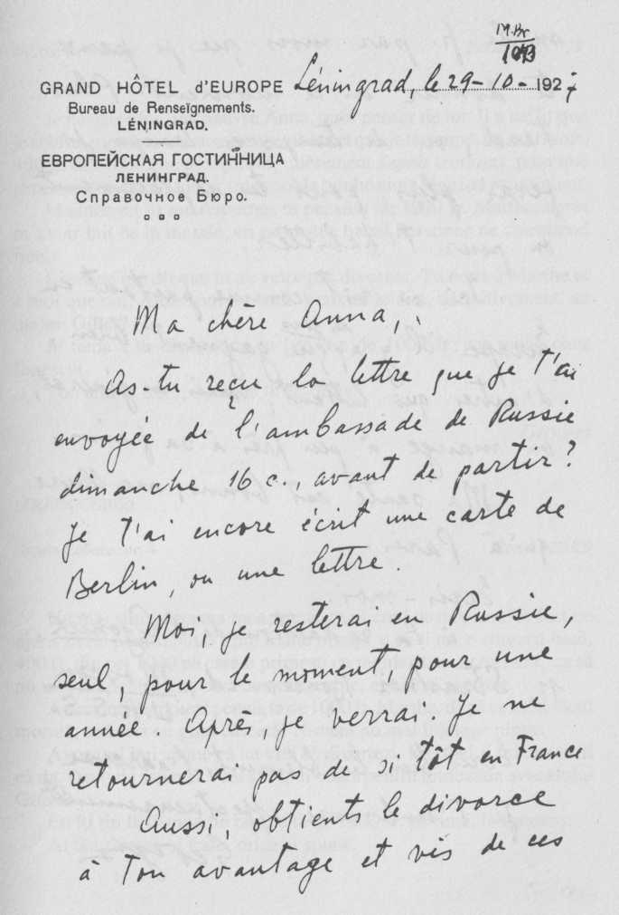

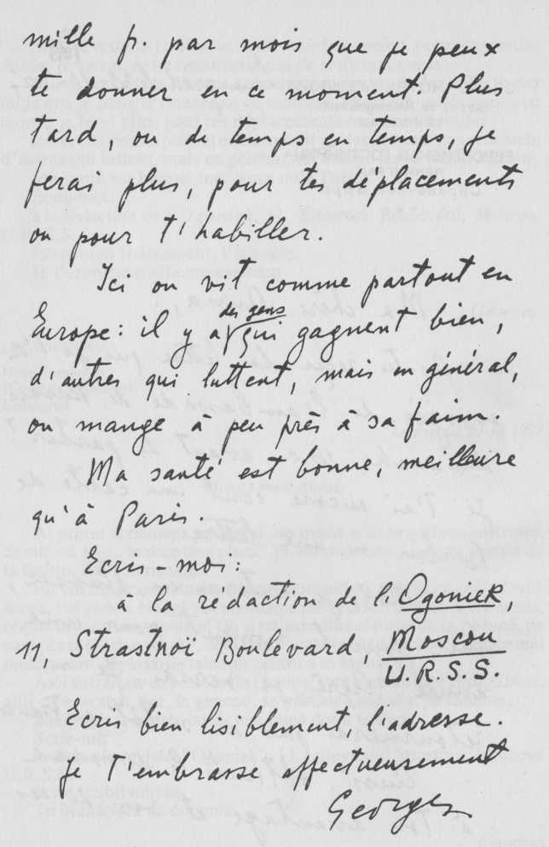

Je ne sais plus, ma pauvre Anna, quoi penser de toi. II a suffit que je sois un moment sérieusement embêté et que je te coupe, un seul mois, 400 fr. Des 1000 que tu reçois régulièrement depuis trois ans, pour que je ne sois plus pour toi qu’un ignoble bonhomme, égoïste et jouisseur.
Maintenant tu me retournes ta pension de 1000 fr. Marthe, après m’avoir fait de la morale, en est restée baba! Personne ne comprend rien.
L’avoué me dit que tu ne veux pas divorcer. Tu écris à Marthe et à moi que oui. Alors: oui ou non? Veux-tu le dire, définitivement, au maâtre Gillet?
Je tiens à ta disposition ta pension de 1000 fr. Par mois, chez Ionesco.
Ton ami et frère, quoique tu en dises.
Georges
(TRADUCERE:)
Strada Colisée, nr. 4 Paris, 1215129
Nu mai ştiu, sărmana mea Anna, ce să cred despre tine. A fost de ajuns să fiu pentru puţin timp foarte necăjit şi să-ţi tai, o singură lună, 400 fr. Din cei 1000 pe care îi primeşti cu regularitate de trei ani, ca să nu mai fiu pentru tine decât un om josnic, egoist şi profitor.
Acum îmi înapoiezi pensia ta de 1000 fr. Marthe, după ce mi -a făcut morală, a rămas cu gura căscată! Nimeni nu mai înţelege nimic.
Avocatul îmi spune că nu vrei să divorţezi. Marthei şi mie ne scrii că da. Deci: da sau nu? Vrei s-o spui odată pentru totdeauna avocatului Gillet?
Eu îţi ţin la dispoziţie pensia ta de 1000 fr. Pe lună, la Ionescu.
Al tău prieten şi frate, orice ai spune.
Georges
Chère Anna,
Je te remercie pour ton offre de me soigner, mais, d’abord, je n’en ai plus besoin parce que je ne suis plus malade, puis, même şi je l’étais ce n’est pas une épouse, ni une amante que j’appelerais pour me soigner.
J’ai assez goûté des soins des épouses autant que des amantes. Aussi bien les unes que les autres ne sont autre clio^e que les ennemies du pauvre homme qui les aime, ou plutôt du pauvre âne qui doit se crever pour elle.
Non. Je préfère vivre avec des étrangers.
Et pourquoi, tout à coup, tu me remercie „pour les 500 fr. Que tu reçois tous les mois”. Tu ne reçois 500 fr. Que depuis juin, c’est à dire, 5 mois dans 4 ans et demi que tu reçoi 1000 fr. Par mois, sans avoir besoin de me remercier. Et moi, je n’ai pas attendu ta lettre pour donner ordre à Rieder de rétablir tes 1000 fr., ainsi que tu auras sûrement pris connaissance avant de recevoir la présente.
Ah, je connais bien ta pitié, va, ainsi que la pitié de toutes les femmes qui ne sont pas des mères.
Georges str. Mihai-Bravu 341;
(TRADUCERE:)
Brăila, 10 Nov. 1930
Dragă Anna,
Îţi mulţumesc pentru oferta de a te îngriji de mine, dar mai întâi, nu mai am nevoie, pentru că nu mai sunt bolnav, apoi, chiar dacă aş fi, nu aş chema să mă îngrijească nicio soţie şi nici vreo amantă.
Am gustat destul atât din îngrijirile soţiilor cât şi din cele ale amantelor. Şi unele şi altele nu sunt altceva decât duşmanul bietului j»»
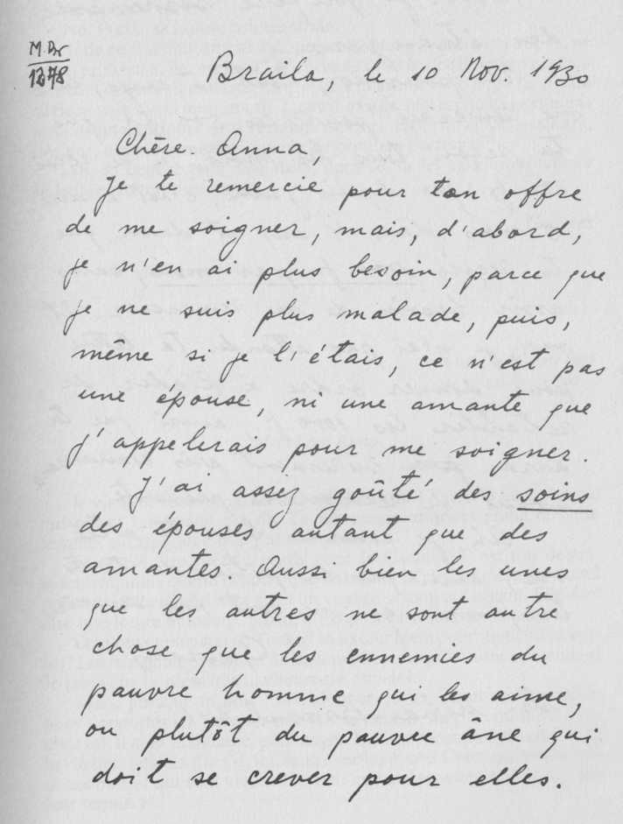

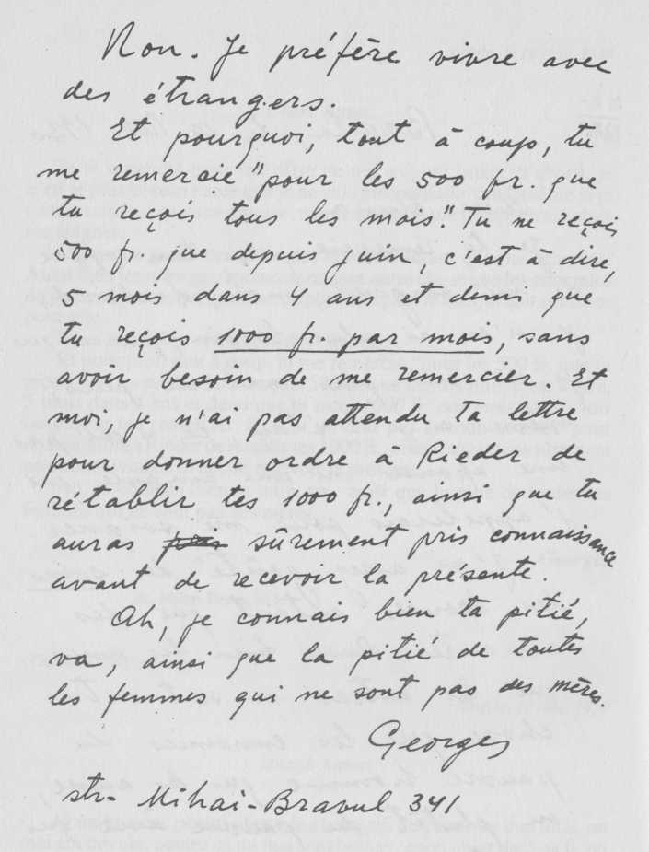

Bărbat care le iubeşte, sau, mai degrabă, al bietului măgar care trebuie să crape pentru ele36.
Nu. Prefer să trăiesc printre străini”.
Şi de ce îmi mulţumeşti aşa, pe neaşteptate, „pentru cei 500 fr. Pe cere-i primeşti în fiecare lună”. Nu primeşti 500 fr. Decât din iunie, adică de 5 luni în 4 ani şi jumătate, timp în care ai primit 7000fr. Pe lunăjară să fie nevoie să-mi mulţumeşti. Iar eu n-am aşteptat scrisoarea ta pentru a da ordin la Rieder să-ţi restabilească cei 1000 fr. Ai tai. Aşa- cum, desigur, luaseşi cunoştinţă înainte de primirea piezentei
Ah, îţi cunosc prea bine mila, ducă-se, la fel ca şi mila tuturor femeilor care nu sunt mame.
Georges str. Mihai-Bravu 341
Brăila, le 22 avril 1931 str. Mihai-Bravu 341
Ma chère Anna,
Je viens de recevoir, de Marthe, ta lettre du 17 avril et les 2 photos, qui m’ont fait grand plaisir. Tu me parais toujours jeune et belle femme, sacrée garce que j’ai tant aimée!
Et tu dis être prête à partir pour le Canada. C’est ton destin, sûrement, mais quelle histoire que de traâner la pauvre mère sur un tel parcours! Elle ne résistera pas à un voyage şi long et fatigant. Elle doit être une loque humaine. Enfin, c’est peut-être son destin aussi.
Et tu veux te séparer detosko? Maiscommentpourras-tu vivre sans lui? Lui remplira tes heures de mélancolie, toi, qui n’aimes personne! Je crois que tu seras très malheureuse sans lui.
Mais, puisque tu dois l’abandonner, je ferai tout mon possible pour l’apporter ici, car chez moi il sera aimé et soigné comme il a été chez toi. 11 aura le Danube, pour nager. Et il me racontera des choses de ta vie sans taticala. (Je vis, ici, seul, avec les époux Constantinesco, que tu connais et qui sont vieux. J’ai bâti une maisonette confortable sur leur terrain.)
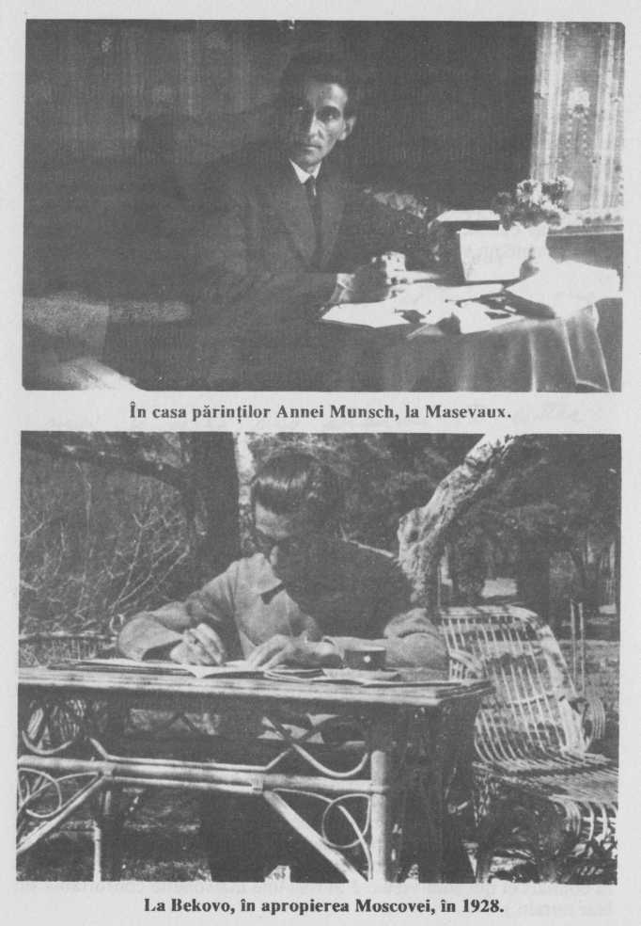

Quant à la nationalité française, que tu veux reprendre, sache que tu es libre et française depuis cet hiver. Notre divorce, sur ma demande, et comme tu Tas accepté toi-même, a été prononcé le 29 Janvier dernier. J’ai donné comme motif de divorce ton refus d’habiter la Roumanie. Et le tribunal de Braila l’a admis et prononcé la séparation.
Je t’enverrai dans quelques jours le Bulletin de séparation, qui te permettra de reprendre ton nom et rentrer dans les droits nationaux.
Moi je suis aujourd’hui un homme seul et sans courage. Je n’écris plus. Je cultive la terre avec mes parents paysans et vis comme eux. Certes, mon nom en Europe est le même et les éditeurs me demandent toujours des livres nouveaux, mais, pour le moment, je me cherche et je ne me retrouve pas. Bien des choses sont mortes en moi.
Et surtout sont morts mes revenus. Depuis trois mois, je ne reçois plus un sou de France, ni d’ailleurs. Je fais ici des dettes énormes.
Toutefois, malgré ma pauvreté, j’espère (je dois même) venir te voir avant ton départ. II est certain que tu as été la femme la plus honnête, pour moi, et que tu me garde encore ton amitié. De ma part, mon amitié, tu l’as pour toujours, comme tu le sais.
II se peut que je vienne te voir très prochainement şi je trouve l’argent nécéssaire. En tout cas, şi tu quittes Masevaux, après la réception de cette lettre, dis aux Ionesco où tu te trouves. Car je pars à Bucarest la semaine prochaine et, de là, şi je peux, j’irai droit à Paris, puis à Masevaux, au retour. — Je t’embrasse et vous embrasse tous.
Ton Georges
(Tosko, ne me mordra-t-il pas?)
(TRADUCERE:)
Brăila, 22 aprilie 1931 str. Mihai-Bravu 341
Draga mea Anna,
Am primit de la Martha scrisoarea ta din 17 aprilie şi cele două fotografii care mi-au făcut o mare plăcere. Mi-ai părut întotdeauna o femeie tânără şi frumoasă, târfă sfântă, pe care am iubit-o atât! 38
Şi spui că eşti gata să pleci în Canada. Cu siguranţă, acesta-i destinul tău, dar s-o cari pe biata ta mamă pe un aşa traseu, asta ce mai e? Ea nu va rezista la o călătorie atât de lungă şi obositoare. Trebuie să fie o zdreanţă. În sfârşit, este, poate, de asemenea, destinul ei.
Şi vrei tu să te desparţi de Tosko? Dar cum vei putea trăi fără el? Ţi-ar fi umplut orele de melancolie, ţie care nu iubeşti pe nimeni! Cred că ai fi foarte nefericită fără el.
Dar, pentru că trebuie să-l abandonezi, voi face tot posibilul ca să-l aduc aici, deoarece la mine va fi iubit şi îngrijit aşa cum a fost 1 a tine. Va avea şi Dunărea pentru a înota. Şi îmi va povesti mai multe lucruri despre viaţa ta, fără flecăreală. (Trăiesc singur aici, cu soţii Constantinescu39, pe care îi ştii şi care sunt bătrâni. Am ridicat o căsuţă confortabilă pe terenul lor).
Cât despre cetăţenia franceză pe care vrei s-o reiei, să ştii că, începând din această iarnă, eşti liberă şi franţuzoaică. Divorţul nostru, la cererea mea, şi cu care ai fost de acord tu însăţi, a fost pronunţat la 29 ianuarie trecut. Âm prezentat ca motiv de divorţ refuzul tău de a trăi în România. Tribunalul din Brăila l-a admis şi a hotărât separarea.
Îţi voi trimite în câteva zile certificatul de divorţ, care îţi va permite să-ţi reiei numele şi să reintri în drepturile tale cetăţeneşti.
Sunt astăzi un om singur şi fără curaj. Nu mai scriu nimic. Cultiv pământul înpreună cu rudele mele de la ţară şi trăiesc asemenea lor. Desigur, numele meu în Europa este acelaşi şi editorii îmi cer mereu cărţi noi, dar, pentru moment, mă caut şi nu mă regăsesc. Au murit multe în mine.
Şi, mai ales, veniturile mele au murit. De trei luni nu primesc niciun ban din Franţa şi nici din altă parte. Fac aici datorii enorme.
Totuşi, în ciuda sărăciei mele, sper (trebuie chiar) să vin să te văd înainte de plecarea ta. Este sigur că tu ai fost femeia cea mai cinstită pentru mine şi îmi păstrezi încă prietenia ta. Din partea mea, prietenia o ai, pentru totdeauna, aşa cum o ştii40.
S-ar putea să vin să te văd foarte curând, dacă găsesc banii necesari, în orice caz, dacă pleci din Masevaux după ce primeşti această scrisoare, spune familiei Ionescu unde te afli. Fiindcă plec la Bucureşti săptămâna viitoare şi, de acolo, dacă pot, voi pleca direct la Paris, apoi la Masevaux, la întoarcere. Te sărut şi vă sărut pe toţi.
Al tău, Georges
(Tosko nu mă va muşca?)
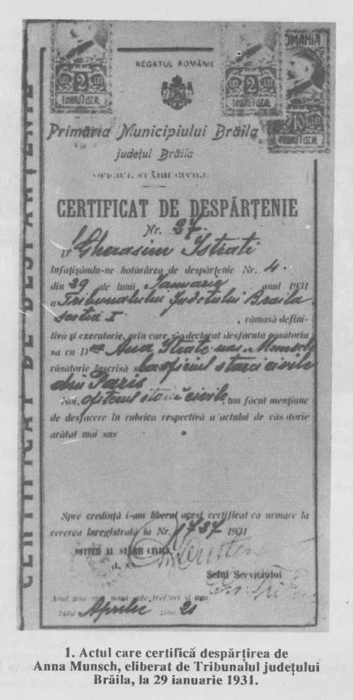

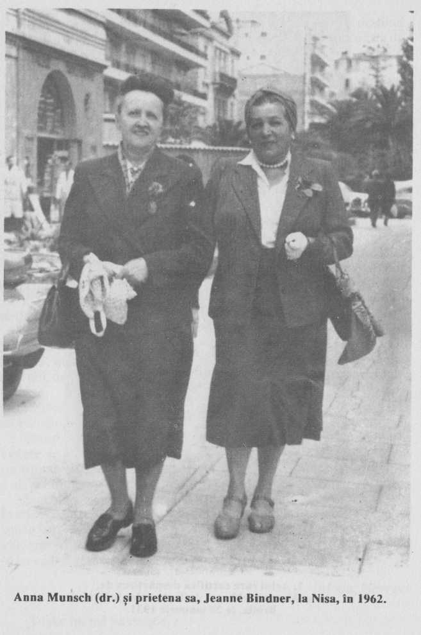

Carte postale)
Berlin, le 10. II. 32 Mnâl* Anna Istrati 9, Grand Rue Masevaux (Haut Rhein)
Frankreich
Chère Anna,
Tes lettres me sont parvenues ici, où je me trouve pour une conférence, mais de cette conférence je ne sortirai pas avec une femme, comme à Genève, en 1926. De Paris, je t’enverrai mon dernier livre, qui ne t’intéresse pas.
Georges
(TRADUCEREA:)
Berlin, 10. IL 1932
Dragă Anna,
Scrisorile tale mi-au parvenit aici, unde mă aflu pentru o conferinţă 41, dar de la aceasta nu voi mai pleca cu o femeie, ca la Geneva, în 192642. De laparisâţi voi trimite ultima mea carte, care nu te interesează.
Georges43
NOTE:
- Aceste prime pagini de corespondenţă cu Anna Munsch au fost scrise pe câteva file de carnet, având aspectul unor însemnări de jurnal.
- Unul dintre prietenii de la Nisa, marochiner, după cum precizează Anna Munsch în amintirile sale (Vezi Tribuna, nr. 44, 4 noiembrie 1965. Prezentare şi traducere, George Cui bus).
- Jeanne Bindner.
- Aldo Mazzanti şi Antoine Bernard – prieteni cu care acolindat pe Promenade des Anglaise, la Nisa, şi de la care a învăţat meşteşugul fotografiei.
- Această frază nu apare în traducerea lui George Cuibus (Ateneu, nr. 3 martie, 1965).
- De aici, până la final, fraza nu este reprodusă de George Cuibuş (Ateneu).
- De aici, până la final, textul nu este reprodus în varianta lui George Cuibuş (Ateneu).
- Fraza de final şi semnătura au fost scrise pe manşeta paginii a patra.
- Adăugat pe manşeta paginii a treia.
- Propoziţia lipseşte din textul publicat de George Cuibuş (Tribuna).
- Această frază apare tradusă de George Cuibuş astfel: „Şi tu găseşti extraordinar faptul că un bărbat te roagă în genunchi să te gândeşti puţin la sărmana-i viaţă” (Tribuna).
- În traducerea lui George Cuibuş, fraza lipseşte. (Marthe Ionesco, al cărei nume apare în acest text, este soţia lui Gheorghe Ionescu, vezi nota 14).
- În continuare, textul este scris pe manşeta paginii.
- Gheorghe Ionescu, cismar, bun prieten cu Panait Istrati, pe care scriitorul l-a cunoscut prin intermediul lui Alecu Constantinescu (vezi nota 25, p. 135), cu ocazia primei călătorii la Paris. În subsolul casei sale, din Rue du Colisée, nr. 24, Panait Istrati a locuit un timp şi a scris o bună parte a operei sale.
- În intervalul iunie-august 1926, a scris Neranţula.
- Iacob Rosenthal (vezi nota 13, p. 133).
- Jean Reiss, proprietarul hotelului „les Sapins”, din Menton.
- Joiţa Istrati a murit în 1919.
- Gheorghe Ionescu.
- Pe Josué Jéhouda, Panait Istrati l-a cunoscut pe când era internat la sanatoriul Sylvana-sur Lausanne (sfârşitul anului 1918, începutul anului 1919). Jéhouda este cel care l-a îndemnat pe Panait Istrati să citească opera lui Romain Rolland. Despre acest episod aminteşte însuşi Istrati într-o scrisoare către autorul lui Jean Christophe: „Şi, dacă acum numele lui Jéhouda nu vă aminteşte decât de scriitorul pe care-l iu^im şi-l stimăm pentru credinţa şi sinceritatea sa, veţi fi mirat să aflaţi că fără Josué Jéhouda, nu ar fi existat poate niciodată un caz Istrati în literatura franceză, pentru că el este misteriosul necunoscut care a pronunţat, pentru prima oară, la urechea mea, numele dumneavoastră şi m-a sfătuit să vă citesc opera, în momentul în care, în 1918, la Sylvana-s/Lausanne, nu mai ştiam ce să fac cu viaţa mea” (Cahiers Panait Istrati, nr. 2,3,4^, 1987, p. 210, trad. Carmen Ţurcan).
Împreună cu Josué Jéhouda, fanait Istrati a scris romanul Familia Perimutter, apărut în 1927.
- De aici şi până la sfârşit scrisoarea nu mai este reprodusă de George Cuibuş (Ateneu).
- Stefan Ionescu, asociatul lui Gheorghe Ionescu.
- Gândurile care urmează au fost scrise pe colţul din stânga, sus, al primei pagini.
- René Arcos, colaborator al lui Romain Rolland, unul dintre fondatorii revistei Europe.
- Scrisoarea nu este semnată.
- Fraza este tradusă de George Cuibuş astfel: „Erai atât de nefericită, încât plângeai în flecare zi”.
- Marie-Louise Baud-Bovy (Bilili) a fost un capitol plin de pasiune şi de zbucium din viaţa lui Panait Istrati. A cunoscut-o la Geneva, în aprilie 1926, cu prilejul unei conferinţe. Era fiica directorului Conservatorului din Geneva. A trăit în uniune liberă cu Panaiţistrati până în toamna anului 1930, când s-a căsătorit cu medicul vienez Heinz Hauser. Întâlnirea cu Bilili a dus la ruptura definitivă cu Anna Munsch, în ciuda dorinţei lui Panait Istrati: „Nu renunţ însă nici la Anna, nici la Marie-Louise. Mai degrabă la viaţa. Am nevoie de amândouă şi asta e cu putinţă”.
Istrati a găsit în Bilili femeia care „întruchipează în mod sublim devotamentul şi puterea de a înţelege (…) ABilili este însă prea femeie. Se vâră prea mult în mine şi nu acesta este idealul meu. Îi datorez totuşi liniştea care-mi îngăduie să scriu”.
Bilili l-a însoţit pe Istrati în călătoria făcută în URSS şi, de asemenea, în România. Despre momentul despărţirii, cu tot ce a urmat, vezi capitolul În căutarea femeii- prietene, din volumul Cum am devenit scriitor, Bucureşti, 1985. Reconstituire pe bază de texte autobiografice, alese, traduse şi adnotate de Alexandru Talex, ediţie din care am citat mai sus. De asemenea, scrisoarea către Nikos Kazantzakis, din 14 ianuarie 1933, reprodusă în volumul Panait Istrati în corespondenţă cu scriitori străini, Bucureşti, 1988, ediţie îngrijită de Alexandru Talex, p. 142-144, şi scrisoarea către Romuliiscioflec, din 18 noiembrie 1930, reprodusă în Maw^crip/wwi, nr. 1,1970, p. 73-74, prezentare de Al. Oprea şi Eliza Ispăşoiu.
- Propoziţia lipseşte din textul publicat de George Cuibuş (Tribuna).
- Lipseşte continuarea scrisorii.
- După informaţia pe care o oferă George Cuibuş, în traducerea acestei scrisori, Clement este cumnatul Annei.
- Următoarele două fraze nu sunt reproduse de George Cuibuş, iar precizarea „îţi voi aduce eu valiza altă dată” apare la George Cuibuş asfel: „Valiza o vei aduce la Masevaux alta dată”.
- Formula de încheiere este scrisă pe manşeta scrisorii.
- Panait Istrati se afla pe drum spre Olanda. Atunci a avut loc prima întâlnire cu scriitorul A. M. De Jong, cel care a tradus în olandeză Chira Chiralina, Moş Anghel, Codin, Neranţula, Pescuitorul de bureţi, Ţaţa Minca şi Casa Thiiringer.
- Proiectul acesta se modifică după întâlnirea din 13 decembrie 1927, cu scriitorul grec Nikos Kazantzakis, la Moscova. Intrepanait Istrati şi Nikos Kazantzakis s-a legat o mare prietenie. Au călătorit împreună în URSS, iar la 22 decembrie 1927, au plecat în Grecia.
- De la întreruperea relaţiilor conj ugale cu Anna şi până la pronunţarea divorţului (29 ianuarie 1931), Panait Istrati i-a asigurat cu regularitate 1000 de franci lunar.
- Atitudinea lui Panait Istrati se explică prin starea provocată de scrisoarea de adio primită de la Bilili, care în 29 septembrie 1930 se căsătorise cu doctorul Heinz Hauser.
- Pasajul care urmează, până la „… primirea prezentei”, nu este reprodus de George Cuibuş (Ateneu).
- Până la „… drepturile tale cetăţeneşti”, textul nu este reprodus de George Cuibuş (Ateneu).
- Nicu Constantinescu (vezi nota 17, p. 134).
- Până la final, textul nu este reprodus de George Cuibuş (Ateneu).
- Este vorba despre conferinţa Artele şi umanitatea de azi, solicitată d edeutscher Kulturbund, în 1932, susţinută la Viena, Miinchen, Berlin, Hamburg, Frankfurt, Heidelberg şi Köln.
- Aluzie la conferinţa de la Geneva, din 17 aprilie 1926, despre rolul artelor şi al artiştilor, prilej cu care a cunoscut-o pe Bilili.
- Iniţial, Panait Istrati semnase „ton Georges”.
Hotel
Les Sapins
RUE DE LA MAISON-RUSSE MENTON
31 Octobre 1931
Chère Madame
Nous venons de recevoir votre lettre et bien volontiers nous vous donnons les renseignements:
Istrati a logé chez nous du 12 Juillet au 4 Août écoulé; sur avis des médecins de Paris qui lui ont interdit d’habiter en Roumanie pour cause de santé, il désirait s’installer chez nous pour un an, cela n’a duré que trois semaines, il est parti de chez nous à Paris et parait il en Roumanie ensuite.
II nous a paru vraiment malade, il n’a cessé d’avoir la fièvre et on nous a dit qu’à Paris on a trouvé du sang dans ses serviettes. Depuis absolument aucune nouvelle de lui.
Notre opinion est qu’il est malade; mais c’est une nature tellement bizarre; voyez Gorki qui depuis plus de vingt ans est à l’article de la mort et qui vit toujours. Je ne pense donc pas en toute sincérité, qu’il n’y ait plus d’espoir pour lui, loin de là.
Pour tout le reste, son caractère fantasque et ses amours vous les connaissez mieux que nous, il n’a pas changé.
Pour nous même tout va bien; seulement nous n’avons pas de bébé. Mme Reiss a eu une fausse couche en Octobre de 1 année dernière d’un enfant de six moi s qui a vécu 10 minutes. Nous espérons de plus en plus que l’enfant viendra, un jour.
Nous espérons que la présente vous trouvera en bonne santé quand aux souffrances morales qui n’en a pas. Chacun de nous à un moment donné de la vie souffre mais songez Anna aux mères de famille qui n’ont pas dans leurs seins de quoi allaiter leurs enfants et ainsi vous vous éviterez de dire „Sur la Terre n’a pas existé plus grande souffrance”
Veuillez agréer nos souvenirs de tous deux et bonne chance.
Jean Reiss
Hotel „Les Sapins”, Menton
- octombrie 1931
Dragă Doamnă
Tocmai am primit scrisoarea dumneavoastră şi vă dăm cu plăcere lămuririle cerute:
Istrati a locuit la noi din 12 iulie până în 4 august trecut, la prescrierea medicilor din Paris, care i-au interzis să stea în Român ia din motive de sănătate; el dorea să se instaleze la noi pentru un an, dar aceasta nu a durat decât trei săptămâni şi a plecat de la noi la Paris şi, se pare, după aceea, în România.
Ni s-a părut într-adevăr bolnav. Nu a încetat să aibă febră şi ni s-a spus că la Paris au găsit sânge pe prosoapele lui. De atunci, absolut nicio veste de la el.
După părerea noastră, este bolnav, dar are o fire tare bizară; de exemplu Gorki, care de mai mult de douăzeci de ani este la un pas de moarte şi care trăieşte încă. Deci, cu toată convingerea, nu cred să nu existe pentru el nicio speranţă, departe de aceasta.
În rest, despre caracterul lui aparte şi despre iubirile sale, dumneavoastră le cunoaşteţi mai bine decât noi, nu s-a schimbat.
Cât despre noi, totul merge bine; numai că nu avem un copil. Dna Reiss a pierdut o sarcină de şase luni, în octombrie, anul trecut; Copilul a trăit 10 minute. Sperăm din ce în ce mai mult că vom avea un copil într-o zi.
Sperăm că prezenta vă va găsi sănătoasă, cât despre suferinţele morale, cine nu le are? Fiecare dintre noi la un moment dat în viaţă suferă, dar gândiţi-vă, Anna, la mamele care nu-şi pot alăpta copiii şi astfel vă veţi feri să spuneţi „Pe Pământ n-a existat suferinţă mai mare”.
Să nu ne uitaţi şi mult noroc.
Jean Reiss

…ÇMEO^gME QĂLMQCĂ
Din corespondenţa cu rudele, deţinem două scrisori către Gheorghe Bălănică, soţul uneia dintre verişoarele lui Panait Istrati (Iana, fiica lui Dumitru Istrate.)
Se ştie că Istrati şi-a ajutat mult rudele şi, în paginile autobiografice, ca şi în corespondenţa cu diverşi prieteni, acest fapt este menţionat adesea. Este vorba îndeosebi de familia lui Dumitru Istrate (moş Dumitru), fratele Joiţei Istrate (mama scriitorului), care număra nouă copii (doi băieţi şi şapte fete).
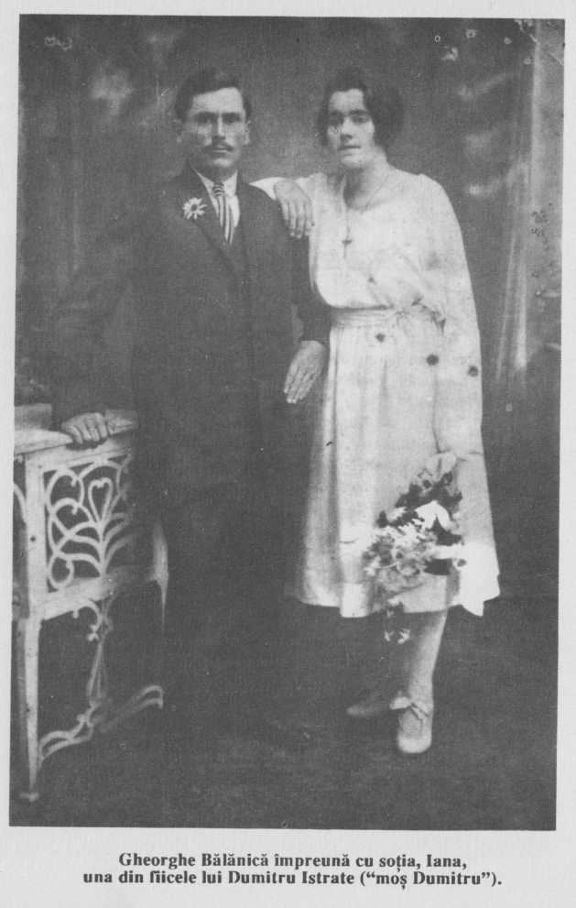

Bucureşti, 27 aprilie 1934 strada Popa Savu 33
Dragă Cheorghe,
Poate veţi fi aflat că ne-am întors din străinătate, din ziua întâi de Paşte1. Eu o duc din ce în ce mai bine cu sănătatea. Sunt încă slăbit de atâta zăcere la pat, doi ani aproape. Dar cred că boala am învins-o, că nu mai am febră de loc şi aproape nu mai tuşesc. Prin Iulie am să vin la Brăila să fac nişte băi la Lacu-Sărat şi atunci o să ne vedem.
Te rog să te duci pe la Baldovineşti să vezi ce mai e pe-acolo şi dacă moşu2 n’are vre-o nevoe grabnică. De-asemenea voi cum o mai duceţi? Eu aici am casă din ce în ce mai grea, plină de şomeri. Suntem acum nouă guri la masă. Şi lupt din greu, că nici cărţile nu se mai vând.
Scriţi-mi. Sănătate la’ toţi. Al vostru.
Panait3
Str. Popa Savu 33 Buc, II Bucureşti, 23. 6. 34
Dragă Gheorghe,
Am hotărât cu doctorii mei de aici să vii numai de cât la Bucureşti să te opereze. Operaţia de ulcer stomacal se face uşor, nu este niciun pendul de muarte şi după operaţie ai să fii iar om întreg, pe când aşa cum suferi aiiima n’are leac şi te duci sigur la moarte.
Crede-mă şi vino chiar Luni sau Marţi. Ai să fii operat aşa cum m’ar opera pe mine, adică în cele mai bune condiţii, iar în vremea asta
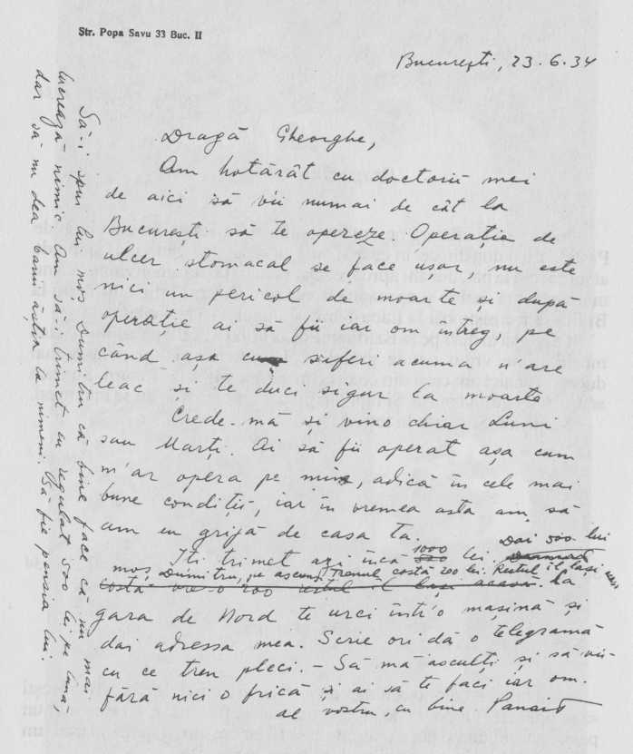

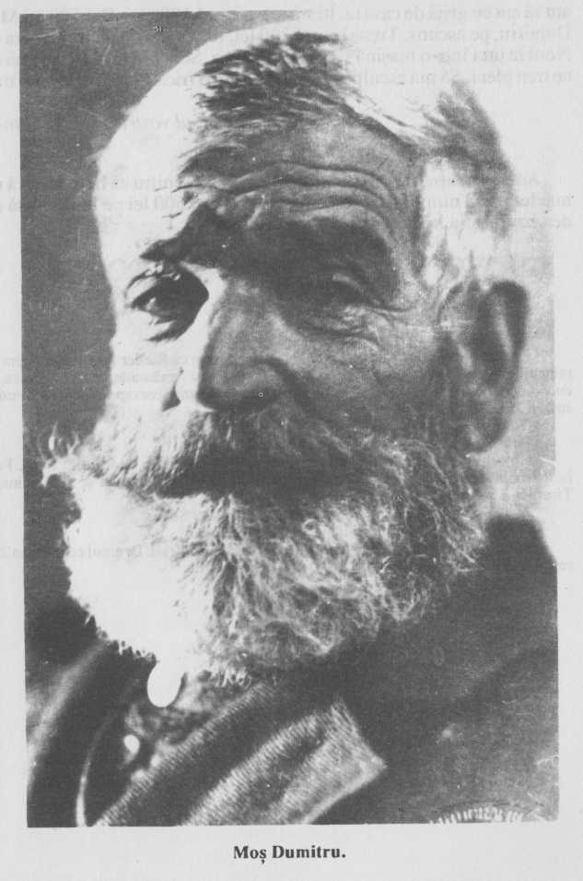

Am să am eu grijă de casa ta. Îţi trimet azi încă 1000 lei. Dai 500 lui Moş Dumitru, pe ascuns. Trenul costă 200 lei. Restul laşi acasă4. La gara de Nord te urci într-o maşină şi dai adresa mea. Scrie ori dă o telegramă cu ce tren pleci. Să mă asculţi şi să vii fără nicio frică şi ai să te faci iar om.
Al vostru, cu bine Panait
Adăugat pe manşetă, recto: să-i spui lui moş Dumitru că bine face că nu mai lucrează nimic. Am să-i trimet eu regulat 500 lei pe lună dar să nu dea banii ăştia la nimeni. Să fie pensia lui.
NOTE:
- Fusese plecat, din 13 iulie 1933, la Paris, pentru că Rieder îi scrisese că era pe punctul de a rupe contractul în condiţii nefavorabile. Amănunte despre aceasta, în corespondenţa cu A.M. De Jong, în volumul Panait Istrati în corespondenţă cu scriitori străini, ed. Cât).
- Dumitru Istrate.
- Pe ultima pagină a scrisorii, destinatarul a notat:
“Ghiorghi C. Bălănică Soldat Brig. 39 Inf Bat II. Comp 5a Contig. 1918. Fost în Războiul cel mare 1916-18, am luat parte în lupte la Mărăşeşti şi în Ucraina la Tiraspol Bazdelnaia.
Comandantul Brg 39 Inf Colonel Marcovici Savu 2/V/934 Ghiorghi Bălănică.
4Iniţial, Panait Istrati scrisese: „îţi trimet azi încă 500 lei. Drumul costă vreo 200 restul îl laşi acasă”
SCRJSOfRJ csvmş. TSW&I’T ISTPRŞVTI
În cadrul acestui capitol, reproducem scrisori primite de Panait Istrati între anii 1930-1934. Alături de nume celebre, sau devenite celebre graţie prieteniei cu „pelerinul inimii”, pot fi întâlniţi diverşi semnatari care dau o notă aparte capitolului prin conţinutul insolit al scrisorilor adresate. Elaborarea operei, dificultăţile ultimilor ani de viaţă se întrepătrund cu îndemnuri, reţete de însănătoşire şi solicitări de sprijin. Aparent eterogen, acest capitol construieşte o imagine cuprinzătoare aperioadei menţionate.
Confirm cu plăcere primirea ilustratei. Sfatul dat, îl voi urma, după modestele-mi puteri. (Deşi – în paranteză fie zis— ar fi cu mult mai bine, să nu-mi frământ bieţii creeri degeaba…)
Să lupt pentru o lume mai bună?! Astăzi în veacul egoismului şi materialismului celui mai josnic??? Sunt mic de tot în faţa acestei uriaşe probleme. Am încercat, nu-i vorbă, şi în trecut, să fac pe îndrumătorul opiniei publice. Spre a te convinge alătur „Răsunetul” cu primarticolul scrisdemine. Or, n-amfăcutmultăispravă! Dimpotrivă! Prin exhibiţiile mele ziaristice, mi-am atras mulţi duşmani.
Mai mult chiar: am avut de furcă şi cu urgisita ne-Siguranţă de stat. Mă explic. Colaborez şi la ziarele româneşti din America, scriind câteodată şi despre situaţia politică din ţară. Am scărmănat, fărămănuşi, pe toţi mercenarii politici. Din cauza aceasta, am fost citat— la ordin mai înalt – de vreo câteva ori la Siguranţă, spre a explica rostul activităţii mele ziaristice de peste ocean. Am asudat scriind la Procese-Verbale. Baeracâtp-aci să am parte şi de răcoarea gratuită a zidurilor mucegăite… Mi s-a făcut plocon şi un titlu sonor: „propagandist bolşevic subversiv…” Apoi să nu dau dracului toată şleahta lingăilor „apărători” de ţară?
Cu scrieri literare încă m-am ocupat. Am scris câte verzi şi uscate: novele, schiţe şi versuri. Spre „maaarele” meu regret, m-am convins că n-am talent, nici plete şi nici măcar… cioc în barbă (ca Coşbuc!). Tot atâtea „calităţi” indispensabile unui scriitor… hipermodem. O simplă presupunere din parte-mi. Ş-apoi încă ceva: Pegasul meu e cu toane… (Tocmai ca stăpânu-său!). Voiam să mă avânt în sferele senine ale Pamasului şi când colo – m-am prăbuşit, cu mârţoagă cu tot, în obscuritatea odăiţei mele de proletar…
„Poezia” alăturată n-am publicat-o1. Nu-mi place. Eprea searbădă. Fantezie aş avea berechet, nefiind silit să mă duc în vecini. Or, mă obsedează din cale afară lipsa formei literare a scrierilor mele. Dealtfel lucrul acesta e de înţeles, deoarece cu „ştiinţa” literară acumulată în cele 4 clase primare, m-am dus pe copcă… Autodidacticismul meu? Treanca-fleanca, mere acre… Nu merge, după cum ar trebui să meargă şi pace…
Şi aşa nu-mi rămâne altceva de făcut, decât să mă întorc frumuşel la…’culegău. Vorba Neamţului şiret: „Schuster, bleib’bei deinem Leist…2”
Dar, după cum văd, m-am prea întins la vorbă. Aşa-i firea Bănăţeanului: meşter de cântece, şi meşter de… palavre. Am spus-o pe şleau! îmi cer scuze pentru molestarea cauzată.
Lugoj, 5 Iunie 1930
Salutări frăţeşti
Victor P. Costa
Doctores în litteris (de plumb), poeta laureatus
— Primus inter pares. Quosque tandem? Ştie dracu! (Doamne, iartă-mă!)
P.S. Pot spera un mic interview pe seama ziarelor româneşti din America? Fireşte, chestii literare. Da? Sincere mulţumiri anticipative. V.P.C.
Adresa: Lugoj, Strada Rădulescu 30 (Banat)
*
Brăila 22 Iulie 1930
Dragă Panaite,
La apelul tău, voi căuta să te lămuresc asupra celor petrecute şi întrebărilor ce mi lepui. Te asigur că cele ce îţi spun, sunt adevărate, fără nicio falsificare a realităţii. Şi nici nu aş avea de ce. Dacă ceva mă va opri, în legătură cu serviciul meu3, îţi voi da detalii amănunţite la reîntoarcerea ta.
Un lucru însă. O parte din vina celor întâmplate, o porţi şi tu, care în ultimul timp m-ai evitat. Cine ştia că Hauser este prietenul tău? Că este venit să te vadă? Că ai legături cu el? Dacă nu pierdeai contactul cu mine şi aş fi ştiut cât de puţin măcar, totul ar fi fost limpede, vizibil şi nimeni nu ar fi supărat pe prietenul tău4.
De altfel cred că eşti convins, că în decursul şederii tale aici, am lost un exponent sincer şi fără interpretări greşite al intenţiunilor tale.
Voi expune numai afirmaţiuni, fără alte explicaţii, pe care te rog să le crezi şi dacă ai vreo bănuială şi îţi va rămâne un pic de îndoială, să-mi scrii ca să lămurim totul de acum.
Pe Nicu Constantinescu scoate-l din cauză. Nu are niciun amestec. El îţi este un prea devotat prieten5.
Nimeni nu s-a gândit, în această afacere, să-ţi facă un serviciu. De ce? Ce serviciu? Cine cunoştea legăturile tale cu prietenul tău Hauser?
Nu i s-a reţinut niciun document, nicio scrisoare.
Nu s-a căutat la el niciun fel de scrisoare a nevestei tale.
Nu a fost adus la siguranţă, unde sunt eu şi nici nu a avut de a face cu persoanele de aici.
Nu a suferit niciun fel de brutalitate din partea organelor poliţiei. Ştiu precis. Depinde însă, de cum înţelegem fiecare cuvântul brutalitate.
După afirmaţiunile de mai sus, să-ţi spun faptele întâmplate.
În urma unui denunţ, cum că la un hotel de mâna III (Untaru6) a descins un medic vienez, (care putea să descindă la hotel Francez sau Bristol) şi are convorbiri animate cu o femeie în etate prin jurul gărei, cu autorizaţia parchetului, s-a făcut o descindere şi o percheziţie în camera şi în prezenţa prietenului tău, de biroul judiciar. (Vezi cât este de departe de confecturile tale?). Nu s-a găsit nimic, nu s-a luat nimic. Avea o scrisoare închisă pe care nu a voit să o arate şi nu a văzut-o nimeni. A cerut el personal să fie dus în faţa Dlui Prefect. Nimeni nu l-a silit. L-au dus. Dl. Prefect după explicaţiile date de prietenul tău, i- a cerut scuze şi a justificat întâmplarea.
Aici vine interpretarea cuvântului brutalitate. Te întreb, a fost brutalitate?
Şi tot aici vine şi chestia pusă de mine la început. Că m-ai evitat în ultimul timp. Dacă s-ar fi ştiut, că un medic vienez, prieten cu tine, a venit să te vadă, conţinutul anonimei, nu mai avea nicio valoare şi era aruncată la coş.
Coincidenţa face multe şi este posibil să se interpreteze şi cum zici tu „toate astea în legătură cu persoana mea şi cum ca să mi se facă un serviciu”.
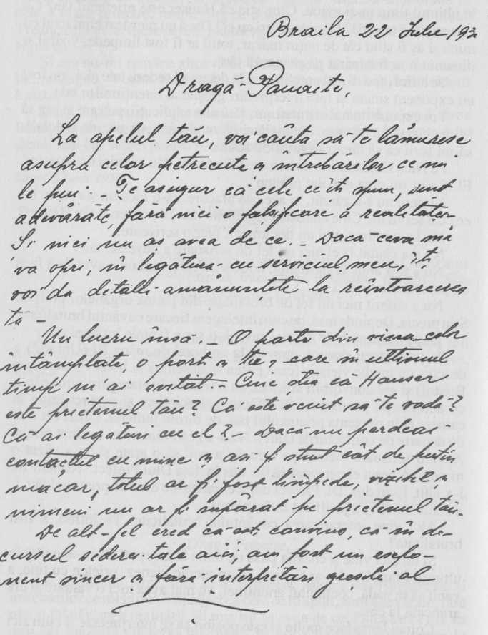

Altceva ce să-ţi spun. Clony7 şi inginerul şef al judeţului Dl Atanasiu8, m-au întrebat despre tine. Cum nu ştiam nimic, nu am avut ce le spune.
Cu Zaharica9 m-am găsit, după plecarea ta şi a celorlalţi. Era foarte nedumerită asupra unui lucru, nedumerire, pe care, nu i-am putut-o risipi.
Al tău
Traian
P.S. Uitam un lucru. Mie îmi vin la birou, rapoartele de la hoteluri, zilnic şi le controlez. În ziua aceea am citit raportul hotelului Untaru şi am citit Heinric Hauser medic. Mi s-a părut atât de curios, încât dacă nu eram ocupat, m-aş fi informat eu personal de el.
(carte poştală) Brăila 23 Aug. 930
Dragă Panaite,
Scrisoarea ta am primit-o la timp. Am păcătuit cu întârzierea din diferite motive. Cele ce scrii dau la iveală o situaţie sufletească din parte-ţi foarte gravă10, care e posibil să se fi modificat de atunci în bine sau rău – şi forţat gândindu-mă la situaţia ta, mi-am pus şi întrebarea „Ce-i de făcut?” Căci socot că eşti omul care, dacă vezi că o situaţie devine imposibilă, trebuie să-i cauţi şi dezlegarea. Şi situaţia ta este aproape identică cu situaţia descrisă de Cernişevschi în romanul său „Ce-i de făcut?”
Aş fi dorit să mai am scrisoare de la tine în legătură cu cea dintâi. Cu Constantinescu nu m-am mai găsit. Îţi doresc bine în toate.
Al tău
Traian
La terminarea scrisorii a venit şi Constantinescu să se intereseze de chestia hainelor11.
Dragă Panaite,
Zilele astea am primit o hârtie de la Parchetul Brăila, prin care cerea să-ţi punem în vedere să te prezinţi la acel cabinet, pentru informaţii.
Cred că era în chestia filmului12 – şi cred că ţi-a scris Nicu.
Când vei veni vei vedea.
Pe aici bine ai noştri cu sănătate. Noutăţi nu prea avem decât că Drul Georgescu este prim ajutor de primar.
Mai multe noutăţi şi bogate de la tine aşteptăm.
La revedere şi te sărut al tău
Traian
*
26 August, 1930 Bucureşti
Dragă Istrati,
Răspund la cele trei întrebări pe care mi le pui, luându-le în ordinea în care le-ai formulat în chestionarul pe care mi l-ai adresat în scrisoarea din 21.8.’30, Le Muids s/Nyon13.
- ) Nu poţi face câteva conferinţe în America, decât numai în limba engleză. Aproape nimeni nu ştie în America altă limbă14.
- Aş vrea să te iau ca secretar particular în paşaportul meu şi pe cheltuiala mea, dar este cu desăvârşire cu neputinţă. (N-aş putea face, cu niciun preţ şi în niciun caz, ceva ce îmi ceri apoi: să spun boierilor că nu mai eşti om de temut. Aş prefera să-mi piară graiul! Idem ca să le cer „să facă şi ei atâta lucru pentru tine”. Aş prefera să mori.
- Crezi tu [că] din conferinţe şi poate din vreo… învârteală cinematografică, aş scoate ceva… gologani”? Vezi răspunsul de la N=2.
Urmează apoi:
„Tare-s dator şi tare am nevoie de bani…”
„îţi dedic ţie Ţaţa Minca…”
„faţa Minca va apare lamomay (lux, cu gravuri…)15 şi larieder.” „Poţi să faci cu ea ce vrei în America…”
Ieftin, bre! Chilipir!
Mi se spusese pe aici că te-ai fi aflând pe lângă Câmpulung, unde, renunţând de a mai face educaţia oamenilor, te-ai fi reîntors la creşterea porcilor. Măbucurasem. Acum însă consider că ai fi avut şi printre porci o soartă poate mai ingrată decât ai avut printre oameni.
Oricât de mare ar fi chilipirul ce mi-l promiţi în oferta de mai sus, regret că nu pot trage niciun profit de pe urma ei. Motivul? întâi pentru că America („America ta”) nu este America mea. (Constat că Duhamel are o mai bună opinie despre mine!) Al doilea pentru că oricât m-ai considerat şi m-ai tratat de negustor – te înşeli însă dacă mă crezi negustor de vechituri, telal, negustor din hala de păduchi.
Aceasta pentru partea pur comercială a scrisorii tale, pe care o termini cu cuvintele
„Rândurile astea-s numai pentru tine” (Cred şi eu: numai pentru mine. Altuia nu i-ai putea scrie în acest fel. Nu cumva tot ai fost pe la Câmpulung?)
Venind la cealaltă parte a scrisorii tale. Este o minciună că tu ai fi murit şi că ceremonia înhumării tale ar fi avut loc pe ziua de 25 Iunie, în cimitirul din Brăila, alături de mormântul – fericitei întru Domnul – mamei tale. Dezmint categoric şi cu toată energia această aserţiune falsă şi… tendenţioasă. Tu nu mori. Tu nu crăpi aşa cu uşurinţă. Ba, eu pun rămăşag cu tine, pe-o cinzeacă de rachiu, pe care ţi-o plătesc anticipat, că tu din toată năzdrăvănia asta sentimentalo-industrială ai să ieşi întărit, mai zdravăn şi mai… holteiu ca oricând.
N-am nicio grijă de tine. Fii pe pace: nu mă tulburi. Toată daravela tragediei tale se reduce doar la aceea că ai câteva găuri în numeroasele tale buzunări. Ai să te pui într-o zi —sau poate ai să pui pe cineva – să-ţi coasă acele găuri, şi atunci, atunci, Panaite, ai să râzi grozav de cel care scrie azi „am pierdut tot, tot, tot ce aveam pe lumea asta”. Pe dracu! N-ai pierdut nimic – pentru că… Ar fi prea mult să-ţi mai spun şi asta. Du-te la Reiss.
Cu bine
I. Rosenthal
M’am gândit mult la Dumneata şi ştiu că-mi pare bine că te-am cunoscut Te rog să nu uiţi asta.
Henriette I. Stahl
25.11.1931
13.111.1931
Ţi-am scris ultima scrisoare întrebându-te dacăpot sau nu să-ţi scriu atunci când simt nevoia şi iată că fără să-ţi aştept răspunsul, Panait Istrate, eu din nou îţi trimit cuvinte. Şi cum aş face altfel când le simt în suflet prea multe şi că vor să vie la lumină— şi apoi cui să le trimit când toate sunt născute din vina dumitale? N’arn nimic nou să-ţi spun – dar acelaşi lucru crescând se face de la sine nou. E aceeaşi mulţumire ca şi acum câteva zile, dar a crescut în câteva zile. Dacă acum m’ai lovi cu un răspuns care m’ar durea, aş înceta să-ţi scriu ca să nu te supăr, dar i’aş înceta să-ţi mulţumesc. Panait Istrate, oamenii prieteniei sunt cei: are te fac să te gândeşti la fericire şi dumneata mi’ai amintit că viaţa încă nu m’a copleşit că şi eu pot trezi dorinţa de fericire în alţii – că şi dţii îmi vor putea mulţumi mie aşa cum îţi mulţumesc eu dumitale acum
— S-a desprins de asupra mea ceva greu care mă înăbuşea şi totul s’a făcut mai înalt şi cu mai multă lumină. Eram cu moartea în suflet şi acum ioresc viaţă. Nu ştiu dece şi nici nu vreau să ştiu de ce! îmi este atât de mficient ceea ce simt! Panait Istrate, îţi dau din nou mâna mea într’a iuinitale şi am în suflet întreaga dorinţă de bine pentru dumneata— de xicurie pentru dumneata.
Henriette/. Stahl
Viena
Henriette
8 IV1931 Berlin
Panait – mi-a fost greu să nu-ţi scriu atâta vreme – dar mi-ar fi fost totuşi imposibil să o fac.
Mi-ai spus că de acum, am să te simt veşnic lângă mine— şi că numai în clipa în care voi simţi nevoia să rămân singură, tu vei întoarce privirea. Ai aşezat mâna ta în faţa ochilor şi ai şoptit cuvântul: „mormânt”.
Panait, nu-i aşa că în nicio clipă tu nu ai crezut că simţirea caldă care m’a făcut să tremur lângă tine s’ar putea răci?
La început, când oamenii se cunosc, se dau prudent, cu băjbăiri de teamă să nu se lovească. Asta omoară orice foc. Eu nu pot aşa. Primesc dinainteorice suferinţă decât golul încercărilor limfatice. Sunt incapabilii însă de acţiune atunci când nu ajung la paroxism. Înăbuş strigătul atâta timp cât mai pot răbda.
Câtă nevoe am să-ţi vorbesc! Am simţământul că de data asta cu tine, nu va trebui să duc eu singură cazna unor iluzii inexistente, şi că tu eşti aşa cum te-am simţit.
Cu tine, fiecare clipă pe care mi-ai dat-o, a fost perfect realizată şi orice oprire, în orice clipă n’ar fi fost o durere, durerea nerealizării! Totuşi, totul poate cu aceeaşi plenitudine să meargă mai departe. Pentru că fiecare clipă a fost perfectă, nu am nicio nerăbdare, niciun regret – Totuşi, totul este posibil.
Îmi amintesc cu o claritate extraordinară fiecare cu vânt şi gest al tău. Totul a urmat să trăiască în mine. Când o să ne mai vedem, dacă o să ne mai vedem, ai să te găseşti în mine şi ai să ai bucuria 1 ucrului dat cu folos/les curieux sterils/şi o extraordinară lumină în tine. Când eşti în odaie, aerul vibrează. Îl simt. E mai cald. Cu toate că desigur ţi s’au spus multe lucruri bune în viaţă/mai ales de când eşti „scriitor”/totuşi eu cred că poate încă nimeni nu a înţeles toată puterea ta.
Pentru ce mi-ai spus, când ai venit la mine, că nu mai fumezi ca să faci „economie”?
Sä nu niai vorbim de asta. Nu vreau nimic, nu cer nimic, nu voi desluşi nimic, căci vreau, doresc şi nu pot primi decât lucrurile pe cari le vei da cu bucurie, tu singur. Şi le voi înţelege. Stii că eu am vrut să vin în Bucureşti’să mă vezi? Te aşteptam. Erau biletul, paşaportul, şi bagajul gata. Eu simţeam că mă îmbolnăvesc dacă nu vii. Cum aş putea vreodată să-ţi cer ceva când ştiu că ai să faci tot ce vreau eu! „Ordinele” vor fi toate tăcute ca şi cele de până acum – şi dacă nu se vor împlini nu voi avea niciodată niciun regret. Şi nu ne vom mai bate joc de noi: eu să te întreb de ce nu mai fumezi, şi tu să-mi răspunzi că din „economie”. Astea sunt jocuri inutile între noi. Iar dacă vreodată mie mi-ar fi greu să fac vreun gest pentru tine, să nu îţi închipui că m’aş sili să-l fac. Ar fi ruşinos. În clipa în care mi-ar fi sufletul gol pentru tine, ai şti-o. Îmi eşti atât de aproape, tocmai pentru că te simt atât de cald în mine. Tu ştii ce înseamnă pentru un om atât de însetat ca mine să găsească un om ca tine?
Nu mai este cerneală. Toată casa doarme. Îţi dau aceeaşi mână cinstită cu întregul suflet în strângerea asta.
Henriette
- Berlin
Panait – după ultima ta scrisoare, orgoliul sau prudenţa m’ar putea sfătui să nu îţi mai scriu, dar faţă de tine n’am niciun fel de orgoliu, niciun fel de prudenţă şi sunt mândră de asta. Singurul lucru care ar fi putut să mă oprească de a-ţi mai scrie, ar fi conştiinţa că n’am dreptul să o fac cât timp n’aş putea în acelaşi timp spune: că sunt pentru totdeauna a ta. Pentru că însă, gândul acesta, de a fi a ta, întreagă a ta, a trecut prea aproape de mine – cred că totuşi îţi pot spune încă, ce stă aci, pe suflet. Dealtfel, de acum n’am să îţi mai scriu/afară dacă mi-o ceri/Poate o să regretăm mai târziu că din pricina „fricei” n-am mers mai departe pe un drum care într’adevăr putea aduce iar moarte dar vezi, Panait, poate că era fericirea totuşi la capăt— poate— şi dacă vreodată ţi s’ar părea că nu înţeleg ce înseamnă să mori cu fiecare zi în chinuri îngrozitoare, te-aş ruga atunci să-ţi aminteşti că ai înăbuşit strigăt când ai cetit „nu, poate fi”. Totuşi, eu aş fi vrut cu tine – când ai „venit” în viaţa mea, eu am crezut din nou în lumină— Scriu acum şi îmi este gâtul dureros strâns de lacrimi care n ’ au să curgă, pentru că de data asta nu trebuie plâns, dar să ştii, Panait, că nici tu, nici eu, nu vom scăpa de noi înşine. Fiecare om îşi duce păcatul temperamentului lui – şi noi suntem fraţi ai aceloraşi dureri şi însetări de care nu vom scăpa niciodată. Zvârlirea mea către tine a fost un strigăt de nădejde. „Să nu murim încă” ţi-am strigat şi eu cred că dacă am fi cu totul „morţi” cum spui tu, nu ne-ar fi frică unul de altul, Panait, căci şi mie îmi este frică de tine. Poate că m’am înşelat şi că nu eşti tu acela al meu, dar trebuie să ştii că semeni îngrozitor de mult cu ceva ce aşteptam. Şi, sunt eu de vină, că de când te cunosc pe tine, acei oameni simpli care nu te omoară când se duc cu totul nu mă mai mulţumesc şi îmi dau în timp gust de cenuşă? Şi de acum: „ce o vrea Dumnezeu” – spun şi de data asta, căci nu găsesc alte cuvinte. Vreau însă să ştii, că pentru ce mi-ai dat până acum, îmi eşti drag şi aproape, că n’am să pot auzi numele tău fără să nu tresară în mine, adânc, ceva cald, mereu.
Şi acum: laissons le temps passe.
Henriette
*
(text dactilografiat)
Berlin, Dimanche
Mon cher Panait
C’est une ville où on n’a pas temps pour faire pipi…
Une ville dure, cruelle et très intéressante. Je la connais déjà; mais il est devenu encore plus difficile, de faire quelque chose ici. Toute gloire en Europe ne vaut pas ici – il faut recommencer de nouveau ici et le malheur est, qu’on ne vous donne pas au moins la chance. Quant à moi, j’avais le premier jour travail, quelques petits mauvais dessins dans un coin du journal – et tous les Viennois arrivés ici me disent que c’est un miracle. Le redacteur en chef, Viennois, qui a deux voitures, me disait, qu’il passait par six mois, ici sans possibilité de trouver une ligne à écrire. Et je trouve chaque jour de nouveau du travail et şi ça va de cette manière, j’aurai l’année prochaine aussi deux voitures – et pour le moment je ne sais pas payer mon hôtel. C’est parce que ils ont ici la maudite habitude de payer, après les choses sont parues— et pui sque je ne fais pas ici des choses actuelles, ça peut durer des mois. Et à Vienne les créditeurs sont en pleine révolution après mon départ et on va saisir le baignoir şi aimé…
Néanmoins je suis décidé de conquérir cette ville. Le chemin est terrible mais, les possibilités sont énormes; il existent à peu près 2000 Journaux et revues ici. Et je préfère de être l’esclave d’une douzaine des éditeurs au lieu d’un seul à Vienne, que je deteste. Des contracts etc on ne donne pas ici – vous êtes libre, et şi vous avez une querelle avec un éditeur, vous trouvez du travail chez un autre. Seulement, il faut rester et combattre… On reste pendant des jours dans les antichambres ici… Et la grandeur terrible de cette ville— chaque chemin vous coûte des heures… et les taxis sont chers. Et sans taxi vous trouvez rien les premiers jours. Merde! Grâce à vos 50 franes je suis venu sûr jusque ici
— Et je le garde encore comme dernière reserve! Şi je n’avais pas cettes mauvaises choses derrière mon derrière à Vienne, j’étais malgré tout de bon humeur. Mais la poisse doublée et un peu trop pour moi, parce qu’il s’agit de mes amis. Merde. Alors, je vous ai à saluer de la part de Rogatchewsky – il vous salue cordialement et veux faire votre connaissance. II m’a surpris avec la nouvelle qu’il vient le 16 octobre ici pour donner un concert et pour trouver son frère qui vient de la Russie. Je suis très heureux et je tâcherai tout possible de rester ici jusque cette date.
Dis-moi, vieux pèlerin-est ce que tu ne peut pas laisser tes cochons et venir ici pour quelques temps??? Hein? Tu aurais des impressions énormes. II y a une quantité énorme des belles femmes ici. C’est la légion, que fait l’impression sexuelle de cette ville şi forte— on se sent comme une femme, qui voit passer un régiment des soldats… Et elles sont belle, grandes, minces, gracieuses, mon ami; la grosse Allemande des jounaux n’existe pas plus.
T out mes amis vieux ici veulent que je reste ici et je vois que tu avais raison en me disant de me faire libre— ici malgré tout peine je me trouve plus heureux qu à Vienne – et je viendrai définitivement l’année prochaine. Naturellement c’est une bétise de retourner maintenant à Vienne parce que il sera après cette interruption la même comédie du recommencement ici – mais je ne peux pas faire autre chose sans un sou.
Écoute, j ’ ai reçu une lettre de Romain Rolland. Je t’enverrai une copie ça t’intéressera poùr moi.
Mon cher, je pense souvent à toi et j’espère que tu n’a pas oublié mes mots en ce qui concerne les histoires entendues. Je voudrai bien te voir et parler avec toi et boire avec toi, quereller avec toi, terrible garçon… Hier j’ai vu un film roumain tzigan – un peu trop du mauvais théâtre, mais malgré cela intéressant… J’ai pensé à toi.
Alors, écris-moi vite et exact et viens ici.
(semnătură indescifrabilă)
Cet ami de moi et un bon ami de Ema Redtenbacher— c’est elle, qui traduit tes livres en allemand. Ce moment j’entends qu’elle est partie pour Paris.
Text scris cu mâna (n. Ed.):
C’est moi, l’ami. Mais aussi votre ami, maâtre, connaissant et aimant vos oeuvres. Parlant pas assez bon français je ne peux pas faire plus que vous envoyer mes dévoués salutations.
Stem
(TRADUCERE:)
Berlin, duminică
Dragul meu Panait16,
Acesta-i un oraş unde n-ai timp nici să faci pipi…
Un oraş aspru, crud şi foarte interesant. Deja îl cunosc; Dar este din ce în ce mai dificil să faci ceva aici. Toată gloria din Europanu valorează nimic aici – trebuie s-o iei de la capăt şi nenorocirea este că nu ţi se dă măcar ocazia. Cât despre mine, aveam din prima zi de lucru câteva mici desene într- un colţ de zi ar – şi toţi vienezi i sosiţi aici îmi spun că este un miracol. Redactorul şef, vienez, care are două maşini, îmi spunea, că a trăit aici şase luni, fără a găsi posibilitatea de a scrie un rând. Iar eu găsesc în fiecare zi ceva nou de lucru şi dacă merge în felul acesta, anul viitor voi avea şi eu două maşini – dar pentru moment nu ştiu cu ce îmi voi plăti hotelul. Şi asta pentru că aici au afurisitul obicei de a te plăti după ce îţi apare ceva— şi pentru că nu fac ceva de actualitate, poate dura luni de zile. Iar la Viena creditorii sunt în plină revoluţie după plecarea mea şi se va pune sechestru pe baia mea atât de îndrăgită! …
Fără doar şi poate sunt hotărât să cuceresc acest oraş. Drumul este foarte greu, dar posibilităţile sunt enorme; există aici aproape 2000 de ziare şi reviste. Prefer să fiu sclavul unei duzini de editori în locul unuia singur la Viena, pe care o detest. Aici nu se fac contracte – eşti liber şi dacă ai o ceartă cu un editor, găseşti de lucru la un altul. Trebuie numai să rămâi şi să lupţi. Aici se face antecameră zile întregi… Şi teribila măreţie a acestui oraş – flecare drum îţi ia ore întregi… şi taxiurile suni scumpe. Iar fără taxi nu reuşeşti să găseşti nimic în primele zile. La dracu! Datorită celor 50 franci ai dumneavoastră am venit sigurpeinine până aici – şi încă îi păstrez ca ultimă rezervă! Dacă n-aş fi lăsat în urmă, la Viena, aceste treburi nerezolvate, aş fi fost cu orice preţ în bună dispoziţie. Dar este culmea ghinionului, şi pentru mine ceva mai mult, pentru că e vorba de prietenii mei. La dracu.
Trebuie să vă salut din partea lui Rogatchewsky-el vă salută cordial şi vrea să vă cunoască. M-a surprins cu vestea că va veni aici pe 16 octombrie pentru a da un concert şi pentru a-şi întâlni fratele care vine din Rusia. Sunt foarte fericit şi voi face tot posibilul să rămân aici până la această dată.
Spune-mi, bătrâne pelerin, oare n-ai putea să-ţi laşi porcii şi să vii aici pentru câtva timp??? Ei? Vei fi foarte impresionat. Sunt o mulţime de femei frumoase aici. O mulţime care creează impresia sexuală a acestui oras atât de puternic – te simţi ca o femeie care vede trecând un regiment de soldaţi… Şi, prietene, èle sunt frumoase, înalte, zvelte, graţioase; nemţoaica voluminoasă din ziare nu mai există. Toţi vechii mei prieteni de aici vor să rămân şi văd că aveai dreptate spunându-mi să rămân liber— aici, în ciuda oricărei suferinţe mă simt mai fericit decât la Viena— şi voi veni definitiv anul viitor. Desigur este o prostie să mă întorc acum la Viena pentru că după această întrerupere voi trăi aceeaşi comedie a începutului de aici – dar nu pot face altceva neavând nici uh ban.
Ascultă, am primit o scrisoare de la Romain Rolland. Îţi voi trimite o copie. Aceasta îţi va stârni interesul pentru mine.
Dragul meu, mă gândesc adesea latine şi sper că nu ai uitat cuvintele mele cu privire la poveştile auzite. Aş vrea foarte mult să te văd, să vorbesc cu tine, să beau cu tine şi să mă cert cu tine, băiete… Ieri, am văzut un film românesc cu ţigani – cam prost jucat, dar cu toate acestea interesant., m-am gândit la tine.
Deci, scrie-mi repede şi la obiect şi vino aici.
(semnătură indescifrabilă)
Acest prieten al meu este un bun prieten al Emei Redtenbacher— cea care îţi traduce cărţile în germană.
Aud că ea este plecată acum la Paris.
Text scris cu mâna (n. Ed.):
Eu suut prietenul. Dar, la fel, sunt şi prietenul dumneavoastră, maestre, cunoscând şi iubind operele dumneavoastră. Nevorbind destul de bine franţuzeşte, nu pot face mai mult decât să vă trimit devotatele mele salutări.
Stern
Dragă Panaitache,
Scrisoarea ta a căzut ca o bombă deşi dr. Georgescu mă prevenise de cele ce vei avea de îndurat din cauza…; Cât de michiduţă al Polixeniei17, el îmi spune în limba lui mult mai mult de câte îmi spui tu. Stăm într-o stare grozavă de nelinişte ştiindu-te atât de departe de noi. Nu mă îndoiesc că Marga – te îngrijeşte; cel puţin atât meriţi şi tu de la ea, faţă de cele ce faci pentru dânsa (aceasta este părerea mea). Dar ştie ea ceea ce-ţi trebuie şi cum? De ce D-rii au ales Mentonul şi nu ţi-au recomandat Montana? Lasă-i dracului de ardei şi celelalte, ca de se vor trece, vor veni alţii; iar mândra ta col ibă stă pe loc şi te aşteaptă. Chestia este, numai sănătatea ta.
Suntem dezorientaţi, nebuni. Polixeni plânge mereu, vreau eu să mă ţin mai tare, dar nu pot şi cad convins de ea, m-a înnebunit. Mă roagă ca să-i scriu Margăi ca să aibă cât mai multă grijă de tine, să nu precupeţească niciun fel de sacrificiu.
Dacă ai fi mai aproape aş lua-o raana şi în cel mult o lună aş fi lângă tine, dar aşa… Nu lăsa intervale şi scrie-ne cât mai des de starea ta, iar dacă tu nu poţi, să ne scrie Marga.
Am primit şi eu o scrisoare de la Isaac18 în care îmi scrie că s-a vindecat de boala lui (diagnosticată de mine, Vida-Debora.) Lucrează la două volume, unul despre tine şi un altul. Şi stă mai mult la ţară. Ţie ce-ţi scrie, tot aşa? Stăm în aşteptarea de veşti bune de la tine, pană atunci te îmbrăţişăm cu toată căldura sufletelor noastre, iar Margăi câte o strângere de mână.
Ai tăi
Nicu şi Polixeni.
- Decembrie 1931
Stimate Domnule Panait Istrati
Dacă nu pot scrife] o scrisoare deschisă în stilul celor adresate lui Cesar Petrescu şi Bamoschi, în schimb îmi pot permite ca în urma apelului Dvs şi acelei frumoase lămuriri de ieri lansate cetăţenilor brăileni prin „Ancheta” –, să adresez omului cu suflet mare (Mahatma) Panait Istrati – nu scriitorului – răspunsul meu la adesiune19.
Zic omului cu suflet mare, căci faima de mari scriitori au amărât pe mulţi din cei care prin scris au ajuns mari; – Cu cât dispreţ a vorbit apostolul de la lasnaia Poliana. Ce bine aţi fi făcut s-o vizitaţi când aţi fost în Rusia şi să ne scrieţi ceva despre acea sfântă Iasnaie Poliană, despre marile lui lucrări literare renegându-le ca şi cum n-ar fi fost ale lui şi despre societatea scriitorilor cu care conlucra la înfăptuirea acelui aşa zis „Progres” pe care deduşca Lev Nicolaevici, nu-i mai înţelegea şi zice într-un loc că: „avea impresia că eraânti-o casă de nebuni”. Cu cât regret se exprimă şi J.J. Rousseau asupra faimei sale de scriitor, care i-a adus atâtea tulburări, dai titanul de la Weimar, cât de amărât îşi cânta şi el gloria pe care i-o consacrase Europa, care şi pe Dta se bosumflase vreo 2 ani? Şi nu ştiu de ce îi este atât de tragicăbătrâneţeacolegului Dvs în scris şi glorie, Maxim Gorki?
Domnule Istrati, un suflet mare este şi cetăţeanul sărac care trece pe stradă şi nu poate păşi mai departe indiferent, când vede un biet flămând cerând o bucăţică de pâine, şi din cât nu are se scobeşte în buzunar şi se achită cu un gologan de o datorie dureroasă peste care conştiinţa lui nu poate trece. Tot un suflet mare a fost şi femeia săracă care în templu a dat cea de pe urmă leţcaie şi pe care Iisus a relevat o ca cea mai darnică întrucât a dat, tot ce avea. Foţi marii idealişti au încercat să picure câte o picătură din esenţa sufletului lor în sufletul mulţimilor, ei nu pot altfel: „… mein eigen Selbstzu ihren Selbsterveitem”, zice Faust. Unii dintre cei puţini aleşi s-au exilat chiar pe meleaguri de fantezie în dorinţa lor arzătoare de a înfiripa principiul binelui. – Au preamărit împărăţia cerurilor în austeritatea fanatică a pustiurilor, încercând să îndrepte gândurile oamenilor către Iehova, Tatăl ceresc, Alah, Nirvana… etc. Au spus adevărul, dar pentru acest copil câţi n-au plătit cu pielea sublima lor cutezanţă! „Jean Cristophe” al amicului Dvs a încercat să ridice sufletul lumii la nivelul creaţiunilor lui muzicale, dar ştii cum l-a primit mulţimea din sala unde el a zărit pe Antoineta! Când citeam această nepreţuită comoară de frumuseţe mă gândeam şi la Dta, pe atunci nu-ţi citisem decât pe Kira şi mă întrebam… Ce-o mai fi produs oare acest om care l-a uimit pe Rolland? Cu timpui apoi v-am citit şi apoi când, în toamna aceasta, m-am stabilit la Brăila şi am auzit că sunteţi aici, v-am adresat o succintă cartă poştală prin care-mi exprimam dorinţa de a vă vedea, dar n-am primit răspuns. Altă dată am vrut să vin să vă vizitez dar cucoana proprietăreasă a spus că scrieţi şi nu puteţi fi deranjat. Acum, când Dvs voiţi să strângeţi un mănunchi de\0-12 şi care să vă înţeleagă, apoi daţi-mi voie să vin şi eu şi dacă frântura de
- dealism pe care o simt vibrând în mine poate cumva să fie de folos, apoi atunci vei constata Dta, după cum şi cu Dta au constat alţii.
Aşadar, Domnule Istrati, daţi-mi voie să vin într-o zi la Dvs ca, cel puţin, să-mi daţi un autograf pe una din cărţile Dvs şi să stau şi eu la ceaiurile Dvs, dacă nu literare, cel puţin amicale.
Cu tot dragul vă salută un vechi prieten, dar anonim până astăzi.
Vasile Savin-stradatransilvaniei N=9 Brăila
DEUTSCHER KULTURBUND
DEUTSCHLANDGRUPPE
DES
VERBANDES FÜR KULTURELLE ZUSAMMENARBEIT (FÉDÉRATION DES UNIONS INTELLECTUELLES)
FRANK FURT A.M., WESTENDSTR. 41 TELEFON: MAIN-GAU 73034 5 M/V. 1932
Cher Monsieur et ami,
En réponse à votr e lettre du 30 Décembre parvenue entre nos main s le 4 Janvier, nous vous avons confirmé par télégramme la tournée de conférences fixée du 4 au 17 Février.
Sachant que vous parlez à Vienne le 2 Février nous avons cru pouvoir choisir comme début la conférence de
Munich datée au Jeudi 4 Février,
Leipzig Lundi 8 Berlin Mercredi 10 Hamburg Vendredi 12 Franefort Lundi 15 Heidelberg Mardi 16 Cologne Mercredi 17.
Nous avons aussi organisé l’intinéraire de fason à vous laisser le repos nécessaire et le répit les différentes villes de fason à ce que vous puissiez effectivement gagner une vue d’ensemble de l’Allemagne actuelle. A Franefort 3 jours sont aménagés où notre secrétaire générale Mme. Von Schnitzler se fera une fête de vous recevoir chez elle.
Four les autres villes les secrétariats locaux vous recevront au train et vous conduiront chez vos hôtes, vous trouverez l’intinéraire avec l’horaire et le programme détaillé à Vienne.
Pour le chèque de 500 Mks. À votre disposition nous ne pouvons vous envoyer que 200 Mks. À Vavance selon la loi du chancelier Briining, qui défend l’exportation d’argent dépassant cette somme. Nous espérons toutefois que vous voudrez vous laisser suffire de cet acompte jusqu’à Franefort où le versement du restant s’effectuera.
Nous vous prions, cher Monsieur et ami, d’agréer l’expressoins de notre très haute considération
Lilly v. Schnitzler
Conférence à
Münich – le 4 Février à 8,30 dans la grande salle de l’Hôtel Bayerischer Hof.
Après, petit dâner intime.
À la gare Mn* de Mangoldt vous attend, à la sortie devant le guichet. Elle est une grande belle femme, blonde et jeune et menera un Scotch- Terrier noir à bandeau rouge à la main.
L’adresse de Mme de Mangoldt, qui vous logera, est: Widenmayerstraße 37 (Téléphone: 21614)
Monsieur Panait Istrati e. /o. Mr. Arbore, str. Dragoş-Vodă 21, Bukarest
(TRADUCERE:)
- ianuarie 1932
Dragă Domnule şi prietene,
Ca răspuns la scrisoarea dumneavoastră din 30 decembrie, ajunsă la noi pe 4 ianuarie, v-am confirmat prin telegramă turneul de conferinţe fixat între 4 şi 17 februarie20.
Ştiind că veţi vorbi la Viena pe 2 februarie, am considerat că putem alege pentru început
Munchen, joi 4 februarie, apoi Leipzig, luni 8,
Berlin, miercuri, 10,
Hamburg, vineri, 12,
Frankfurt, luni, 15,
Heidelberg, marţi, 16,
Köln, miercuri, 17.
Am organizat itinerariul în aşa fel, să vă lăsăm timp pentru odihna necesară şi răgazul de a vă crea o i magine de ansamblu asupra Germaniei actuale. La Frankfurt sunt pregătite trei zile, unde secretarul noastru general, Dna von Schnitzler, îşi va face o sărbătoare din a vă primi la ea acasă. În celelalte oraşe secretariatele locale vă vor întâmpina la tren şi vă vor conduce la gazdele dumneavoastră, iar itinerariul şi onorariul, precum şi programul detaliat le veţi găsi la Viena.
Din cecul de 500 de mărci pus la dispoziţia dumneavoastră, nu vă putem trimite în avans decât 200 de mărci, după legea cancelarului Bmning, care protejează înstrăinarea banilor ce depăşesc această sumă. Sperăm totodată că vă va fi suficient acest acont până la Frankfurt, unde se va efectua vărsământul restului de bani.
Vă rugăm, dragă Domnule şi prietene, să primiţi expresia înaltei noastre consideraţii.
(semnat indescifrabil)
Adăugat cu creionul, următorul text:
Conferinţa la
Munchen—4 februarie, ora 8,30, în sal a mare a hotelului Bayerischer Hof., după care un mic dineu intim.
La gară vă aşteaptă Dna Mangoldt, la ieşire, în faţa Ghişeului. Este o femeie frumoasă, blondă, tânără, ducând un Terrier scoţian negru, cu lesă roşie.
Adresa Dnei Mangoldt, care vă vagăzdui21, este: Widemnayerstrase nr. 37 (telefon 21614)
Domnului Panait Istrati, la Dl Arbore strada Dragoş-Vodă, nr. 21 Bucureşti
Dragă Panait22,
Am auzit că nu de mult s-a anunţat în „Curentul” (n-am cetit) căsătoria ta23. Mă folosesc de această ocazie ca să vă urez tot binele ce vi-l doriţi singuri. Cu toate că urarea cea mai caldă şi prietenească nu poate ajuta la nimic – şi oamenii pot să fie fericiţi numai atât câtă bunătate şi înţelepciune au. Deoarece te ştiu pe tine destul de înţelept şi foarte bun şi presupun că ţi-ai ales o tovarăşă asemenea, sper că urările mele rămân numai o formă şi o dovadă că mai exist.
Dar cu „existenţa” începe prozapropriu-zisă a acestei scrisori. Căci urându-mi-se şi mie să mai exist singur, m-am căsătorit din nou, exact azi trei săptămâni. Nevasta mea cea nouă, însă, nu se are decât… pe ea şi pe mine. Adică amândoi avem leafa mea ciuntită de lei 10500 lunar. Ştiu bine că nu m-ai uitat şi că eşti decis să faci sforţări şi să-mi întorci în scurtă vreme suma de 12000 care a mai rămas24. Mai ştiu însă că cele din imediata apropiere în timp şi în spaţiu ale altora şi ale tale te captează şi te subjugă mai mult şi amânarea datoriei faţă de mine e fatală.
De aceea simt util să-ţi fac cunoscut că fiind nevoit să fac zestre nevestei mele, am rămas angajat să plătesc rate la mobila locuinţei: câte 5000 lei lunar, începând de acum până în August. Mai socoteşte 2500 lei chiria şi vreo 700 lei lunar impozitul global. Scade toate acestea din 11000 lei (maximul pe care l-aş putea lua cu trei gradaţii, căci încă nu se ştie cum ne fericeşte Iorga cel cu numeroase lefuri încasate toate la zi!) şi-mi mai rămân pe lună 2700 lei pentru masă, lemne, spălat, îmbrăcăminte, rufe, tramvai (?) etc. Etc.
Sunt sigur că tu nu te îndoieşti de adevărul afirmaţiilormele. Totuşi, în comparaţie, au mult mai multă putere dovezile. Ca să te încredinţezi, deci, puternic că nu ţip decât atunci când mă arde şi că în alte condiţii aş şti să amân oricât şi chiar să uit, am să-ţi trimit pentru câteva luni viitoare, poliţe de câte 5000 lei achitate de mine tâmplarului de mobile Hehn.
Şi acum îţi cer dragă Panait, să-mi plăteşti numai dacă stai mai bine decât mine şi ar fi foarte trist pentru tine să nu fie aşa. Aş fi foarte bucuros să am câte 3000 lei lunar, la nevoie 2000, ba chiar 1000 lunar, numai să nu mă uiţi (atunci când îţi plăteşti apa sau electrica).
Tare aş fi bucuros să mai putem sta de vorbă, să mă mai descarc oleacă pe „lumea” asta, din pricina căreia nu se mai poate îndrepta viaţa.
Notează-ţi, te rog, adresa mea cea nouă de mai jos (altă adresă: La Şcoala superioară de comerţ).
Al tău acelaşi
Romulus
Timişoara, IV. Str. General Foch 44
*
Alexandria, 17II1932
Stimate Dle Istrati
Cunoscându-vă în amănunţiuni zbuciumatul şi durerosul Dstră trecut, îndrăznesc să vă scriu, îndrăzneală pe care nu ştiu dacă mi-o veţi ierta.
Îndrăznesc, pentru că ştiţi cât de mult suferă un artist cu sufletul sensibil, ale cărui gânduri îşi cată ieşirea nobilă şi drăgălaşă a scrisului.
Ştiţi cât de dureros este când acelaşi artist trebuie să-şi câştige pe astfel de timpuri grele un colţuleţ de pâine, trebuie să îndure inconvenienţele lumii externe.
Găsesc în Dstră un sprijin al artei, un sprijin profund înrădăcinat în ţara noastră şi de aceea vin să vă rog pe Dstră, artistul, care aţi suferit şi ştiţi cât de searbăde sunt lacrimile scurse printre străini, din fragedă copilărie, de a-mi găsi fie în Brăila, fie în alt oraş, un modest serviciu prin care să pot să-mi asigur exi stenţa şi să rămân credincios artei mele, atât de dragă.
Acesta este caldul rugăminţii, la care nu ştiu dacă veţi răspunde, nu ştiu dacă veţi crede că este cel mai mare binele care îl aduceţi artei.
Rămânând în aşteptarea preţiosului Dstră răspuns, un suflet de artă, îndepărtat şi necunoscut, vă mulţumeşte.
Ion I. Mirea
Str. Cuza-Vodă n. 67
Alexandria Teleor (man).
M-me Îi veline Dabrovska Lin gère
Cap Martin Hotel entre
Monte Carlo & Menton 18/2/32
Panait,
Un besoin fou, impérieux me commande à vous écrire. Je suis depuis 1 mois à Menton, où je travaille à l’Hôtel Cap Martin comme lingère, et bien, à toutes mes promenades solitaires au Cap (que vous devez connaâtre sûrement) et bien, c’est vous que je retrouve partout, partout dans toute cette beauté féerique qui m’enchante, qui me grise, qui me donne la force de vivre, et bien, c’est Vous toujours Vous. Inoubliable jour où je vous ai rencontré, chez les Reiss, aux Sapins, cette été, vous souvenez-vous de moi? La femme blonde, en gris, aux grands yeux bleus, dans lesquels vous avez plongé vos yeux avec un intérêt avide de connaâtre mon âme.
Panait, Panait, j’ai besoin de Vous, mon esprit et mon âme vous réclame. Comment et où pourrai-je vous entendre encore? Je suis toujours près de vous, je cause avec vous, car M-me Reiss me prête vos oeuvres, donc chaque instant de liberté est à vous.
Eveline
(TRADUCERE:)
D-na Eveline Dabrovska lenjereasă Hotel Cap Martin între
Monte Carlo şi Menton 18/2/32
Panait,
O necesitate nebună, imperioasă, îmi impune să vă scriu. Mă aflu de o lună la Menton, unde lucrez la hotelul Cap Martin, ca lenjereasă. Ei bine, în toate plimbările mele solitare de la Cap Martin (pe care îl cunoaşteţi cu siguranţă), ei bine, pe dumneavoastră vă regăsesc peste tot, peste tot în această feerică frumuseţe care mă încânta, care mă ameţeşte, care-mi dă forţa de a trăi, ei bine, vă regăsesc pe dumneavoastră, mereu pe dumneavoastră. Este de neuitat ziua în care v-am întâlnit la Reiss, la hotelul „Sapins”, în această vară. Vă mai amintiţi de mine? Femeia blondă, în gri, cu ochi mari, albaştri, în care v-aţi adâncit privirile cu un interes însetat de a-mi cunoaşte sufletul.
Panait, Panait, am 1 ievoie de dumneavoastră, spiritul şi sufletul meu vă cheamă. Cum şi unde v-aş mai putea auzi? Sunt mereu aproape de dumneavoastră, vorbesc cu dumneavoastră, pentru că doamnareissâmi împrumută operele dumneavoastră, deci fiecare clipa de libertate este a dumneavoastră.
Fveline
*
Dr. Detloff Klatt Berlijl NW 40
Strafanstalts-Oberpl’arrer Lehrterstr. 4
Femruf: C 5 Hansa 7701- 40 den 24 Februar 1932
U ntersuchungsgefân gn i s Postscheck-Konto: Berlin 842%
Sehr geehrter Herr Istrati!
Zugleich im Namen der Direktion des Untersuchungsgefângnisses möchte ich Ihnen fiir die Ueberweisung der sechs Bûcher durch den Verlag Rütten und Loening an unsere Anstaltsbiicherei meinen verbindlichsten Dank aussprechen. Sie können iiberzeugt sein, dass Ihre Werke gerade fiir unsere Blicherei eine ausserordentlich wertvolle Bereicherung sind.
Ganz besonders aber möchte icli Ihnen für das mir persönlich iiberreichte Buch „Kyra Kyralina” und die darin enthaltene herzliche Widmung danken.
Indem ich Ihren Ausdruck innerer Verbundenheit von Herzen erwidere, begriisse ich Sie
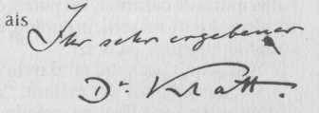
Dr. Del loff Klaât Berlin NW 40
Prim-pastor de penitenciar Lehrterstr. 4
Telefon C5 Hansa 7701-40 24 februarie 1932
Arestul preventiv Cont curent poştal: Berlin 84295
Stimate domnule Istrati!
În numele direcţiunii arestului preventiv şi totodată în numele meu, aş vrea să vă exprim mulţumirile mele îndatoritoare pentru trimiterea celor şase cărţi de către Editura Riitten und Loening. Puteţi fi convins că operele dumneavoastră sunt o contribuţie de nepreţuit pentru bibi ioteca noastră.
Aş vrea să vă mulţumesc îndeosebi pentru cartea „Chira Chiralina”, oferită mie personal şi totodată pentru dedicaţia afectuoasă.
Venind în întâmpinarea afinităţii exprimate sincer, rămân al dumneavoastră foarte devotat ür. Klatt
*
Paris 15 martie 1932
Dragă Panaite,
Cu toată adânca deosebire dintre vederile noastre şi acele amărăciuni ce mi-au produs năzbâtiile tale apolitice, ştirea că ai ajuns şi tu, în ultimul palat al lui Gheorghiu, şi poate chiar în patul lui, m-au emoţionat în modul cel mai sincer26.
Eu sper totuşi, că dacă vei urma sfaturile doctorului tău curant – cu o disciplină de cazarmă, vei putea, din nou, să admiri soarele primăverei româneşti şi să-mi scrii, în curând, o scrisoare îmbălsămată de parfumul rustic al munţilor cu brazi.
Am primit pachetul cu ziarele şi-ţi mulţămesc. Aştept noul pachet.
Eu sunt sănătos dar mâhnit: „amicul” Leon m-a trimis cu totul la plimbare. Lată-mă liber pe străzile Parisului, foarte vesel în centru, dar atât de bosumflat la periferii! Dacă şi centrul vital al organismului nostru ar putea fi tot atât de bine dispus, atunci n-ar mai exista reumatisme.
Când brazii generoşi a* munţilor îţi vor reda din nou speranţele vieţii, să nu uiţi pe Mitică; I aşteaptă cu un viu interes ştirea ce-l interesează şi contează mult pe făgăduiala ta.
Cu cea mai sinceră dorinţă de a te vedea sănătos
Altăualecu
Draga Panaite,
Deşi ai spus că am inimă de câine, cum am aflat de la Ilie că mergi înspre bine cu sănătatea şi că ai câştigat patru kilograme, am luat cu multă bucurie condeiul în mână, ca să-ţi scriu aceste rânduri cu toată sinceritatea de care mă ştii capabil.
Chiar dacă nu primeam această veste îmbucurătoare pentru un om de inimă cum am fost şi am rămas (pentru acei care sunt capabili să citească în adâncul sufletului meu), tot eram hotărât să-ţi scriu, ca să-ţi mulţămesc pentru sincerul portret ce ai făcut lui „Aloman”, în „Biroul de Plasare”. Acest portret a răscol it în mine o mulţime de amintiri dragi, printre care, figura ta de pe atunci27.
Au fost frumoase acele vremuri!
Dar „unde-ţi e inima d-atunci în toate-ncrezătoare”?
Acuma tu nu mai crezi în nimic!
Pe când eu am rămas acelaşi!
Nu ştiu care dintre noi amândoi e mai nefericit.
Ştiu numai ceea ce m-aânvăţat înţeleapta experienţă a lui Eminescu: “De-i goni fie norocul,
“Fie idealurile,
“Te urmează în tot locul “Vânturile, valurile.
“Valurile mustrării de cuget!
De aceea eu nu pot să-mi gonesc idealurile. Numai atunci glasul conştiinţei m-ar îndemna să mă arunc de la al optulea etaj.
N-am gonit decât „norocul”.
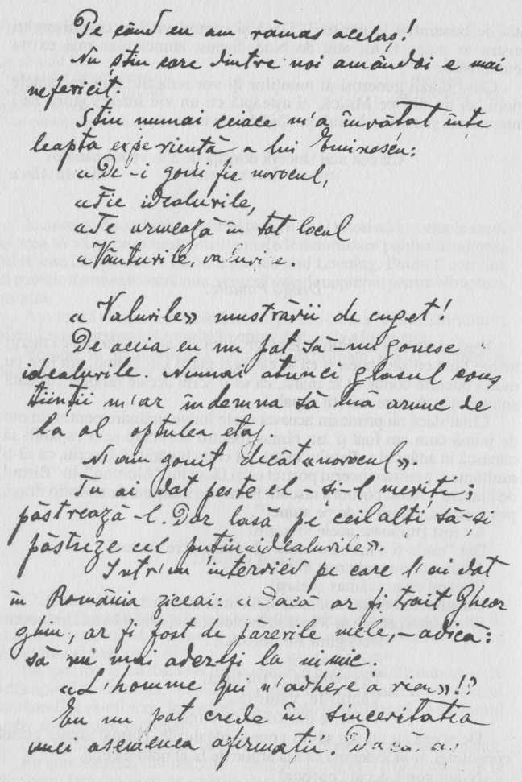

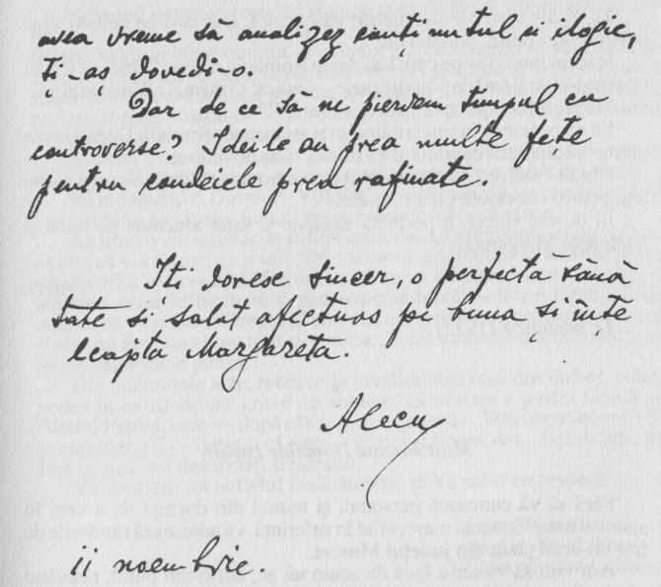

Tu ai dat peste – şi-l meriţi; păstrează-l. Dar lasă pe ceilalţi să-şi păstreze cel puţin „idealurile”.
Într-un interviev pe care l-ai dat în România ziceai: “Dacă ar fi trăit Gheorghiu, ar fi fost de păreri le mele. – Adică: să nu mai aderezi la nimic.
„L’homme qui n’adhère à rien28”!?
Bu nu pot credeân sinceritatea unei asemenea afirmaţii. Dacă aş avea vreme să analizez conţinutul ei ilogic, ţi-aş dovedi-o.
Dar de ce să ne pierdem î impui cu controverse? Ideile au prea multe feţe jicni ni condeiele prea rafinate.
Îţi doresc sincer, o perfectă sănătate şi salut afectuos pe buna şi înţeleapta Margareta.
Ale cu
- noembrie (1933)
*
Mult stimate Domnule Istrati,
Fără să vă cunoască personal, şi numai din dorinţa de a veni în ajutorul unui frate mai mare, aflat în suferinţă, vă adresează rânduri le de faţă un umil ţăran din judeţul Muscel.
Am vrut să vă scriu încă de acum un an, dar n-am putut, neavând adresa Domn iei-Voastre. (Deşi printr-o scrisoare adresată la redacţia „Curentului” am rugat pe Dl. Cezar Petrescu să mi-o comunice, n-am avut niciun răspuns din partea Dsale, fie că n-a primit scrisoarea mea, fie că primind-o, şi văzândân ce scop cer adresa Dvs. —pe care îl spuneam în acea scrisoare. – Nu i-a dat nicio importanţă).
Motivul scrisorii de faţă, este acesta:
’ În război, am contactat aceiaşi boală de care suferiţi şi Dvs; pentru combaterea ei, am făcut tot ceea ce mi-au indicat doctorii; dar, pe lângă aceasta, n-am dispreţuit nici unele metode, empirice, practicate de alţii, cu rezultate mulţumitoare.
Una din metodele acestea, experimentată de mine, este următoarea:
- 100 de rădăcini de patlagină (culese de preferinţă când planta înfloreşte; dar e bine şi după) se usucă bine la umbră; după ce s-au uscat, se pun la fiert împreună cu 50 grame ceai de toate felurile de flori ispecificum pectoralis) şi cu 1/4 Kgr apă. Într-un vas smălţuit, şi se fierbe timp de 1/2 oră, după ce a dat în e ■■cot.
- Se rad morcovi roşii, se stoarce acea răzătură, obţinându-se 3/4 litru de zeamă, care, împreună cu/Kgr de mere, (dacă se poate de frunze) şi cu lichidul obţinut la punctul a., (care lichid se strecoară de
- ori prin cârpă), se pune la fiert într-un vas smălţuit şi se fierbe până scade la un litru. Lichidul obţinut, se pune la sticla bine astupată, ca să nu fermenteze, păstrându- se la răcoare şi umbră. Se ia o lingură înainte de masă, la prânz şi seara.
Această metodă o practic eu de câţiva ani şi rezultatul ei, este o simţitoare întremare şi ameliorarea st are i generale a sănătăţei mele.
Vă recomand şi Domniei-Voastre această metodă, cu credinţa că vă va face bine ca şi mie; în niciun caz rău nu vă poate face.
Aş simţi o vie satisfacţie sufletească, dacă, experimentând-o şi Dvs, aş afla că v-a folosit ca şi mie. Prin aceasta am tinut ca să servesc pe un semen aflat în aceeaşi suferinţă ca mine; şi va aduc, dacă se poate, o alinare a celui suflet mare şi generos care luptă – într-o lume atât de nedreaptă— pentru „Dreptate”; Ideal, care şi mie îmi încălzeşte sufletul şi al cărui zbucium l-am trăit şi-l trăiesc, în măsura corespunzätoaiu prea modestelor mele puteri.
Din alăturatele acte, relative la invaliditatea mea din război, puteţi vedea în ce situaţiuni grave ne zbatem, ca urmare a jertfei făcută pe Altaml Patriei, care— după cât se zice— este şi… „Recunoscătoare”! Şi poate chiar o fi – desigur că este – recunoscătoare, dar… faţă de alţii, nu faţă de noi, cei dezarmaţi fiziceşte!
Vă urez din tot sufletul însănătoşire, şi Vă salut cu respect,
Ioan Florescu invalid din război Com. Şi gara Călineşti
N.B. Adresa Dvs actuală am aflat-o din articolul „Mănăstirea Neamţu” publicat în „Curentul” de azi.
1932 August 11
Rog confirmaţi primirea scrisorii219.
*
19 august 1932
Dragă Panait
“Dracul de Isac30 mă urmăreşte până la mănăstire. De ce nu mă uită? De ce mai ţine el minte “casa”, care n-a fost decât un miraj?
“Mai bine l-ar apuca o boală de memorie, să uite tot ce s-a petrecut din zi ua când a intrat în casa lui Dl. M i ionescu31, împreună cu reporterii I “Lumei”.
„Multe opinci a mai rupt dracu până când l-a adus la mine! Aşa spune: am eu, Panait, cu lăcrămi de bucurie în ochi”.
“De ce nu mă lasă în pace? Nu vreu să-i scriu. Dracu’ ştie de ce! L-am strâns în braţe, l-ain ascultat o noapte întreagă, i-am smuls sufletul
— Ce mai vrea? Oare mai are el şi alte suflete?”
Dragul meu Panait! Tare-aş vrea să te văd!
Ştiu că odată ai să vi [i] Ia mine. Dacă nu în realitate, măcar în cărţile PolixenifeiJ. Ai să vifij. Isac a fost în leagănul tău şi va fi în mormântul tău.
Acelaşi
Isac
Isac Horovitz
140 E. 22 st.
New York, N.Y.
16 August 1933
Dragă Panait şi Marga
Carta poştală a voastră de labilthoven32m-agăsitpe vârful munţilor din jurul New Y oi kului, unde petrec niţică vacanţă şomeră. Adică scriu puţin (un articol de vreo 5-6 coloane fiecare Duminică) la Fowert, un ziar socialist, fără socialism. Eu însă n-am nimic de-a face cu ideologia ziarului, care se prăpădeşte de râs pe contul „Libertăţii”, ziarul comuniştilor, fără comunism. Şi aşa, cum vedeţi, dragii mei, sunt un mosafir cât se poate de nepoftit la o masă spurcată de rugăciuni drăceşti.
Acest spectacol caraghios n-ar fi lipsit de plăcere dacă aş avea şi eu cu cine să râd. Singur râde numai un nebun.
Odată cu e. P. A voastră am primit o scrisoare kilometrică de la bietul „Figaro” (Nicu33), care întrece infernul lui Dante. Dar eu nu vreau să mă amestec în daravelele altora. Mai ales când chestia e gravată pe o singură parte a monedei. Îmi închipui, că „răzvrătitul” Panait iar s-a flagilat sub aplauzul enorm al neînţelegerei. Mă doare că n-am luat şi eu parte în scena ceia, plină cu vevanjul admiratorilor. Cel puţin ar fi fost unul care să nu aplaude.
Mi separecăţi-am spus-o odată, Panait: admiratorul nu e decâtfrică priponită. Vai de capul nostru când se rupe priponul!
Aşa înţeleg eu chestia cu „casa” 34.
Dar nici Nicu nu-i de vină. Locul polobocului e în „pivniţă”, şi nu pe „pod”.
Rosenthal iarăşi a plecat – nu ştiu unde. Când s-a reîntors, l-am vizitat şi ne-am sfădit de ne-a luat dracu. M-a întrebat dacă tu mi-ai scris ce el ţi-a spus despre mine; adică că sunt „sau nebun, sau escroc”, sfătuindu-te să vii la America. I-am spus: da, Panait mi-a scris.
— Ei, ce-ai crezut? — Întreabă el.
— Şi eu îi spun:
— Te să fi crezut? Am crezut că ai bun simţ de umor.
La cuvântul „umor”, el s-a făcut roş şi înfocat. Numai un om neruşinat— zice el-poate să traducă astfel de frază („nebun sau escroc”) pe cuvântul umor. Şi eu îi răspund:
— Bine, frate. Asta depinde de talentul traducătorului… Numai grafomanul traduce cuvânt cu cuvânt…
Încă am crezut că deşteptul Rosenthal înţelege pe „nebunul şi escrocul”. Dar m-am înşelat. Şi atunci am băgat capu-n pumni şi am „râs” de “prietenia noastră, legată de “contrabandistul” Panait.
S-a terminat.
Şi aşa, dragii mei, cum vedeţi, „casa” de la Brăila şi „ambasada” de la New York s-au sfărâmat sub povara: revanjul admiratorilor.
…Şi Isac s-a însurat.
— Cum? Când? Cu cine? Vai de noi!
— Atât: Isac s-a însurat!
— Dacă tu, Panait, n-ai vorbi de moarte (cu Marga lângă tine nu poţi să mori) aş lua-o pe YOLA mea şi aş veni să ne chinuim împreună. (Nebun, sau escroc? Ce zici măi, Rosenthal?)
Ascultă Panait: nu vreau să-ţi bat capu, mai ales când eşti aşa de bolnav. Dar mi s-a rupt inima citind că umbli pe la editori. Dacă ai avea o lucrare din viaţa evreilor, sau aşa ceva, scrisă în româneşte, aş putea s-o vând la un ziar evreesc din New York. Bine înţeles că eu aş face traducerea. Am vorbit cu un redactor şi mi-a spus: dacă Istrati ar da aşa ceva, am cumpăra.
Îţi sărut mânuţele, Marga, pentru dragostea pe care mi-o poiţi – prin Panait. Te asigur că dacă aş fi lângă voi acum— după toate „spuse şi zise”
— Am fi un trio admirabil. Pardon, adică un quarted, că şi Yola e la mijloc.
Te rog să-mi seri [i J din când în când. Pe Panait nu vreau să-l obosesc
— Numai dacă el vrea şi poate. Ţine-mă în curent cu peregrinările voastre şi cu sănătatea lui Panait. (Scuză greşelile gramaticale, sau ortografice. Dar şti [i] cum a zis Heine: “eu scriu poezie, şi nu gramatică).
Cu dor şi durere
Isac
*
15 mai 1933
„ANALELE BRĂILEI”
Revistă de studii şi cercetări regionale
BRĂILA
Strada Băiei No. 1
Comitetul de direcţie:
RADU PORTOCÀLA. Prof. Univ. NAE IONESCU Ing. PAUL DEMETRIAD, Ing. GH. MARINESCU
Scumpe maestre Panait Istrati,
Am izbutit să cobor în fapt încă două volume din „Analele Brăilei”. Adăugăm astfel încă două— trei linii la reconstituirea imaginii vieţii din trecut a Brăilei.
Nu ştiu dacă pe Dta – care ai frământat în chip atât de maestru, în laboratorul Dtale spiritual, materialul de impresii şi cunoaştere ce-l oferă viaţa Brăilei noastre, te va putea interesa, atât cât aş dori, datele şi ideile ce le adunăm şi le închegăm noi despre Brăila. Aceste date şi ideijsunt, de cele mai multe ori, prea uscate şi prea reci.
Însă, faptul că pot trimite rodul silinţelor noastre de a cunoaşte sistematic viaţa locală brăileană şi de a o valorifica cultural, celui care a dăruit lumei – întregii lumi! — Ca nimeni altul, cea mai vie şi mai
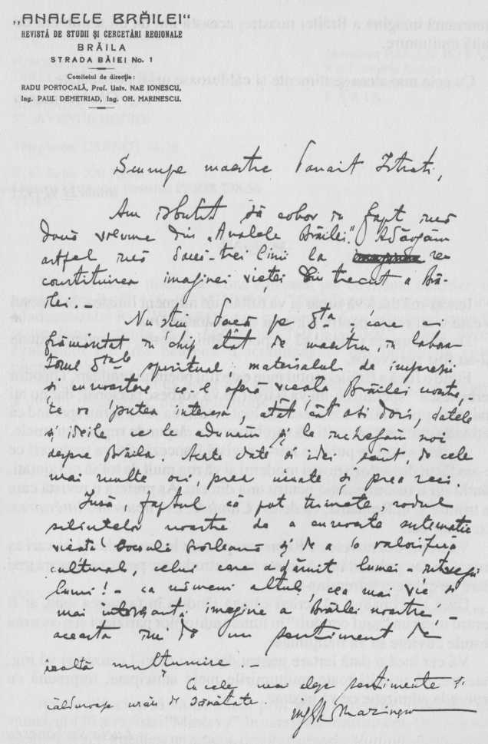

Interesantă imagine a Brăilei noastre, aceasta îmi dă un sentiment de înaltă mulţumire.
Cu cele mai alese sentimente şi călduroase urări de sănătate ing. Csh. Marinescu
Brăila 22 VI1933
Maestre,
Iertaţi-mă dacă vă supăr şi vă tulbur un moment liniştea, în locaşul în care v-aţi retras pentru a îngriji de sănătatea Dvs.
De mult aştept prilejul să vă pot întâlni şi vorbi, dar evenimentele mi-au fost potrivnice.
Fiind o fiică a Brăilei (soţul meu este fiul poetului brăilean, Theodor Şerbănescu35 speram că-mi va fi uşor să vă vorbesc personal; dar nu aţi mai venit prin Brăila. De aceea am luat hotărârea să vă scriu, sperând că veţi ierta cutezanţa mea şi că veţi binevoi a răspunde rugăminţii mele.
Aş dori să mi se publice într-o revistă franceză câteva traduceri ce le-am făcut din autorii noştri moderni şi vă rog mult de tot să mă ajutaţi, dându-mi o recomandaţie pentru una din ele. Aş prefera o revistă care se trimite şi în România, ca de ex: Candide, Les nouvelles littéraires, Excelsior etc.
Vă trimit trei nuvele de Rebreanu pe care le-am tradus şi pe cari aş vrea să le dau publicităţii. Aceasta ca o introducere pentru o lucrare mai mare pe care am întreprins-o.
Dacă ati consimţi să scrieţi câteva rânduri în favoarea mea, ar fi >»» 7 pentru mine un „sauf conduit” în lumea editorilor parizieni şi n-aş avea destule cuvinte să vă mulţumesc.
Vă cer încă o dată iertare pentru deranjul ce vi-l cauzez şi vă rog, maestre, să primiţi toate mulţumirile mele anticipate, împreună cu profunda admiraţie ce vă păstrez.
Lucia Şerbănescu
MINER VA PARIS, le Juillet 1933
Le grand Illustré Féminin
Monsieur PANAIT ISTRATI
Ai à la Librairie Riedel
GÉNÉRAL, 7ţ place Saint-Sulpice,
BUREAUX PARIS’
55, AVENUE HOCHE
Téléphone: CARNOT 78-28
R. C. Seine 220.506 B
Compte Chèquesa Postaux: PARIS 778.58
YF/ME.
Monsieur,
Nous avons le plaisir de vous adresser, par ce même courrier, un exemplaire du N°416 de „MINERVA” dans lequel notre rédactrice, Mademoiselle REGIS-LEROI, vous a consacré un article au sujet de votre livre intitulé „LA MAISON ŢHUR1NGER”. Nous avons également été très heureux d’accompagner ces lignes de votre photographie.
Nous pensons vous avoir été ainsi agréable et nous vous prions d’agréer, Monsieur, nos salutations très distinguées.
LA SECRETAIRE GÉNÉRALE:
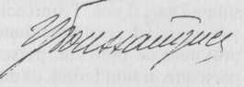
(TRADUCERE:) Paris, 26 iulie 1933
Domnului Panait Istrati „MINER VA” la Librăria Rieder
F. FOUSS AR1GUES Piaţa Saint Suplice, nr. 7
Director general Paris
Domnule y
Avem plăcerea să vă trimitem prin acest curier un exemplar din numărul 416 al revistei „Minerva”, în care redactorul nostru, Domnişoara Regis-Leroi v-adedicatun articol, despre cartea dumneavoastră intitulată
„Casa Thuringer”. Am fost de asemenea încântaţi să alăturăm acestor rânduri fotografia dumneavoastră.
Avem credinţa că şi dumneavoastră v-a făcut plăcere şi vă rugăm, Domnule, să primiţi cele mai alese salutări.
Secretar general:
F. Fous sarigues
*
Delladecima
AVOCAT
TURNU-SEVERIN
Stimate Dle Istrate în calitate de admirator al Dtale, îmi permit să te sfătuiesc relativ la starea Dtale fizică. Trimit aci alăturat un articol din revista „Sănătatea” şi te rog să-i dai toată atenţiunea. Orice afecţiune aplămâni lor se vindecă prin cura de ţiţei. Eu, personal, am avut ocazia să recomand la trei persoane, şi sunt fericit, că după un tratament relativ mic (3-4 luni) i-am văzut vindecaţi. Nu da crezământ celor sceptici. Urmează un tratament serios şi-ţi va folosi mult. Ţiţeiul se ia astfel: o linguriţă de cafea în fiecare dimineaţă, înainte de a mânca ceva. Urmezi 20 zile aşa şi 10 zile pauză. Faci această cură de trei ori. Dacă îţi produce deranjament de stomac, încetezi 2-3 zile şi apoi reîncepi. Îţi doresc sănătate şi nu neglija acest sfat.
Delladecima
29/61933 T. Severin
Aş vrea să ştiu dacă aţi primit prezenta36.
Dragă Istrati’n
Ţi-am comunicat în fugă, într-o simplă e.p., despre starea lui Mănescu38.
Azi am primit o lungă şi jalnică scrisoare de la soţia lui. Ea se tânguie de greutăţile şi mizeria în care se află. Trei copii mărişori şi cu ea, patru guri, fără niciun mijloc de existenţă decât sporadicul şi minusculul ajutor al prietenilor. Un fiu mai mare, Ion, a fost nu de mult concediat de la Orion unde lucra. M-am adresat directorului general al societăţii acestea, pe care îl cunosc de pe când era student, dar pe care nu l-am mai văzut de cândva devenit un om mare. Sper totuşi că intervenţia mea va avea reuşită. Îl cheamă dr. Vântu.
Acum te rog stăruitor, dacă poţi, trimite ceva bani soţiei lui Mănescu (D-na C. Mănescu, Fundătura Călin 12, Ploieşti). Ai face un mare bine şi lor şi, prin ei lui Mănescu. Ideal ar fi să i se poată asigura strictul necesar pentru timpul cât Mănescu va fi în spital şi fiul – lucrător— n-a căpătat de lucru.
Te rog să-mi comunici dacă şi ce ai făcut pentru prietenul nostru comun.
Lui Mănescu îi poţi scrie la Spitalul „Principele Nicolae”, Azuga.
Prieteneşti salutări,
M. Gh. Bujor
*
Hotel des Sapins-Menton
22 sept. 1933
Mon bon Istrati
Me voilà dans ce coin beni de la terre… Hélas! pas pour longtemps et pour cause.
Je suis très bien chez Reiss, mais şi vous venez, ta femme et toi à Nice, bienentendu que je changerai de domicile.
Respéctueuses hommages à Mme Istrati et affectueusement ton ami.
Stan Golestan
(TRADUCERE:) Domnului Panait Istrati om de litere
Carte poştală Hotel Colisée
Hotel „Les Sapins” – Menton Strada Colisée, Paris
- 09 1933 (ştampila poştei)
Bunul meu Istrati, lată-mă în acest binecuvântat colţ de pe pământ… Din păcate, nu pentru mult timp şi pentru motive serioase.
Mă simt bine la Reiss, dar dacă veniţi, soţia ta şi e u tine, la Nisa, bineînţeles că mă voi muta. Respectuoase omagii Dnei Istrati şi cu afecţiune, al tău prieten
Stan Golestan 39
LA MAISON DES JOURNALISTES Paris. \t jy mai 1933
Salon de lecture
Scumpe Istrati
Am avut o plăcere foarte mare primind scrisorica ta. Pe noi, cei săraci nu ne mai răsfăţeşti cu ştiri… însă Dna Paula, după cât mi s-a spus (căci eu n-am vrut nicidecum să mă embrasezi cu o burgheză zgârcită… de-abia am scăpat de aşa ceva…) primeşte scrisori împodobite cu poezie şi strofe lirice… En fin… sunt încântat că D. Brănişteanu ţi-a transmis cele două discuri şi poţi să mai asculţi puţin duhul meu fixat într-o materie neagră… închipuieşte-ţi că discul ăt Alto Allegro de Concert, era cât şi cât să capete premiul I la concursul Grand Prix de Candide; Citesc aceasta în darea de seamă de la Palmares… se vede că s-a intrigat mult la acest concurs-habarn-amavut— dupăcumştii, eunu suntân stare să alerg după voturi… la membrii din juriu.
Îţi anunţ că am isprăvit un poem pentru flaut şi pian – şi în amiciţia ta am intitulat La Pastorale du Baragan şi ca epigramă am pus: „S-aude iar cântând cavalul de departe, trist şi vag E-o doină de la stână, jalea unui dor pribeag”.
Cu poşta de astăzi ţi-am trimis Laoutar care apăruse în Editura lui (cuvânt indescifrabil) şi eân acelaşi pachet un Concerto Roumain pentru Dl. Malaxa… inginerul… n. I-i cunosc adresa dar, prin tine poate^că voi putea scoate ceva şi voi putea veni în ţară pentru vara aceasta. În fine aranjează după inspiraţiunea ta. Sărutări de mâna la Duduia, complimentele mele în jurul tău şi din toată inima je reste ton ami, admirateur et afvvtueu semen t dévoué.
Stan Golestan
G9B9 Beau marchai s
H*
79. AV. DES CHAMPS-ELYSÉES
- Ianuarie 34
Dragă Panaitet
Ain primit fotografiile voastre. Pe pruna cocoloşul e aşa dulce că încep să nu mai ştiu dacă îţi sunt sau nu prieten. Pe a doua ai aerul unui pezevenghi şiret, parşiv, incapabil de a fi prieten. Astfel suntem chit.
Pentru tranşa patra avem numărul 20367 Seria Y. Am şi început să fiu drăguţ cu toate Yvonne-le şi Yvette, poate că ne-o fofosi la ceva. Tragerea viitoare la Madrid e în Mai. Ne vom gândi până atunci. De asemenea să vedem rezultatul la a 4 a înainte de a ne încurca cu viitoarele. Bilete găsesc eu şi în ultimul moment fără agio.
La mulţi ani al vostru
Ph. Cy prut40
*
Carte poştală)
Dragă nene Panait,
Te pup de mii de ori. Nu ştiu cum să-ţi scriu să mă pricepi câtă bucurie am avut. Azi chiar toată ziua mi-a fost gândul la mata. Şi când am venit la cinci acasă de la servioi, propietarul îmi spune să fac cinste. Ot*. Ce? i-am spus. E, aşa că te a plouat. Mă lasă să mă duc înăuntru, eu am crezut că poate că-mi zice pentru chirie dar pe altă temă ca un fel de glumă. Iau bani şi-i duc şi totodată să-l rog să mă aştepte cu cincizeci de lei până sâmbăta viitoare. Când el deodată îmi iese cu cinci sute de lei bătuţi şi cu recipisa. M-am şi priceput, îmi venea să-l iau de gât să mă învârtesc cu el de bucurie. Ce să-ţi spun nu ţi poţi imagina bucuria mea. De aceea încă o dată îţi mulţumesc din suflet şi din toată în ima. Şi mă rog lui Dzeu pentru sănătatea Dtaie să trăieşti cât tata, să fii bătrân şi sănătos.
Scrie-mi şi mie te rog numai două rânduri să ştiu şi cu ce faceţi la Bucureşti. Ştiu că nu eşti singur. Transmit şi soţiei Dtale cele mai călduroase mulţumiri. Cred că şi dânsa a avut grijă de mine. Poate îşi mai aminteşte de mine.
Încă o dată vă sărut pe amândoi şi aştept răspuns.
Lordana42
*
Brăila, în 29 Iulie 1934 Mult Stimate Domnule Panait Istrate,
Faptul că v-am cunoscut cândva personal, sutu vreo 5 ani de zile de atunci43 (desigur că Dstră nici nu vă mai amintiţi de accstlucru), dar mai ales împrejurarea că sunt brăilean ca şi Dstră – îmi dau curajul necesar, pentru a vă scrie aceste rânduri şi a vă cere un sfat.
Iată anume despre ce este vorba.
Am scris în franţuzeşte un studiu economic, intitulat: “Lettre politico-economique a Roosevelt, Mussolini – Co’\Acest studiu, deşi ştiinţific conceput şi obiectiv documentat, (după metodă germană, unde mi-am făcut parte din studiile mele universitare) – conţine totuşi ici şi colo, unele soluţiuni practice de reforme social-economice, împrejurare care imprimă studiului meu, de mai sus, o tendinţă politică.
Acest manuscris l-am predat într-un exemplar Dlui Dupront (Directorul Institutului de Hautes Études Franşaises en Roumanie – Bucarest), care ţ’ecând acum vreo lună în concediu în Franţa, mi-a promis să se intereseze personal, la faţa locului, acolo la Paris, pentru
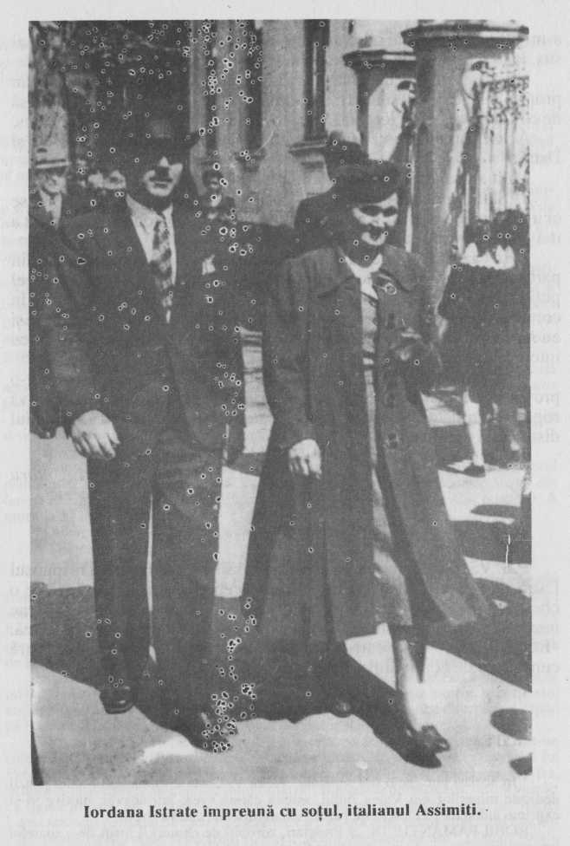

A-mi plasa, în cele mai bune condiţiuni comerciale, studiul meu de mai sus, la una din marile dise de editură pariziene.
Un alt exemplar din manuscrisul meu, l-am expediat – atât din proprie iniţiativă, cât şi în urma sfatului Dlui Dupront— direct la o casă de editură din Paris: „Recueil Sirey”, care astăzi îmi trimite un răspuns.
Acest răspuns l-am alăturat scrisorii acesteia, pentru a-l putea citi şi Dstră.
Mult apreciate Domnule Panait Istrate, v-aş ruga 2 lucruri:
- ) Să-mi indicaţi Dstră, o altă casă de editură din Paris, care să se ocupe în mod special cu astfel de lucrări politico-economice, pentru a mă putea adresa şi acolo.
2) în cazul când vă este posibil, să-mi daţi vreo 2 rânduri scrise din partea Dstră, către acea casă de editură care să pună, dacă nu altceva, cel puţin mai multă diligentă în examinarea manuscrisului meu şi în comunicarea rezultatului acestei examinări, pentru a-l puteacunoaşte şi eu mai repede şi a putea mai departe lua şi măsuri corespunzătoare cu interesele mele.
Mulţumidu-vă în mod anticipat, pentru toată osteneala pe care v-o provoc cu cererea mea de faţă, şi pentru tot ce veţi face pentru mine— vă rog, mult stimate Domnule Panait Istrate, să binevoiţi a agreea omagiul distinsului meu respect.
Constantin/. Untaru Str. Victoriei 115 Brăila
P.S. Vă rog, din inimă, să nu mă lăsaţi să aştept prea mult răspunsul Dstră, fiind vorba aici. – După cum puteţi constata şi Dstră – de o chestiune urgentă. De asemenea v-aş ruga să binevoiţi a dispune reexpediereaoriginalului scrisorii primite de la casa de editură pariziană: „Recueil Sirey” şi pe care v-o alătur aici, pentru a putea lua şi Dstră cunoştinţă de conţinutul ei.
NOTE:
- În acelaşi plic, pe o filă separată, Victor P. Costa a trimis textul unei poezii dedicate minerilor din Valea Jiului, asupra căreia avea, într-adevăr, motive să-şi exprime îndoielile.. Transcriem, pentru exemplificare, câteva strofe:
ROBII PĂMÂNTUL UI…//Proletari, zdrobiţi de chinuri, /Lipsiţi de-a soarelui lur ină,. /Flăman/i, * i Ini în* zdrenţuite, /Bieţi osândiţi fără de vină! …//În bezna minelor hâdoase, /Vă coborâţi din zorii zilei, /Să scoateţi altora belşugul, /Voi, robii plânsului şi al milei…//Vă ofiliţi în floarea vieţii, /Muncind amarnic după pâine; /Dospiţi cu lacrimi şi cu sânge/Calvarul unui trai de câine. //
Însuşi autiu iiî i. ^tea/a în josul paginii: „Spanac, spanac, spanac!!!”
’ „Cismaiuie, nu-ţi depăşi condiţia!”
’ I >upă cum se va putea deduce din textul scrisorii, Traian, Iordan Brăila, lucra la Sigurauia Într-o notă la corespondenţa cu François Franzoni, Al. Talex oferă următoarea explicaţie: „Traian era un prieten al familiei Constantinescu şi admirator al operei lui Panait Istrati”. (Manuscript um, nr. 2, 1984, p. 77).
- „Prietenul” despre care vorbeşte Traian este medicul vienez Heinzhauser. Intr o scrisoare către Nikos Ka/anizakis, Panait Istrati îl caracterizează astfel: “… speţă de medic cu alură sporii vă, un sportiv de vată. Dacă i s-ar fi întâmplat să cadă, îmi era teamă să nu sugă ţoală apa pământului/’ (Panait Istrati în corespondenţă cu scriitori străini, ed. Cât., p. 143).
’ 1 ui Nicu Constantinescu, Panait Istrati îi scrisese de la Nyon, în 15 iulie 1930: “Am aflat că doctorul Heinz Hauser ar fi fost dus la Siguranţă, percheziţionat şi brutalizat, a doua zi după plecarea mea. Te rog să-mi dai detalii lămurite în această privinţă. Îmi închipui că nu eşti străin de această întâmplare. F.l a scris Lilichii că a fost arestat în urma unui denunţ anonim şi crede că eu am fost autorul acestei înscenări, probabil fiindcă mi-am pierdut minţile.
Fii sincer şi spune-mi dacă tu ai făcut anunţul anonim şi ce amestec ai în această are suire." (Apud Manuscript um, nr. 1,1970, p. 74, Epistolar Panait Istrati – Romulus Cioflec, prezentare şi note de Al. Oprea).
B Pentru date despre Constantin I. Untaru, patronul hotelului amintit, vezi scrisoarea acestuia de la p. 130.
- Basil Clony, directorul ziarului Curentul, din Brăila.
- Constantin Atanasiu, psiholog şi poet, născut la Brăila, în 1897, fondatorul psihologiei militare româneşti, din a cărui activitate literară menţionăm: Strofe din lupte (1972), Poeme din Cetatea Brăilei (1976), Rană-n asfinţit (1988, postum). A murit la 11 aprilie 1988.
Y Doamna „Z”, a doua soţie a lui Apostolache Dinu.
- Despărţirea de Bi li li.
- Fraza este adăugată pe manşeta scrisorii.
- Într-o scrisoare către actriţa Andrée Ducret. – Interpreta rolului Gabrielle din filmul Danton al lui Louis Roubaud, căreia Panait Istrati i-a trimis, răspunzând unei solicitări, o schiţă de scenariu dup di Haiducii – există o informaţie: “Nu dispun acum, îi scria acesta spre sfârşitul anului 1932, decât de aparate “Rollex”, Elveţia, care-mi permit să prin^ scene populare pe care le derulez apoi, pe un mic ecran, în camera mea de la Brăila” (Cahiers Panait Istrati, nr. 9, 1992, p. 87, Trad. Carmen Ţurcan).
Rudele lui Panait Istrati îşi amintesc de această postură de cineast amator, ca de un lucru cu totul neobişnuit, pe at unei, care a atras, desigur, atenţia tuturor. În contextul anilor 30— când acuzaţiile de „vândut”, „trădător” veneau din toate direcţiile – faptul că Panait Istrati făcea înregistrări pe peliculă putea stârni suspiciuni.
- Prima întâlnire cu Iacob Rosenthal este relatată de însuşi Panait Istrati, într-iui interviu (“O ora’cu Panait Istrati, povestitor român, scriitor francez) acordat lui Frédéric Lefévre, pentru Les Nouvelles Littéraires, în 1927: “Acum trei ani, la Nisa, în timp ce rătăceam cu aparatul de fotografiat pe Promenade des Anglais, un om voinic, cu figură jovială, mă strigă în româneşte: «Ia spune-mi, nu eşti tu, Istrati?». Astfel l-am cunoscut personal pe Iacob Rosenthal, care nu era altul decât directorul marilor ziare democratice, unde debutasem strălucit acum douăzeci de ani”. (Panait Istrati, Amintiri, evocări, confesiuni, Bucureşti, 1985, p. 132).
Directorul ziarelor Dimineaţa şi Adevărul i-a propus atunci să colaboreze la publicaţiile sale, colaborare ce a început la 15 iunie 1924, în paginile Adevărului literar şi artistic, unde au apărut, între altele, Pescuitorul de bureţi şi Satir, scrise direct în româneşte. Victimă a unor maşinaţiuni de culise, Rosenthal a fost înlăturat de la direcţiile ziarelor sale. Un an mai târziu (1925), a înfiinţat împreună cu Panait Istrati editura Renaşterea, care avea caprini deziderat publicarea operelor acestuia, „… mau literat român ale cărui scrieri mai sunt, încă şi astăzi, aproape cu totul necunoscute L noi”.
La Renaşterea au apărut volumele Trecut şi viitor şi Moş Angliei (tradus de autor). Aşa cum se precizează în prefaţa volumului Trecut şi viitor, ca şi în scrisoarea care deschide seria articolelor autobiografice, traducerea operelor scrise în franţuzeşte, şi-o asiunase Panait Istrati.
- Panait Istrati proiectase, împreună cu lsac Horovitz, un turneu în America. Amănunte despre aceasta, în nota 32.
]5Tsatsa Minnka a apărut în 1931 la editura Mornay, în ediţie de lux şi obişnuită, cu gravuri executate de Henri Boissonas (cumnatul lui Bilili). În acelaşi an, a apărut şi la Bucureşti, în traducerea autorului.
- Scrisoarea, nedatată şi fără plic, conţine totuşi un indiciu – ferma de porci – care o plasează în anul 1930. Despre autorul ei, Heinrich Stiehler opinează că ar putea fi vorba despre graficianul Hans Fronius, autorul a nouă gravuri incluse în volumul Die Disteln des Baragan, Viena, Köln, 1969.
- Soţia lui Nicu Constantinescu, frizerul pe terenul căruia Panait Istrati şi-a construit o casă, după stabilirea în România. Prietenia cu Nicu Constantinescu, una dintre cele mai durabile, începută din vremea vechii mişcări socialiste, s-a destrămat în 1933.
Referitor la aceasta, Panait Istrati îi scria lui A. M. De Jong (24 iunie 1933): “… după instalarea mea la Bucureşti, luna trecută, am terminat, de asemenea, cu Brăila, cu ai săi Eremie şi Constantinescu. Ultimul, nemulţumit că-i lăsam o căsuţă care mă costase 300000 lei, a vrut să-mi confişte până şi bietele-mi lucruri personale, o! desigur, nu din egoism, ci doar din intenţia lui de a crea, la el, acasă, un… muzeu Panait Istrati {Panait Istrati în corespondenţă cu scriitori străini, ed. Cât., p. 118).
- Lsac Horovitz, vezi p. 119 şi urm., şi nota 30, p. 136.
- Este vorba despre un articol publicat de Istrati în ziarul Ancheta, din Brăila, o confesiune şi o trecere în revistă a întregii vieţi, o încercare de a redescoperi idealul său din totdeauna: „Există însă omul. Şi omul caută pe om. Şi-l găseşte. Nu se poate să nu-i găsească. De îndată ce înlături’ omenirea din drumul tău, descoperi pe om. Căci noi nu vedem pe oameni din cauza omenirii. Cel puţin aşa s-a întâmplat cu mine!” (De ce m-am retras la Brăila, în volumul Amintiri, evocări, confesiuni, ed. Cât., p. 289)
- Conferinţa Artele şi umanitatea de azi.
- În legătură cu conferinţa de la Miinchen, Valeriu Dinu relatează următoarele: "Mă aflam din ianuarie 1931 în Miinchen, unde urmam cursurile Facultăţii de ştiinţe economice, în vederea obţinerii doctoratului. În primele zile ale lunii februarie, 1932, cel mai important ziar local (Munchen Neuesten Nachrichten) anunţa cu litere mari sosirea lui Panait Istrati şi titlul conferinţei pe care o va ţine în cadrul turneului organizat de «Deutscher Kulturbund»: Les Arts et VHumanité d’aujourd’hui. Printr-un telefon la redacţia ziarului, am aflat unde îl pot găsi şi o oră mai târziu, ne-am îmbrăţişat. A renunţat imediat la programul oficial al gazdelor şi prezentând u-mă drept rudă aliii, ahotărât să-şi petreacă ziuaân tovărăşiamea. (…) Iata-mă, deci, după’amiaza (…) în eleganta sală de festivităţi a hotelului Bayerischer Hof. Aşezaţi în primul rând de fotolii, aveam în faţă, la mai puţin de doi metri, pe Panait Istrati care-şi citea conferinţa redactată în limba franceză. Lectura se desfăşura calm, fără decentele pe care eu, şi probabil mulţi dintre cei circa 120 de intelectuali prezenţi, care-i cunoştea opera şi viaţa, le aşteptam. (Dunărea, art. Cât.).
- Cunoştinţa lui Romulus Cioflec cu Panait Istrati datează din iulie 1929, conform unor însemnări ale profesorului timişorean. Panait Istrati redacta în acea vreme Vers rautre flamme.
Profesor, publicist şi scriitor – Doamne, ajută-ne (1907), Lacrimi călătoare (1920), Boierul (1957) şi altele – Romulus Cioflec a fost unul dintre puţinii prieteni în faţa cărora Panait Istrati s-a eliberat de orice reţineri. Prietenia dintre cei doi a avut şi momente mai dificile, fondul ei însă, a rămas tot timpul neschimbat.
- Romulus Cioflec se referă la căsătoria cu Margareta Izescu, originară din Brăila, fiica Zoei Izescu, despre care Istrati îi scria, cu alt prilej (19 august 1932): „… poartă numele scump al mamei mele, Joiţica, îmi e fină şi vară de al doilea şi acum soacră… cu opt ani mai mică decât mine; eram băieţel de opt ani când priveam cum o lua mama din braţele popii care o scotea din cazan, la botez.” (M a nu ser ip turn, nr. 1,1970, p. 79).
Informaţia preluată de Romulus Cioflec era eronată, pentru că, de fapt, în acel moment, avusese loc doar logodna. Căsătoria s-a încheiat în aprilie, 1932. Margareta Izescu era, pe atunci, studentă la „fizico-chimice”, Universitatea din Bucureşti. Despre cum a debutat ultima căsătorie, Panait Istrati îi relata, la începutul anului 1933, lui Nikos Kazantzakis: „… într-o zi, mi-am amintit t a zărisem o fată foarte frumoasă, la una din rudele mele îndepărtate, ce locuia pe celalalt mal al Dunării. Trecui îndată fluviul şi-i ceiui mamei să scrie o scrisoare, să-şi cheme grabnic fata de la Bucureşti, deoarece o voiam. (…) Studenta răspunse chemării mele. Şi totul se sfârşi cât ai clipi. În aprilie trecut, mă căsătoream cu ea, după un voiaj minunat la Paris şi pe Coasta de Azur”. [Panait Istrati în corespondenţă cu scriitori străini, ed. Cât., p. 144).
- În 1929, pe timpul anchetei întreprinse în Valea Jiului, Romulus Cioflec îi împrumutase 32000 lei („Nici nu mi-am dat seama ce mare gest făceaţi voi când, toamna trecută, îmi împrumutaţi 32 mii lei, cum ai împrumuta un franc”, îi scria Istrati, din Brăila, în iunie 1930).
Dificultăţile financiare prin care tr ecea Panait Istrati în acea per ioadă, I-au pus în imposibilitatea de a restitui această sumă, fapt care a dus la tensionarea dialogului epistolar: „Niciodată o scrisoare, aproape agresivă, aşa cum e a ta, n-a căzut peste un om lovit de soartă, cum sunt eu” îi scria lui Romulus Cioflec, la 26 mai 1931, când mai avea de înapoiat 17000 lei. La scrisoarea publicată acum, Istrati răspundea: „Dragă Cioflec, sunt de ieri aci (Viena, n. Ed.), adus de Kulturbund, care mă va mai duce în şase oraşe din Germania, cu o conferinţă, din care sper să scot rambursarea datornicilor mei, printre cari şi tu. Până în aprilie voiu plăti tot. Îţi voi trimite chiar peste 15 zile. Nu m-am însurat, ci «logodit > şi asta ca să fac să tacă unele guri rele. Şi crede-mă că nu mi-am pennis nicio cheltuială obraznică, trecând peste datorii. Lupt mereu. Al tău, Panait” (Manuscriptum, nr. 1, 1970, p. 76-77).
- Alecu Constantinescu, militant socialist, pe care Panait Istrati l-a cunoscut în 1909: „Singurul om care înţelege prietenia la fel ca mine şi pe care îl iubesc şi preţuiesc din adâncul sufletului meu rănit, fu Alecu Constantinescu. De meserie tapiţer, trăise vreo cinci ani la Paris şi graţie sensibilităţii, culturii şi darurilor sale oratorice devenise singurul militant socialist cu înrâurire asupra mea.” (Cum am devenit scriitor, ed. Cât., p. 182).
Alecu Constantinescu este cel care l-a determinat, în 1913, să plece în Franţa: „Dar, pentru Dumnezeu, ai milă şi nu-ţi mai bate joc în halul ăsta de viaţă. Ai o sumedenie de calităţi, care se cer desăvârşite. Şi, pentru asta, nu-ţi vor 11 de folos nici Egiptul, nici Siria şi Grecia ta, decăzută. Trebuie să cunoşti Apusul! Trebuie să te căzneşti să înveţi o mare limbă occident ala, măcar una dacă nu poţi mai multe. Şi pentru că felul îàu de a fi se împacă tic minune cu cultura franceză şi libertăţile de acolo, uite, ai să pleci chiar în astă seară îa Paris!” (Cum am devenit scriitor, ed. Cât., p. 213).
Tot Alecu Constantinescu este autorul unui îndemn ce poartă însemnele unui discurs piofetic: „Fă-ţi datoria către propria ta conştiinţă şi ai să vezi că o să fii atât de fericit cât în niciuna din trecătoarele poveşti sentimentale. Când eram mai tânăr, am păcătuit ca şi tine. Am crezut în prietenie, în artă, în femeia credincioasă şi, la urmă, mi-am pus toate speranţele în copilul meu. Azi toate sunt un cimitir! (…) … pentru omul conştient nu există decât o singură cale de a rezista vieţii pustiitoare: să-şi facă datoria şi sa nu aştepte nimic de la oameni.” (Cum am devenit scriitor, ed. Cât., p. 184-185).
- Aluzie la internarea în Sanatoriul Filaret, locul unde, în 1914, a murit Ştefan Gheorghiu.
27Iatăun fragment din portretul lui Aloman: „Tip de sportsman, îngrijit îmbrăcat, dar a cărui întreagă fiinţă trăda un gânditor. Un gânditor fără voia lui, înnăscut, un om care, prin toate amănuntele chipului şi atitudinii sale, părea a fi o inimă şi un creier, într- o roditoare activitate de fiece clipă. (…) Meseriaş, decorator la Palat, se înapoiase de ia Paris, unde stătuse mai mulţi ani şi îşi apropiase o frumoasă cultură generală. Poet discret şi tot aşa de discret adorator al femeii, dar mai ales vorbitor de înaltă calitate: acesta era darul lui cel mai necontestat” (. Biroul de plasare, în Viaţa lui Adrian Zo grafi, Bucureşti, 1983, p. 219-220)
- Titlul unui articol publicat de Panait Istrati ca răspuns la atacurile din presă, în special la acela al Magdalenei Paz, în Les Nouvelles littéraires, 8 aprilie 1933. I-a urmat, în continuarea aceleiaşi idei, Adherer ou n’adherer pas, 29 iulie 1933, în aceeaşi revistă.
În româneşte, ambele articole au apărut în Caiete critice, Viaţa Românească, nr. 3-4, 1985, p. 123-127, în traducerea lui Mircea lorgulescu. Omul care nu aderă la nimic, în traducerea lui Alexandru Talex, a mai fost publicat în volumul Spovedanie pentru învinşi, apărut în 1991.
- Adăugat pe manşeta paginii a doua.
30Pe Isac Horovitz, Panait Istrati l-a cunoscut la Iaşi, în noiembrie 1930, pt când era oaspetele lui Mihail Sadoveanu şi al doctorului 1.1. Mironescu.
Originar din Popricani, judeţul Iaşi, Horovitz plecase la vârsta de 16 ani în America. În 1930, venise în România trimis de un jurnal american. După întâlnirea din casa doctorului Mironescu, au devenit prieteni şi Panait Istrati l-a invitat la Brăila, unde au proiectat, între altele, un turneu în America (urmând ca Panait Istrati să susţină o conferinţă despre arte şi artişti) şi ecranizarea Chirei Chiralina, a lui Moş Anghel sau a lui Codin. Niciunul dintre cele două proiecte nu s-a realizat.
Impresiile acestei întâlniri au constituit subiectul cărţii Zile şi nopţi cu Panait Istrati, publicată de Isac Horovitz la New York, în 1940, în limba idiş.
- Doctorul I. I. Mironescu, ieşean, scriitor, prieten cu Mihail Sadoveanu şi cu Panait Istrati.
- Panait Istrati se afla în vizită la scriitorul olandez, A. M. De Jong.
- Nicu Constantinescu.
- Vezi nota 17.
- Theodor Şerbănescu s-a născut la Tecuci, în 1839 şi a murit la Brăila în 1901. Militar de carieră, cu preocupări literare, membru al Societăţi/Junimea, apreciat de Titu Maiorescu, poetul Theodor Şerbănescu acolaborat\’â Ateneul Român, Convorbiri literare, Albina Pindului, Literatură şi artă română. Lirica sa, cu preponderenţă erotică, şi-a găsit expresia, cel mai adesea, în romanţă, specie care a favorizat transpunerea versurilor pe muzică, făcându-le foarte cunoscute în epocă.
- Adăugat pe manşeta paginii întâi. Scrisoarea este însoţită de articolul din revista Sănătatea (Petrolul brut natural – numit ţiţei sau parură – – este un medicament miraculos), dactilografiat, semnal de dr. I. St. Furtună, care prezintă o serie întreagă de cazuri de tratament cu petrol şi rezultatele obţinute. Fiind prea lung şi fără o legătură directă cu sumarul acestui volum, n-am considerai necesar să 1 reproducem.
- M. Gh. Bujor, prieten cu Panait Istrati, redactor la România Muncitoare. Mai târziu, M. Gh. Bujor şi-a schimbat cameleon ic atitudinea faţă de Panait Istrati. Astfel, în micromonografia Ştefan Qheorghiu şi epoca sa, apărută la editura Politică, (1968), M. Gh. Bujor l-a numit pe Istrati „piază rea” pe motiv că l-a “târât’* pe Ştefan Gheorghiu “prosteşte” în peregrinările sale prin Egipt (Vezi nota lui Al. Oprea, în volumul Panait Istrati, B. P. T., 1984, p. 53) Iată ce scrie Panait istrati despre “bunele intenţii” ale prietenilor, privind însănătoşirea lui Ştefan Gheorghiu: şaptezeci şi opt de lei, mari şi laţi – produsul generozităţii tuturor prietenilor politici ai lui Ştefan – au fost tot ajutorul trimis de acei care s-au văicărit apoi, prin scris şi vorbă, pe mormântul celui sacrificat” (Amintirif evocări, confesiuni, ed. Cât., p. 246)
- Constantin Mănescu, unul dintre liderii mişcării socialiste. A participat alături de Ştefan Gheorghiu şi Panait Istrati la organizarea grevei muncitorilor brăileni din 1911. Îl cunoscuse pe Panait Istrati încă din 1904, pe când scriitorul era angajat la Biroul de plasare al Gh. Crislesi u.
Mai târziu, Constantin Mănescu a inclus amintirile despre prietenia cu Panait Istrati într-un volum de Memorii (18S1 1921), rămas în manuscris, din care revista Manuscriptum a publicat fragmente (nr. 2, 1984) alături de câteva pagini de corespondenţă.
- Despre Stan Golestan, oferă câteva amănunte Anna Munsch, în articolul Zece ani cu Panait Istrati, publicat de George Cuibuşân Tribuna, nr. 44,4 noiembrie 1965, p. 1 -4: „Am fost în România în 1925, la invitaţia lui Iacob Rosenthal (…). În călătoria noastră ne-a însoţit Stan Golestan, muzician celebru, care trăia la Paris.”
- Philippe Cyprut, prieten cu Panait Istrati.
- Iordana Istrate, una din fiicele lui moş Dumitru.
- Perioada incidentului cu Heinz H unsei, desprecare vorbeşte Traian în scrisoarea sa.
BIBLIOGRAFIE SELECTIVĂ A CORESPONDENTEI?

- Note despre corespondenţa lui Panait Istrati (o scrisoare către lsac Horovitz) de Ştefan Mircescu, în înainte, 20 aprilie 1958.
- Nouăzeci şi cinci de scrisori inedite ale l ui Romain Rolland, în Revista de filologi ’ romanică şi germanică, nr. 1, 1961, p. 111-134, Prezentare de Nicolae Liu.
- Panait Istrati inedit. Pelerinul inimii (scrisori către Anna Munsch) de George Cuibuş, în Ateneu, martie, 1965, p. 10-12.
- Scrisori către M. Gh. Bujor, în Luceafărul, 31 iulie 1965.
- Panait Istrati inedit (scrisori către Anna Munsch), de George Cuibuş, în Tribuna, 4 noiembrie 1965, p. 5-6.
- Documente-mărturii: Panait Istrati şi Nikos Kazantzakis, în România literară,
- martie 1969. Prezentare şi traducere Alexandru Talex.
- Epistolar Panait Istrati – Romulus Ciojlec, în Manuscriptum, nr. 1, 1970. Prezentare al. Oprea şi Eliza Ispăşoiu.
- Marele Ştefan Gheorghiu trăieşte mereu… (două scrisori către Jean Stănescu şi una către un necunoscut), în Manuscriptum, nr. 2,1971, p. 40-41. Prezentare de Eliza Ispăşoiu.
- Scrisorile lui Panait Istrati către Cezar Petrescu, în Ateneu, decembrie 1971. Prezentare de Iordan Datcu.
- Panait Istrati-scrisori inedite (scrisori către Nicu Constatinescu), în Analele Brăilei, aprilie 1973. Prezentare de Lucian Enescu.
- Confesiuni epistolare (trei scrisori către Gh. Ionescu), în Manuscriptum, nr. 3, 1974, p. 111-115. Prezentarea de Maria Soveja.
- Panait Istrati şi Nicu Constantinescu, înorizont, 14 noiembrie 1975. Prezentare de Lucian Enescu.
- Panait Istrati către LI. Mironescu, în Manuscriptum, nr. 2, 1980, p. 172-173. Prezentare de 1 lie Dan.
- Panait Istrati – Ka antzaki, Correspondance inedite complété, m Arc, nr. S6 87, 1983, p. 21-36.
R Scrisori către Constantin Mănescu, în Manuscriptum, ni. 2, 1984, p, 13 15. Prezentare de Manea Mănescu.
1,1 Panait Istrati în dialog cu Iacob Rosenthal, în Manuscriptum, nr. 2, 1984. P. 124-126. Prezentare de Stanca IIin.
- CV M. Zamfirescu în dialog cu Panait Istrati, în Manuscriptum, nr. 2, p. 127-129. Prezentare de Claudia Diniiu.
- Panait Istrati – Romain Rolland, Correspondance complete inedite (1919- 1935), în Cahiers Panait Istrati, numéro special, 2-3-4, 1987, p. 17-374.,
Y Panait Istrati în corespondenţă cu scriitori străini, Ediţie, traduceri şi note de Alexandru Talex^, Bucureşti, editura Minerva, 1988.
Cuprinde: Dialog epistolar cu Jean Guéhenno, A.M. De Jong, Nikos Kazantzakis şi Scrisori către: Emst Bendz, Jean-Richard Bloch, Georg Brandes, Françoisfranzoni, Josué Jéhoudi, Frédéric Lefevre, Marcel Martinet.
- Şase scrisori către Cezar Petrescu, în Dunărea, Brăila, nr. 6-7, 1990, p. 4. Prezentare de Iulian Negrilă.
- Corespondentă cu Apostolache Dinu, în Dunărea, Brăila, nr. 6/, 1990, p. 2- 3. Comentariu de Valeriu Dinu.
- Correspondance Victor Serge, Boris Souvarine, Magdeleine Paz à Panait Istrati (1929-1934), în g abiers Panait Istrati, nr. 7, 1990, p. 98-216.
- Lettres à Andrée Ducret, în Cahiers Panait Istrati, nr. 9, 1992, p. 86-95.
C.Ţ.

] Prezentarea făcută lui Rusakov, din care am extras aceste cîteva rînduri, lipseste din ediţia îngrijită de Alexandru Talex, în 1991, şi a cărei traducere o semnează. Mai exact, lipsesc primele şase pagini din textul original al Afacerii Rusakov, iar altele (referitoarre la reacţiile’lui Victor Serge, de exemplu) sunt comprimate în comentarii de cîteva rînduri. "Această carte — (...) — vede astăzi lumina tiparului pentru prima oară. Ea aste versiunea română a ediţiei originale apăruteîn octombrie 1929”, precizează Alexandru Talex în Cuvînt înainte (p. 9). Dar tot Alexandru Talex este autorul bibliografiei operei istratiene din volumul Cum am devenit scriitor (ediţia din 1981)), unde se poate citi, la pagina 468: ^{M}Spovedania unui învins, Bucureşti (f. a.), editura Cugetarea, (trad. P. Ioanid)". Să mai adăugăm că prima reeditate îri Franţa s-a făcut în 1977, deci nu se poate spune că P. Ioanid ar fi tradus o altă ediţie. Pentru că pe volumul tipărit de Cugetarea nu este trecut anul apariţiei, completăm informaţia cu un fragment dintr-o scrisoare adresată de Panait Istrati lui Romulus Cioflec: ”... să ştii, am încheiat un contract bun, cu "Cugetarea”, pentru editarea tuturor scrierilor mele. Vers 1 autre flamme apare la noi prin noiembrie”. (Scrisoarea este datată: 8 octombrie 1929).
Din 15 iunie 1931, Panait Istrati s-a aflat într-un voiaj la Paris, împreună cu Margareta Izescu. A urmat sejurul la Menton, la care se referă J. Reiss.

